

BỘ GIÁO DỤC VÀ ĐÀO TẠO

TRƯỜNG ĐẠI HỌC CÔNG NGHỆ KỸ THUẬT TP. HỒ CHÍ MINH

KHOA CÔNG NGHỆ THÔNG TIN

KHÓA LUẬN TỐT NGHIỆP

XÂY DỰNG WEBSITE NỀN TẢNG
HỌC SỐ LẬP TRÌNH

GVHD: TS. NGUYỄN THỦY AN
SVTH: NGUYỄN ANH DŨNG - 21110873
SVTH: NGUYỄN VIỆT HOÀNG - 21110884
Khóa: K21

Tp. Hồ Chí Minh, ngày 11 tháng 06 năm 2026



BỘ GIÁO DỤC VÀ ĐÀO TẠO

TRƯỜNG ĐẠI HỌC CÔNG NGHỆ KỸ THUẬT TP. HỒ CHÍ MINH

KHOA CÔNG NGHỆ THÔNG TIN

KHÓA LUẬN TỐT NGHIỆP

XÂY DỰNG WEBSITE NỀN TẢNG
HỌC SỐ LẬP TRÌNH

GVHD: TS. NGUYỄN THỦY AN
SVTH: NGUYỄN ANH DŨNG - 21110873
SVTH: NGUYỄN VIỆT HOÀNG - 21110884
Khóa: K21

Tp. Hồ Chí Minh, ngày 11 tháng 06 năm 2026
ĐH CÔNG NGHỆ KỸ THUẬT TP.HCM KHOA CNTT
CỘNG HÒA XÃ HỘI CHỦ NGHĨA VIỆT NAM
*******Độc lập – Tự do – Hạnh Phúc*******
NHẬN XÉT CỦA GIÁO VIÊN HƯỚNG DẪN
Sinh viên thực hiện 1: NGUYỄN ANH DŨNG. MSSV 1: 21110873
Sinh viên thực hiện 2: NGUYỄN VIỆT HOÀNG. MSSV 2: 21110884
Ngành: Công nghệ Thông tin
Tên đề tài: XÂY DỰNG WEBSITE NỀN TẢNG HỌC SỐ LẬP TRÌNH
Họ và tên giảng viên hướng dẫn: TS. NGUYỄN THỦY AN
NHẬN XÉT
1. Về nội dung đề tài & khối lượng thực hiện:
…………………………………………………………………………………………….
…………………………………………………………………………………………….
2. Tinh thần học tập, nghiên cứu của sinh viên:
……………………………………………………………………………………………..
……………………………………………………………………………………………..
3. Ưu điểm:
……………………………………………………………………………………………...……………………………………………………………………………………………
4. Khuyết điểm:
……………………………………………………………………………………………..
……………………………………………………………………………………………..
5. Đề nghị cho phản biện hay không?
………………………………………..……………………………………………………
6. Điểm: …………………(Bằng chữ:…………………………………………………...)

Tp. Hồ Chí Minh, ngày…. tháng…. năm 2026
Giáo viên hướng dẫn
(Ký & ghi rõ họ tên)

ĐH CÔNG NGHỆ KỸ THUẬT TP.HCM CỘNG HÒA XÃ HỘI CHỦ NGHĨA VIỆT NAM
KHOA CNTT Độc lập – Tự do – Hạnh Phúc
******* *******
NHẬN XÉT CỦA GIÁO VIÊN HƯỚNG DẪN
Sinh viên thực hiện 1: NGUYỄN ANH DŨNG. MSSV 1: 21110873
Sinh viên thực hiện 2: NGUYỄN VIỆT HOÀNG. MSSV 2: 21110884
Ngành: Công nghệ Thông tin
Tên đề tài: XÂY DỰNG WEBSITE NỀN TẢNG HỌC SỐ LẬP TRÌNH
Họ và tên giảng viên hướng dẫn: TS. NGUYỄN THỦY AN
NHẬN XÉT
1. Về nội dung đề tài & khối lượng thực hiện:
…………………………………………………………………………………………….
…………………………………………………………………………………………….
2. Ưu điểm:
……………………………………………………………………………………………...……………………………………………………………………………………………
3. Khuyết điểm:
……………………………………………………………………………………………..
……………………………………………………………………………………………..
4. Kiến nghị và câu hỏi:
……………………………………………………………………………………………..
……………………………………………………………………………………………..
……………………………………………………………………………………………..
5. Đề nghị cho phản biện hay không?
………………………………………..……………………………………………………
6. Điểm: …………………(Bằng chữ:…………………………………………………...)
Tp. Hồ Chí Minh, ngày…. tháng…. năm 2026
Giáo viên phản biện
(Ký & ghi rõ họ tên

LỜI CẢM ƠN
Trong suốt quá trình thực hiện đề tài “Xây dựng website nền tảng số học lâ trình”, nhóm chúng em đã nhận được rất nhiều sự quan tâm và giúp đỡ quý báu.
Trước hết, chúng em xin trân trọng gửi lời cảm ơn đến Cô Nguyễn Thủy An – người đã trực tiếp truyền lửa, hướng dẫn và sát sao cùng nhóm từ những ngày đầu lên ý tưởng. Những lời góp ý của Cô không chỉ giúp bài làm đi đúng hướng mà còn giúp chúng em lĩnh hội thêm nhiều bài học thực tế quý giá.
Chúng em cũng không quên ơn các Giảng viên thuộc Khoa Công nghệ Thông tin trường ĐH Sư phạm Kỹ thuật TP.HCM đã trang bị cho chúng em hành trang kiến thức nền tảng vững chắc trong những năm tháng ngồi trên ghế nhà trường.
Là những sinh viên đang trong quá trình hoàn thiện kỹ năng, việc mắc phải những sai sót trong khâu trình bày hay nội dung là điều khó tránh khỏi. Nhóm rất mong nhận được những đánh giá xây dựng từ Cô để có thể cải thiện tốt hơn ở những đồ án tiếp theo.
Một lần nữa, xin chân thành cảm ơn!

Tp. Hồ Chí Minh, ngày 11 tháng 06 năm 2026
Nhóm sinh viên thực hiện
Nguyễn Anh Dũng & Nguyễn Việt Hoàng
ĐH CÔNG NGHỆ KỸ THUẬT TP.HCM CỘNG HÒA XÃ HỘI CHỦ NGHĨA VIỆT NAM
KHOA CNTT Độc lập – Tự do – Hạnh Phúc
******* *******

ĐỀ CƯƠNG CHI TIẾT CỦA TIỂU LUẬN
Họ và tên Sinh viên 1: NGUYỄN ANH DŨNG. MSSV 1: 21110873
Họ và tên Sinh viên 2: NGUYỄN VIỆT HOÀNG. MSSV 2: 21110884
Ngành: Công nghệ thông tin
Chuyên ngành: Hệ thống thông tin
Thời gian thực hiện: Từ ngày 26/08/2025 đến ngày 11/06/2026
Tên đề tài: XÂY DỰNG WEBSITE NỀN TẢNG SỐ HỌC LẬP TRÌNH
Họ và tên Giáo viên hướng dẫn: TS. NGUYỄN THỦY AN
NHIỆM VỤ CỦA TIỂU LUẬN:
1. Tiếp tục tìm hiểu, nghiên cứu về công nghệ: NextJs, .NET
2. Kiểm tra, sửa lỗi, hoàn thành các chức năng và giao diện đã lên ý tưởng.
3. Tìm hiểu, phân tích các công nghệ, các API mới để áp dụng vào đề tài website học số và phát triển thêm các tính năng khác cho trang web.

KẾ HOẠCH THỰC HIỆN
STT | Thời gian | Công việc | Ghi chú
1 | 26/08/2025 - 08/09/2025 | Tìm hiểu các công nghệ xây dựng website và cài đặt các thư viện sẽ sử dụng.
2 | 09/09/2025 - 15/09/2025 | Tìm hiểu các website học số hiện có trên thị trường
3 | 16/09/2025 - 22/09/2025 | Mô tả bài toán.
4 | 23/09/2025 - 06/10/2025 | Phân tích thiết kế hệ thống.
5 | 07/10/2025 - 13/10/2025 | Cài đặt giao diện cho website.
6 | 14/10/2025 - 10/11/2025 | Cài đặt các chức năng của website. Viết báo cáo.
7 | 11/11/2025 - 30/11/2025 | Sửa lỗi các chức năng vẫn còn  chưa tốt. Phát triển thêm chức năng (nếu có).

Bảng 1. Kế hoạch thực hiện

BẢNG PHÂN CÔNG NHIỆM VỤ
STT | Nhiệm vụ | Anh Dũng | Việt Hoàng
1 | Tìm hiểu các công nghệ xây dựng website. | X | X
2 | Cài đặt các thư viện sẽ sử dụng. | X | X
3 | Tìm hiểu các website học số hiện có. | X | X
4 | Mô tả bài toán. | X | X
5 | Vẽ và đặc tả usecase | X | X
6 | Vẽ sequence diagram | X | X
7 | Thiết kế cơ sở dữ liệu | X | X
8 | Thiết kế giao diện | X | X
9 | Xử lý các chức năng quản lý của Admin | X | X
10 | Xử lý các chức năng thao tác của User | X | X
11 | Kiểm thử | X | X
12 | Viết báo cáo | X | X

Bảng 2. Phân công nhiệm vụ
MỤC LỤC

LỜI CẢM ƠN 1
ĐỀ CƯƠNG CHI TIẾT CỦA TIỂU LUẬN 2
KẾ HOẠCH THỰC HIỆN 3
BẢNG PHÂN CÔNG NHIỆM VỤ 4
CHƯƠNG 1. TỔNG QUAN 1
1. Tính cấp thiết của đề tài 1
2. Mục tiêu đề tài 2
2.1. Mục tiêu tổng quát 2
2.2. Mục tiêu cụ thể 2
3. Mục tiêu xây dựng website nền tảng học số 3
4. Nhiệm vụ của đề tài 4
CHƯƠNG 2. CƠ SỞ LÝ THUYẾT 5
1. Giới thiệu technical stack 5
1.1. Technical Stack là gì? 5
1.2. Một số Stack thông dụng 5
2. Các công nghệ xây dựng website phổ biến 6
2.1. Kiến trúc LAMP Stack 6
2.2. Kiến trúc JAMStack 8
2.3. Kiến trúc MEAN Stack 9
2.4. Kiến trúc MERN Stack 10
2.5. Hệ sinh thái .NET 12
CHƯƠNG 3. TRIỂN KHAI VÀ CẤU HÌNH TECHNICAL STACK 14
1. Quản trị cơ sở dữ liệu với PostgreSQL 14
2. Xây dựng Frontend với Next.js và React 14
2.1. Kiến trúc Frontend 14
2.2. Khởi tạo và Cấu trúc dự án 15
3. Phát triển Backend với ASP.NET Core và Clean Architecture 15
3.1. Nền tảng xử lý trung tâm 15
3.2. Tổ chức Layer 15
CHƯƠNG 4. CÁC SẢN PHẨM LIÊN QUAN 19
1. Fullstack.edu.vn 19
1.1. Giới thiệu 19
1.2. Tính năng nổi bật 19
1.3. Ưu, nhược điểm 20
2. Udemy.com 20
2.1. Giới thiệu 20
2.2. Tính năng nổi bật 21
2.3. Ưu, nhược điểm 22
3. Hoidanit.vn 23
3.1. Giới thiệu 23
3.2. Tính năng nổi bật 23
3.3. Ưu, nhược điểm 24
4. Kết chương 25
CHƯƠNG 5. PHÂN TÍCH VÀ THIẾT KẾ HỆ THỐNG WEBSITE HỌC SỐ 26
1. Đặc tả đề tài 26
1.1. Thành phần dữ liệu 26
1.2. Các chức năng 27
1.3. Mô tả giao diện, các ràng buộc và các yêu cầu 29
1.3.1. Mô tả giao diện (Interface Design) 29
1.3.2. Các ràng buộc nghiệp vụ (Business Constraints) 30
1.3.3. Các yêu cầu phi chức năng (Non-functional Requirements) 31
2. Phân tích thiết kế hệ thống 32
2.1. Phân tích thiết kế cơ sở dữ liệu 32
2.1.1. Thiết kế cơ sở dữ liệu mức quan niệm 32
2.1. Phân tích thiết kế thành phần chức năng 47
5. Phân tích thiết kế giao diện 104
3.1. Đăng nhập 104
3.2. Đăng ký 106
3.3. Quên mật khẩu 107
3.4. Giao diện trang chủ 108
3.5. Giao diện danh sách khóa học 109
3.6. Giao diện trang danh sách cuộc thi 110
3.7. Giao diện trang bài tập lập trình 111
3.8. Giao diện trang chi tiết khóa học 112
3.9. Giao diện trang bài học chi tiết 113
3.10. Giao diện trang chi tiết cuộc thi 114
3.11. Nút thông báo 116
3.12. Giỏ hàng 117
3.13. Giao diện trang Thanh toán đơn hàng 118
3.14. Lịch sử đơn hàng 119
3.15. Giao diện trang Thông tin cá nhân 120
3.16. Chat 121
3.17. Giao diện trang chủ của Admin 122
3.18. Giao diện trang Quản lý Vai trò 123
3.19. Giao diện trang Quản lý Người dùng 124
3.20. Quản lý thông tin setting 125
3.21. Quản lý categories 126
3.22. Quản lý Courses 127
3.23. Quản lý Chapter 128
3.24. Quản lý lessons 129
3.25. Quản lý order 130
3.26. Quản lý thanh toán orders 131
3.27. Quản lý Cuộc thi 132
3.28. Quản lý thông tin Cuộc thi 133
3.29. Quản lý Bài tập Lập trình 134
6. Cài đặt chức năng 137
4.1. Front End Client 137
4.2. Cấu trúc thư mục Front End Client 138
4.3. Front End Admin: 141
4.4. Back End: 143
7. Cấu hình CICD 147
5.1 Tổng quan 147
5.2 Build & Lint Workflow 147
5.3 Deploy Workflows 148
5.4 Secrets cần thiết 150
5.5 Versioning 150
5.6 Quy trình Deploy 150
5.7 Tóm tắt 151
8. Unit test: 151
9. Kết chương 155
CHƯƠNG 6. KẾT LUẬN 156
1. Kết quả đạt được 156
2. Hạn chế 157
3. Hướng phát triển 157
DANH MỤC TÀI LIỆU THAM KHẢO 159

Danh mục hình ảnh
Bảng 1. Kế hoạch thực hiện 2
Bảng 2. Phân công nhiệm vụ 3
Bảng 3. Mô hình LAMP Stack 6
Bảng 4. Kiến trúc JAMStack 8
Bảng 5. Kiến trúc MEAN Stack 9
Bảng 6. Kiến trúc MERN Stack 11
Bảng 7. Hệ sinh thái .NET (ASP.NET Core) 12
Bảng 8. Trang chủ website (Fullstack.edu.vn) 19
Bảng 9. Trang chủ website udemy.com 21
Bảng 10. Trang chủ website hoidanit.vn 23

Danh mục bảng
Bảng 1Kế hoạch thực hiện 7
Bảng 2 phân công nhiệm vụ 8
Bảng 3 Danh sách chức năng 25
Bảng 4 Từ điển collection Categories 33
Bảng 5 Từ điển collection Users 34
Bảng 6 Từ điển collection Courses 35
Bảng 7 Từ điển collection Chapters 36
Bảng 8 Từ điển collection Lessons 36
Bảng 9 Từ điển collection Videos 37
Bảng 10 Từ điển collection Articles 37
Bảng 11 Từ điển collection QuizQuestions 38
Bảng 12 Từ điển collection QuizOptions 38
Bảng 13 Từ điển collection CodingExercises 38
Bảng 14 Từ điển collection Enrollments 39
Bảng 15 Từ điển collection StudentCourseProgresses 39
Bảng 16 Từ điển collection StudentLessonProgresses 39
Bảng 17 Từ điển collection Carts 40
Bảng 18 Từ điển collection Ordes 40
Bảng 19 Từ điển collection OrderItems 41
Bảng 20 Từ điển collection PaymentTransactions 41
Bảng 21 Từ điển collection Comments 42
Bảng 22 Từ điển collection CommentReactions 42
Bảng 23 Từ điển collection ChatConversations 43
Bảng 24 Từ điển collection ChatMessages 43
Bảng 25 Từ điển collection ChatReactions 44
Bảng 26 Từ điển collection Problems 44
Bảng 27 Từ điển collection TestCases 45
Bảng 28 Từ điển collection sampleCodes 45
Bảng 29 Từ điển collection CodeSubmissions 45
Bảng 30 Từ điển collection TestCaseSubmissions 46
Bảng 31 Từ điển collection Contest 47
Bảng 32 Từ điển collection ContestChallenges 47
Bảng 33 Từ điển collection ContestParticipants 48
Bảng 34 Từ điển collection ContestModerators 49
Bảng 35 Từ điển collection ContestNotifications 49
Bảng 36 Từ điển collection Notifications 49
Bảng 37 Danh sách Actor của hệ thống 53
Bảng 38 Sơ đồ chức năng 54
Bảng 39 Mô tả Use Case Đăng Ký 57
Bảng 40 Mô tả Use Case Đăng nhập 60
Bảng 41 Mô tả Use Case Đăng Xuất 62
Bảng 42 Mô tả Use Case Quản lý Exercies 63
Bảng 43 Mô tả Use Case quản lý contests 66
Bảng 44 Mô tả Use Case Quản lý course 68
Bảng 45 Mô tả Use Case Xem chi tiết orders 72
Bảng 46 Mô tả Use Case Quản lý categories 74
Bảng 47 Mô tả Use Case Quản lý vai trò 78
Bảng 48 Mô tả Use Case Xem thông tin order 81
Bảng 49 Mô tả Use Case Quản lý Tài khoản 82
Bảng 50 Mô tả Use Case Quản lý cart 85
Bảng 51 Mô tả Use Case Order 88
Bảng 52 Mô tả Use Case Học Course 90
Bảng 53 Mô tả Use Case làm bài tập lập trình 91
Bảng 54 Mô tả Use Case tham gia cuộc thi 93
Bảng 55 Mô tả Use Case Bình luận 95
Bảng 56 Mô tả Use Case Xem thông báo 97
Bảng 57 Mô tả Use Case Xem thông báo 98

ĐH CÔNG NGHỆ KỸ THUẬT TP.HCM CỘNG HÒA XÃ HỘI CHỦ NGHĨA VIỆT NAM
KHOA CNTT Độc lập – Tự do – Hạnh Phúc
******* *******
Tp. Hồ Chí Minh, ngày 11 tháng 06 năm 2026
NHIỆM VỤ KHÓA LUẬN TỐT NGHIỆP
Giảng viên hướng dẫn: TS. NGUYỄN THỦY AN
Sinh viên thực hiện 1: NGUYỄN ANH DŨNG. MSSV 1: 21110873
Sinh viên thực hiện 2: NGUYỄN VIỆT HOÀNG. MSSV 2: 21110884
- Tên đề tài: XÂY DỰNG WEBSITE NỀN TẢNG HỌC SỐ LẬP TRÌNH
- Nội dung chính của khóa luận
…………………………………………………………………………………………….
…………………………………………………………………………………………….
…………………………………………………………………………………………….
- Các sản phẩm dự kiến
……………………………………………………………………………………………...……………………………………………………………………………………………
- Ngày giao đồ án:
……………………………………………………………………………………………..
- Ngày nộp đồ án
……………………………………………………………………………………………..
TRƯỞNG BỘ MÔN GIẢNG VIÊN HƯỚNG DẪN
(Ký & ghi rõ họ tên) (Ký & ghi rõ họ tên)

CHƯƠNG 1. TỔNG QUAN

Tính cấp thiết của đề tài
Sự bùng nổ của kỷ nguyên số cùng những tác động sâu rộng từ đại dịch COVID-19 đã tạo nên bước ngoặt lớn cho ngành giáo dục, chuyển dịch mạnh mẽ từ phương thức truyền thống sang mô hình trực tuyến (E-learning). Xu hướng này đã phá vỡ các rào cản vật lý về không gian và thời gian, mở ra cơ hội tiếp cận tri thức linh hoạt cho người học trên toàn cầu.
Mặc dù thị trường hiện nay không thiếu các hệ thống quản lý học tập (LMS), nhưng qua khảo sát thực tế, đa số các nền tảng vẫn bộc lộ những "khoảng trống" đáng kể về trải nghiệm người dùng và tính năng chuyên sâu:
- Hạn chế về tương tác: Sự kết nối giữa giảng viên và học viên thường lỏng lẻo, thiếu các công cụ hỗ trợ trao đổi chuyên sâu hoặc giải đáp thắc mắc theo thời gian thực.
- Bất cập trong đào tạo lập trình: Rất ít nền tảng tích hợp môi trường thực thi mã nguồn (compiler) trực tiếp trên trình duyệt, khiến quy trình "học đi đôi với hành" bị gián đoạn do phải chuyển đổi qua lại giữa các công cụ.
- Thiếu động lực học tập: Các cơ chế Gamification như tổ chức thi đấu (contest) hay bảng xếp hạng chưa được chú trọng, làm giảm đi tính cạnh tranh và hứng thú của người học.
- Trải nghiệm thương mại chưa liền mạch: Quy trình thanh toán và quản lý đơn hàng còn phức tạp, chưa tối ưu hóa cho người dùng cuối.
- Đánh giá tiến độ sơ sài: Thiếu các báo cáo chi tiết giúp học viên tự nhìn nhận và điều chỉnh lộ trình học tập hiệu quả.
Trước thực trạng đó, việc phát triển một hệ thống học tập trực tuyến toàn diện như CourseMate là yêu cầu cấp thiết. Dự án không chỉ hướng tới việc khắc phục các nhược điểm kỹ thuật kể trên mà còn kiến tạo một hệ sinh thái giáo dục khép kín—nơi tích hợp mượt mà giữa quản lý nội dung, thực hành lập trình, thi đấu cọ xát và thương mại điện tử. Đây là giải pháp mang tính chiến lược nhằm nâng cao chất lượng dạy và học trong bối cảnh công nghệ số hiện nay.

Mục tiêu đề tài
Đề tài hướng tới các mục tiêu chính sau:

Mục tiêu tổng quát
Mục đích cốt lõi của đề tài là kiến tạo và hiện thực hóa hệ sinh thái giáo dục số mang tên CourseMate. Hệ thống được định hướng trở thành một giải pháp đào tạo lập trình khép kín, kết nối liền mạch các quy trình nghiệp vụ từ quản trị nội dung giảng dạy, môi trường thực hành mã nguồn (IDE), sân chơi thi đấu trí tuệ đến các phân hệ thương mại và theo dõi tiến độ người học.

Mục tiêu cụ thể
Đề tài đặt ra các mục tiêu cụ thể như sau:
- Xây dựng hệ thống quản lý khóa học: Cho phép giảng viên tạo, quản lý khóa học với cấu trúc chương và bài học, hỗ trợ tải lên video, tài liệu và các nội dung đa phương tiện.
- Tích hợp hệ thống biên dịch code: Xây dựng môi trường chạy code trực tiếp trên nền tảng, hỗ trợ nhiều ngôn ngữ lập trình (Python, JavaScript, Java, C++, v.v.), cho phép học viên thực hành và nộp bài ngay trên hệ thống.
- Phát triển hệ thống cuộc thi lập trình: Tổ chức các cuộc thi lập trình với hệ thống chấm điểm tự động, bảng xếp hạng, và theo dõi kết quả thời gian thực.
- Xây dựng hệ thống thanh toán tích hợp: Tích hợp cổng thanh toán PayOS, quản lý đơn hàng, giỏ hàng, và hỗ trợ các phương thức thanh toán phổ biến.
- Phát triển hệ thống tương tác và thông báo: Tích hợp tính năng chat, bình luận, và hệ thống thông báo thời gian thực để tăng cường tương tác giữa giảng viên và học viên.
- Phát triển giao diện quản trị: Xây dựng hệ thống quản trị để quản lý người dùng, khóa học, đơn hàng, và các cài đặt hệ thống.

Mục tiêu xây dựng website nền tảng học số
Sứ mệnh cốt lõi của CourseMate là kiến tạo một hệ sinh thái giáo dục mở, nơi rào cản về không gian và thời gian được xóa bỏ hoàn toàn. Hệ thống hướng tới việc tối ưu hóa trải nghiệm người dùng thông qua khả năng truy cập đa nền tảng, cho phép người học tiếp cận tri thức mọi lúc, mọi nơi. Quan trọng hơn, nền tảng tập trung giải quyết bài toán "học đi đôi với hành" bằng việc tích hợp sâu môi trường biên dịch mã nguồn và cơ chế chấm điểm tự động. Điều này giúp học viên có thể thực thi và kiểm thử mã lệnh ngay trên trình duyệt, chuyển hóa tức thì các kiến thức lý thuyết thành kỹ năng thực tế mà không cần phụ thuộc vào môi trường cài đặt cục bộ.
Bên cạnh yếu tố kỹ thuật, đề tài đặc biệt chú trọng đến việc xây dựng tính cộng đồng và duy trì động lực học tập. Hệ thống thiết lập các kênh giao tiếp đa chiều thông qua cơ chế thảo luận, phản hồi và thông báo thời gian thực giúp thu hẹp khoảng cách giữa người dạy và người học. Đồng thời, để kích thích tinh thần cạnh tranh lành mạnh, CourseMate triển khai các sân chơi lập trình với hệ thống xếp hạng minh bạch, biến quá trình học tập khô khan thành một hành trình chinh phục tri thức đầy hứng khởi.
Ở góc độ quản trị và vận hành, nền tảng cung cấp cho giảng viên bộ công cụ quản lý toàn diện cùng khả năng phân tích dữ liệu người học, làm cơ sở để điều chỉnh và tối ưu hóa nội dung giảng dạy. Về mặt kiến trúc, hệ thống được xây dựng dựa trên các tiêu chuẩn bảo mật tiên tiến và quy trình triển khai liên tục (CI/CD), đảm bảo sự ổn định và tính vẹn toàn dữ liệu. Hơn thế nữa, thiết kế của CourseMate mang tính mở và hướng tới sự phát triển bền vững, sẵn sàng cho việc tích hợp các công nghệ tương lai như Trí tuệ nhân tạo (AI) hay cá nhân hóa lộ trình học tập, khẳng định vị thế là một giải pháp đào tạo công nghệ thông tin toàn diện và hiện đại.

Nhiệm vụ của đề tài
- Tìm hiểu các công nghệ xây dựng website.
- Tìm hiểu các website học số hiện có.
- Mô tả bài toán.
- Phân tích thiết kế hệ thống
- Thiết kế và xây dựng website.
- Kiểm thử phần mềm.
- Viết báo cáo.

CHƯƠNG 2. CƠ SỞ LÝ THUYẾT

Giới thiệu technical stack
  - Technical Stack là gì?
Thuật ngữ Technical Stack (hay Technology Stack) được định nghĩa là hệ sinh thái tổng hợp bao gồm các công cụ, ngôn ngữ lập trình, khung làm việc (framework) và kiến trúc hạ tầng được kết hợp nhằm hiện thực hóa một sản phẩm phần mềm hoàn chỉnh. Về mặt cấu trúc, một Tech Stack tiêu chuẩn vận hành dựa trên sự phối hợp chặt chẽ và đồng bộ giữa hai phân hệ cốt lõi: Frontend (phía Client) và Backend (phía Server).
Trong mô hình này, Frontend đảm nhận vai trò kiến tạo giao diện và tối ưu hóa trải nghiệm trực quan ngay trên trình duyệt của người dùng. Phân hệ này thường được xây dựng dựa trên nền tảng HTML/CSS/JavaScript kết hợp với các thư viện hiện đại như React, Angular, Next.js cùng các công cụ quản lý trạng thái phức tạp. Đối lập và bổ trợ cho Frontend là Backend - lớp "xương sống" vận hành phía máy chủ. Backend chịu trách nhiệm xử lý toàn bộ logic nghiệp vụ, quản trị cơ sở dữ liệu và cung cấp các giao thức kết nối API cho phía Client. Các công nghệ thường thấy ở tầng này bao gồm các ngôn ngữ lập trình mạnh mẽ (C#, Java, Python), các framework chuyên dụng (ASP.NET Core, Express.js) cùng hệ thống quản trị dữ liệu (PostgreSQL, MySQL).
Việc hoạch định và lựa chọn Technical Stack không đơn thuần là vấn đề kỹ thuật mà là một quyết định mang tính chiến lược trong chu trình phát triển phần mềm. Một bộ công nghệ (stack) phù hợp và tối ưu sẽ là tiền đề vững chắc đảm bảo hiệu suất vận hành, tính bảo mật, khả năng mở rộng quy mô (scalability) cũng như giảm thiểu rủi ro và chi phí trong quá trình bảo trì dài hạn của ứng dụng.

Một số Stack thông dụng
Trong thực tế, có nhiều Technical Stack phổ biến được sử dụng, mỗi stack có những ưu và nhược điểm riêng:
- LAMP Stack: Linux, Apache, MySQL, PHP - Phù hợp cho website động, CMS, E-commerce nhỏ đến trung bình
- JAMStack: JavaScript, APIs, Markup - Phù hợp cho website tĩnh, blog, landing pages
- MEAN Stack: MongoDB, Express.js, Angular, Node.js - Phù hợp cho ứng dụng web phức tạp, SPA
- MERN Stack: MongoDB, Express.js, React, Node.js - Phù hợp cho ứng dụng web hiện đại, real-time applications
- .NET Stack: ASP.NET Core, Entity Framework, SQL Server/PostgreSQL - Phù hợp cho enterprise applications, API services
- Django Stack: Python, Django, PostgreSQL/MySQL - Phù hợp cho web applications, data science applications

Các công nghệ xây dựng website phổ biến

Kiến trúc LAMP Stack
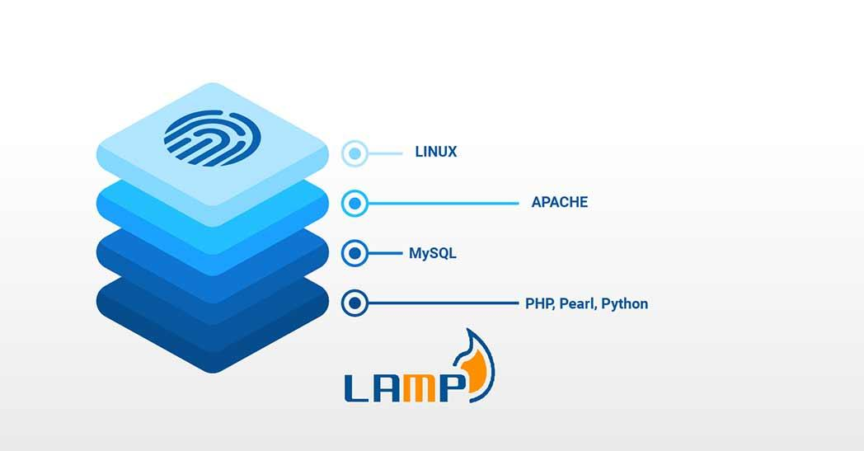
Bảng 3. Mô hình LAMP Stack
Tổng quan và kiến trúc
LAMP Stack là một trong những kiến trúc phần mềm mã nguồn mở lâu đời và phổ biến nhất trong lịch sử phát triển web, được định danh từ chữ cái đầu của bốn thành phần công nghệ cốt lõi: hệ điều hành Linux, máy chủ web Apache, hệ quản trị cơ sở dữ liệu MySQL và ngôn ngữ lập trình PHP. Sự kết hợp chặt chẽ giữa các thành phần này tạo nên một môi trường server-side hoàn chỉnh, cho phép triển khai các ứng dụng web động một cách hiệu quả và đồng bộ.
Ưu điểm của mô hình
Sức sống bền bỉ của LAMP chủ yếu đến từ tính kinh tế và khả năng tiếp cận. Do toàn bộ các thành phần đều là mã nguồn mở, doanh nghiệp có thể tối ưu hóa chi phí bản quyền phần mềm. Bên cạnh đó, nhờ lịch sử phát triển lâu dài, LAMP sở hữu một hệ sinh thái cộng đồng khổng lồ cùng kho tàng tài liệu phong phú, giúp giảm thiểu rào cản kỹ thuật cho người mới bắt đầu. Sự tương thích cao và số lượng thư viện hỗ trợ PHP dồi dào cũng là những yếu tố giúp LAMP duy trì vị thế trong các dự án vừa và nhỏ.
Các hạn chế tồn tại
Tuy nhiên, trong bối cảnh công nghệ hiện đại đòi hỏi tốc độ xử lý cao và khả năng chịu tải lớn, LAMP bộc lộ những nhược điểm đáng kể. Về mặt hiệu năng, kiến trúc này thường lép vế so với các stack thế hệ mới (như MEAN hay MERN) trong việc xử lý các tác vụ bất đồng bộ hoặc thời gian thực. Khả năng mở rộng quy mô (scalability) của LAMP cũng gặp nhiều thách thức hơn so với các kiến trúc hướng vi dịch vụ. Ngoài ra, tính chất lỏng lẻo về kiểu dữ liệu (dynamic typing) của PHP và các vấn đề tiềm ẩn về bảo mật nếu cấu hình máy chủ không chặt chẽ là những rủi ro mà đội ngũ phát triển cần cân nhắc kỹ lưỡng.

Kiến trúc JAMStack
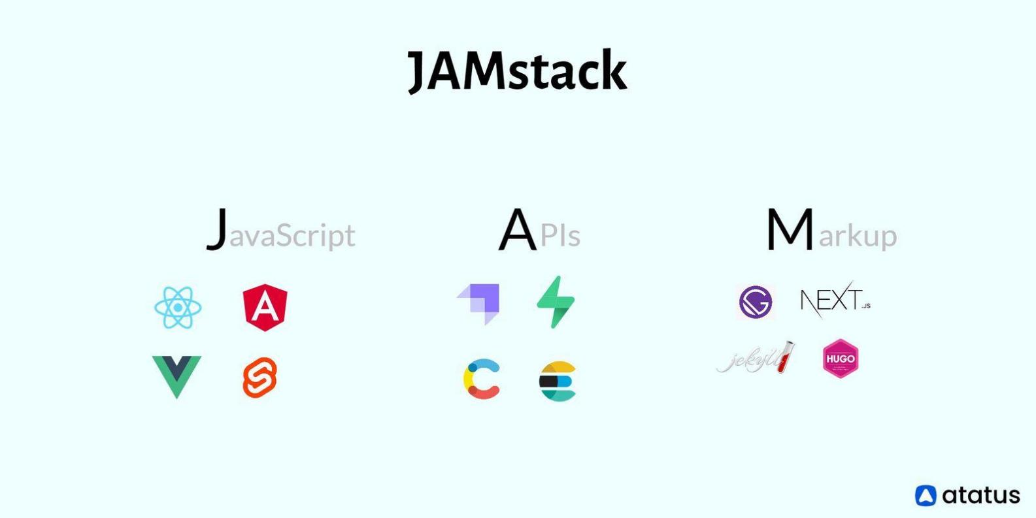
Bảng 4. Kiến trúc JAMStack
Khái niệm và Nguyên lý hoạt động
Khác với các mô hình truyền thống (như LAMP), JAMStack không phải là một bộ công cụ cụ thể mà là một tư duy kiến trúc hiện đại nhằm tách biệt hoàn toàn phần giao diện (Frontend) khỏi hệ thống quản trị nội dung. Tên gọi của kiến trúc này được ghép từ ba thành tố nền tảng: JavaScript (xử lý logic động phía client), APIs (giao thức kết nối dịch vụ bên thứ ba hoặc backend) và Markup (nội dung tĩnh được tạo sẵn). Trong mô hình này, ứng dụng không dựa vào máy chủ web để render trang tại thời điểm truy cập (runtime) mà thực hiện việc này ngay từ giai đoạn xây dựng (build time).
Ưu điểm nổi bật
Sự chuyển dịch sang JAMStack mang lại hiệu suất vượt trội nhờ khả năng phân phối nội dung tĩnh qua mạng lưới phân phối nội dung (CDN) toàn cầu, giúp giảm thiểu độ trễ tải trang xuống mức thấp nhất. Về mặt bảo mật, do không phụ thuộc vào máy chủ cơ sở dữ liệu trực tiếp tại thời điểm truy cập, bề mặt tấn công (attack surface) của hệ thống được thu hẹp đáng kể. Ngoài ra, chi phí vận hành cũng được tối ưu hóa do không cần duy trì các máy chủ hiệu năng cao 24/7. Đối với đội ngũ phát triển, JAMStack cung cấp trải nghiệm làm việc (Dev Experience) hiện đại, linh hoạt và dễ dàng tích hợp với các quy trình CI/CD.
Thách thức và Hạn chế
Tuy nhiên, kiến trúc này không phải là "viên đạn bạc" cho mọi bài toán. Điểm yếu lớn nhất của JAMStack nằm ở khả năng xử lý các tính năng thời gian thực (real-time) hoặc các ứng dụng đòi hỏi tính động cao, khi đó việc phụ thuộc hoàn toàn vào API có thể gây phức tạp cho việc quản lý trạng thái. Một rào cản kỹ thuật khác là thời gian biên dịch (Build time); đối với các dự án có hàng nghìn trang nội dung, việc render lại toàn bộ trang web mỗi khi có thay đổi nhỏ có thể tốn rất nhiều thời gian, làm gián đoạn quy trình phát triển.

Kiến trúc MEAN Stack
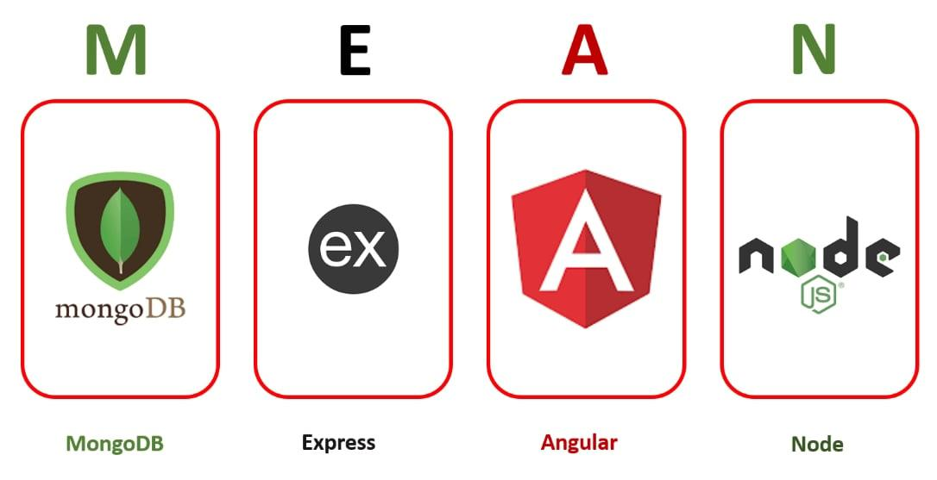
Bảng 5. Kiến trúc MEAN Stack
Tổng quan và Cấu trúc hệ thống
MEAN Stack là một trong những hệ sinh thái mã nguồn mở tiêu biểu nhất trong cộng đồng JavaScript, được định danh bởi bốn thành phần công nghệ chủ chốt: MongoDB (lưu trữ dữ liệu), Express.js (xử lý phía máy chủ), Angular (giao diện người dùng) và Node.js (môi trường thực thi). Điểm đặc biệt của kiến trúc này là sự đồng nhất về ngôn ngữ lập trình xuyên suốt từ Client đến Server, tạo nên một quy trình phát triển "Full-stack JavaScript" liền mạch và tối ưu hóa khả năng tái sử dụng mã nguồn.
Ưu điểm nổi bật
Sức mạnh cốt lõi của MEAN đến từ sự kết hợp giữa tính linh hoạt và sự chặt chẽ. Ở tầng dữ liệu, MongoDB với cấu trúc lưu trữ dạng tài liệu (document-based) mang lại khả năng thích ứng cao với các thay đổi nghiệp vụ mà không bị ràng buộc bởi các lược đồ cứng nhắc. Ở tầng giao diện, Angular cung cấp một bộ khung (framework) toàn diện, tích hợp sẵn nhiều công cụ mạnh mẽ và hỗ trợ TypeScript một cách triệt để. Sự kết hợp này không chỉ giúp mã nguồn rõ ràng, an toàn hơn nhờ cơ chế định kiểu tĩnh (static typing) mà còn đặc biệt phù hợp để xây dựng các ứng dụng quy mô lớn, đòi hỏi tính bảo trì cao và quy trình làm việc chuẩn mực.
Những thách thức tồn tại
Tuy nhiên, sự đồ sộ của hệ sinh thái này cũng đặt ra những rào cản nhất định. Angular vốn nổi tiếng là một framework có "đường cong học tập" (learning curve) khá dốc, đòi hỏi lập trình viên phải nắm vững nhiều khái niệm phức tạp như Dependency Injection hay RxJS trước khi có thể vận hành hiệu quả. Bên cạnh đó, do tích hợp quá nhiều tính năng mặc định, kích thước gói ứng dụng (bundle size) cuối cùng của Angular thường nặng hơn so với các đối thủ như React hay Vue. Điều này có thể ảnh hưởng đến tốc độ tải trang ban đầu nếu không được tối ưu hóa kỹ lưỡng thông qua các kỹ thuật như Lazy Loading.
  - Kiến trúc MERN Stack
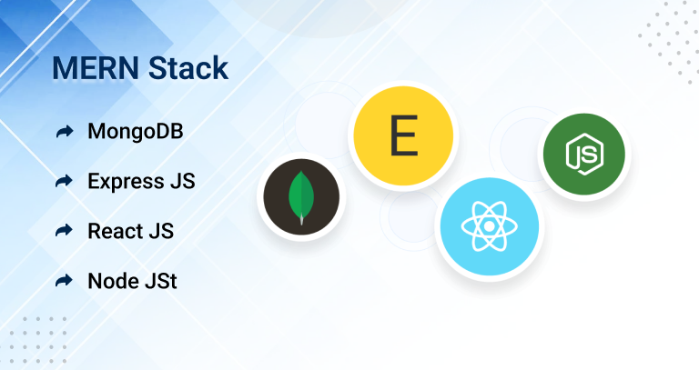
Hình 4
Bảng 6. Kiến trúc MERN Stack
Tổng quan và Sự chuyển dịch công nghệ
Về cơ bản, MERN Stack chia sẻ chung nền tảng kiến trúc backend với MEAN (bao gồm MongoDB, Express.js và Node.js), nhưng tạo nên sự khác biệt mang tính chiến lược ở tầng giao diện nhờ việc tích hợp React. Đây là thư viện JavaScript được phát triển bởi Meta (Facebook), đóng vai trò thay thế Angular để đảm nhận việc xây dựng giao diện người dùng (UI). Sự thay đổi này không chỉ là vấn đề công cụ mà còn phản ánh tư duy phát triển hiện đại, hướng tới sự linh hoạt và tốc độ phản hồi cao.
Ưu thế của kiến trúc React-driven
Điểm sáng giá nhất của MERN nằm ở triết lý "Component-based" (hướng thành phần) của React. Việc chia nhỏ giao diện thành các thành phần độc lập, có khả năng tái sử dụng cao giúp quá trình phát triển trở nên tinh gọn và dễ bảo trì. Bên cạnh đó, cơ chế Virtual DOM (DOM ảo) giúp giảm thiểu các thao tác trực tiếp lên DOM thực, từ đó tối ưu hóa đáng kể hiệu năng kết xuất (rendering speed), đặc biệt trong các ứng dụng có dữ liệu thay đổi liên tục. Ngoài ra, việc sở hữu một hệ sinh thái khổng lồ với vô vàn thư viện hỗ trợ từ cộng đồng lập trình viên toàn cầu là một lợi thế cạnh tranh không thể phủ nhận của stack này.
Những rào cản kỹ thuật
Tuy nhiên, tính linh hoạt của React cũng chính là "con dao hai lưỡi". Khác với Angular cung cấp giải pháp trọn gói, React chỉ đơn thuần là một thư viện UI (User Interface library), do đó lập trình viên buộc phải tự tìm kiếm và cấu hình các công cụ bổ trợ (như Routing, Form handling) để tạo nên một ứng dụng hoàn chỉnh. Điều này đôi khi dẫn đến sự thiếu nhất quán trong cấu trúc dự án. Một thách thức lớn khác là vấn đề tối ưu hóa công cụ tìm kiếm (SEO); do cơ chế render phía Client (Client-side rendering) mặc định, các bot tìm kiếm thường gặp khó khăn trong việc thu thập dữ liệu nội dung. Cuối cùng, khi quy mô ứng dụng mở rộng, bài toán quản lý trạng thái (State Management) với Redux hay Context API trở nên phức tạp và đòi hỏi kỹ năng xử lý luồng dữ liệu chặt chẽ để tránh xung đột.

Hệ sinh thái .NET
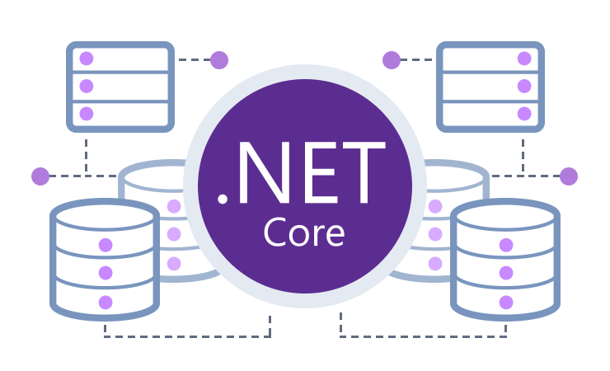
Bảng 7. Hệ sinh thái .NET (ASP.NET Core)
Sự lột xác về kiến trúc
ASP.NET Core không đơn thuần là một bản nâng cấp mà đại diện cho bước chuyển mình mang tính chiến lược của Microsoft: từ một nền tảng đóng kín sang hệ sinh thái mã nguồn mở (open-source) và đa nền tảng (cross-platform). Khác với phiên bản .NET Framework tiền nhiệm chỉ chạy trên Windows, ASP.NET Core được tái thiết kế với kiến trúc module hóa gọn nhẹ, cho phép ứng dụng vận hành mượt mà trên cả Linux và macOS. Đây là nền tảng lý tưởng để xây dựng các ứng dụng web hiện đại, từ các API hiệu năng cao đến kiến trúc vi dịch vụ (Microservices) phức tạp.
Vị thế trong môi trường Doanh nghiệp (Enterprise)
Điểm tựa vững chắc nhất của ASP.NET Core nằm ở hiệu suất xử lý vượt trội, thường xuyên dẫn đầu trong các bảng xếp hạng benchmark uy tín (như TechEmpower) nhờ cơ chế Kestrel server được tối ưu hóa. Bên cạnh đó, việc sử dụng C# – một ngôn ngữ định kiểu tĩnh (statically typed) mạnh mẽ – giúp đảm bảo tính chặt chẽ của mã nguồn (type-safety) và phát hiện lỗi ngay từ giai đoạn biên dịch. Kết hợp với các cơ chế bảo mật tích hợp sẵn theo tiêu chuẩn công nghiệp, ASP.NET Core trở thành sự lựa chọn "Enterprise-ready" hàng đầu cho các hệ thống tài chính, ngân hàng hay thương mại điện tử đòi hỏi sự ổn định và an toàn tuyệt đối.
Rào cản tiếp cận
Mặc dù sở hữu sức mạnh vượt trội, hệ sinh thái này lại đặt ra thách thức không nhỏ cho người mới bắt đầu. "Đường cong học tập" (learning curve) của ASP.NET Core khá dốc do khối lượng kiến thức đồ sộ về kiến trúc, từ Dependency Injection, Middleware đến các mẫu thiết kế nâng cao. Ngoài ra, dù Microsoft đã phát hành VS Code miễn phí, nhưng để khai thác tối đa năng suất phát triển trong môi trường doanh nghiệp, các đội ngũ thường phải đầu tư chi phí lớn cho các công cụ chuyên sâu như Visual Studio Enterprise hay các dịch vụ đám mây Azure đi kèm.

CHƯƠNG 3. TRIỂN KHAI VÀ CẤU HÌNH TECHNICAL STACK

Quản trị cơ sở dữ liệu với PostgreSQL
Trong kiến trúc của CourseMate, PostgreSQL đóng vai trò là hệ thống lưu trữ dữ liệu bền vững trung tâm. Việc lựa chọn hệ quản trị này dựa trên các đặc tính kỹ thuật vượt trội:
- Tính toàn vẹn dữ liệu (ACID): Đảm bảo độ tin cậy tuyệt đối cho các giao dịch quan trọng như thanh toán khóa học hay ghi nhận kết quả học tập.
- Khả năng mở rộng linh hoạt: Hỗ trợ mạnh mẽ các kiểu dữ liệu phi cấu trúc (JSON), cho phép hệ thống lưu trữ các thuộc tính động của bài học mà không cần thay đổi lược đồ cứng.
- Hiệu năng tìm kiếm: Tích hợp sẵn Full-text Search tối ưu hóa tốc độ truy vấn nội dung khóa học mà không cần engine tìm kiếm bên thứ ba.
- Môi trường đa nền tảng: Vận hành ổn định trên cả Linux và Windows, thuận tiện cho quy trình triển khai.

Xây dựng Frontend với Next.js và React

Kiến trúc Frontend
Toàn bộ giao diện người dùng của CourseMate — bao gồm cả phân hệ học viên (Student Interface) lẫn phân hệ quản trị (Management Interface dành cho Admin và Instructor) — được xây dựng thống nhất trên nền tảng Next.js và React.
Kiến trúc Component-based của React giúp chia nhỏ giao diện thành các thành phần tái sử dụng, trong khi Next.js cung cấp cơ chế render linh hoạt: Server Components cho dữ liệu động và cơ chế Static Generation cho nội dung tĩnh. Điều này giúp tối ưu hóa SEO và tốc độ tải trang cho phân hệ học viên, đồng thời vẫn đảm bảo tính chặt chẽ về dữ liệu cho phân hệ quản trị.
Hệ thống UI được xây dựng trên Shadcn UI — một thư viện component có khả năng tùy biến cao — kết hợp với TailwindCSS để tạo ra giao diện nhất quán, hiện đại và dễ bảo trì.
  - Khởi tạo và Cấu trúc dự án
Dự án sử dụng App Router của Next.js, tổ chức mã nguồn theo cấu trúc sau:
- app/: Chứa các route và layout của ứng dụng theo cơ chế App Router.
- components/: Lưu trữ các UI component tái sử dụng (Button, Modal, Input...) được xây dựng trên Shadcn UI.
- hooks/: Chứa các Custom Hook xử lý logic nghiệp vụ phía client.
- lib/: Cấu hình kết nối bên thứ ba và các hàm tiện ích dùng chung.
- services/: Chứa các hàm gọi API, đóng gói logic giao tiếp với Backend.
- types/: Định nghĩa TypeScript type và interface dùng chung.
2.3. Chiến lược Fetching dữ liệu
CourseMate áp dụng hai chiến lược fetch dữ liệu tùy theo ngữ cảnh:
- Server Components: Ưu tiên sử dụng cho các trang cần SEO hoặc không yêu cầu tương tác cao; dữ liệu được fetch trực tiếp trên server bằng fetch với async/await.
- React Query: Sử dụng cho các tác vụ client-side cần caching, refetching và quản lý trạng thái bất đồng bộ phức tạp (ví dụ: danh sách khóa học có filter/pagination, giỏ hàng).

Phát triển Backend với ASP.NET Core và Clean Architecture
  - Nền tảng xử lý trung tâm
Hệ thống Backend được xây dựng trên ASP.NET Core với kiến trúc phân tầng rõ ràng theo mô hình Clean Architecture, kết hợp pattern CQRS (Command Query Responsibility Segregation) thông qua thư viện MediatR. Sự phân tách Command (thao tác ghi) và Query (thao tác đọc) giúp mỗi use case có phạm vi trách nhiệm rõ ràng, dễ kiểm thử và bảo trì độc lập.
  - Tổ chức Layer
Mã nguồn Backend được chia thành bốn project riêng biệt với trách nhiệm tách bạch:
CourseMate.API — Presentation Layer
- Tiếp nhận và phản hồi HTTP request.
- Xử lý xác thực (JWT, Google Sign-In) và phân quyền (Role-based).
- Gọi Application layer thông qua MediatR, không chứa business logic.
- Không dùng try-catch; mọi exception được xử lý tập trung bởi Global Exception Handler.
- Controller method tuân thủ naming convention:
CourseMate.Application — Business Logic Layer
- Chứa toàn bộ business logic của hệ thống.
- Áp dụng CQRS: Command Handler xử lý các thao tác ghi (tạo, cập nhật, xóa), Query Handler xử lý các thao tác đọc (không throw exception, trả về giá trị mặc định an toàn).
- Command dùng CourseMateDbContext (read-write); Query dùng CourseMateReadOnlyDbContext.
- Validation input được thực hiện trực tiếp trong class Command/Query.
- Sử dụng BusinessException và EntityNotFoundException với error code chuẩn hóa; không hardcode thông báo lỗi.
CourseMate.Application.Tests — Unit Test Layer
- Kiểm thử toàn bộ handler trong CourseMate.Application (CommandHandler và QueryHandler); không kiểm thử controller hay middleware.
- Tổ chức theo cấu trúc Commands/<Feature>/<HandlerName>Tests.cs và Queries/<Feature>/<HandlerName>Tests.cs.
- Mỗi file test chứa một private sealed class TestContainer khởi tạo context và seed dữ liệu trực tiếp trong constructor — không dùng helper method như SeedCategoryAsync(...).
- Query test dùng CreateReadOnlyDbContext().
- Kiểm tra lỗi phải assert đúng exception type (BusinessException, EntityNotFoundException); với BusinessException phải assert thêm ErrorCode.
- Query test phải bao phủ các trường hợp filter, sorting và pagination.
- Mỗi test độc lập hoàn toàn, không chia sẻ mutable state giữa các test
CourseMate.Contracts — Shared Layer
- Chứa các DTO response dùng chung giữa các handler.
- Định nghĩa Enum và Constant dùng trên toàn hệ thống.
- Không chứa business logic.
CourseMate.Persistent — Data Access Layer
- Quản lý kết nối và cấu hình cơ sở dữ liệu thông qua EF Core.
- Chứa Entity definitions và Fluent API configuration.
- SaveChangesAsync() không được gọi trực tiếp trong handler; được quản lý tập trung bởi TransactionPipelineBehavior.
- Các công nghệ bổ trợ
Để hoàn thiện quy trình phát triển và vận hành, dự án tích hợp thêm các công cụ hỗ trợ:
- TypeScript: Ngôn ngữ chính cho toàn bộ Frontend, giúp kiểm soát lỗi kiểu dữ liệu ngay trong quá trình phát triển, giảm thiểu lỗi runtime.
- TailwindCSS + Shadcn UI: Bộ đôi giúp xây dựng giao diện nhanh chóng, nhất quán và dễ tùy biến. Shadcn UI cung cấp các component có thể tùy chỉnh sâu, TailwindCSS đảm bảo styling nhất quán theo design system.
- SignalR: Hỗ trợ kết nối real-time giữa client và server, dùng cho các tính năng như thông báo và chat.
- PayOS: Tích hợp cổng thanh toán nội địa, xử lý luồng mua khóa học với transaction code chuẩn hóa.
- Docker: Đóng gói toàn bộ ứng dụng thành các container độc lập, đảm bảo môi trường hoạt động đồng nhất từ máy lập trình viên đến máy chủ thực tế.

- Kết chương
Kiến trúc kỹ thuật của CourseMate được xây dựng trên nguyên tắc phân tách trách nhiệm rõ ràng ở mọi tầng. Phía Frontend, Next.js với App Router phục vụ đồng thời cả học viên lẫn quản trị viên trong một codebase thống nhất, tận dụng Server Components để tối ưu hiệu năng và Shadcn UI để đảm bảo tính nhất quán giao diện. Phía Backend, Clean Architecture kết hợp CQRS giúp từng use case hoạt động độc lập, dễ kiểm thử và mở rộng. Nền tảng này tạo tiền đề vững chắc để hiện thực hóa các chức năng chi tiết sẽ được trình bày trong chương tiếp theo.

CHƯƠNG 4. CÁC SẢN PHẨM LIÊN QUAN

1. Fullstack.edu.vn

Giới thiệu
Link trang web: https://fullstack.edu.vn/
Trang web fullstack.edu.vn là nền tảng học lập trình trực tuyến do F8 phát triển, với sứ mệnh giúp người học "Học Lập Trình Để Đi Làm". F8 tập trung vào việc cung cấp các khóa học chất lượng, lộ trình học rõ ràng và cộng đồng hỗ trợ để giúp học viên trở thành lập trình viên chuyên nghiệp.

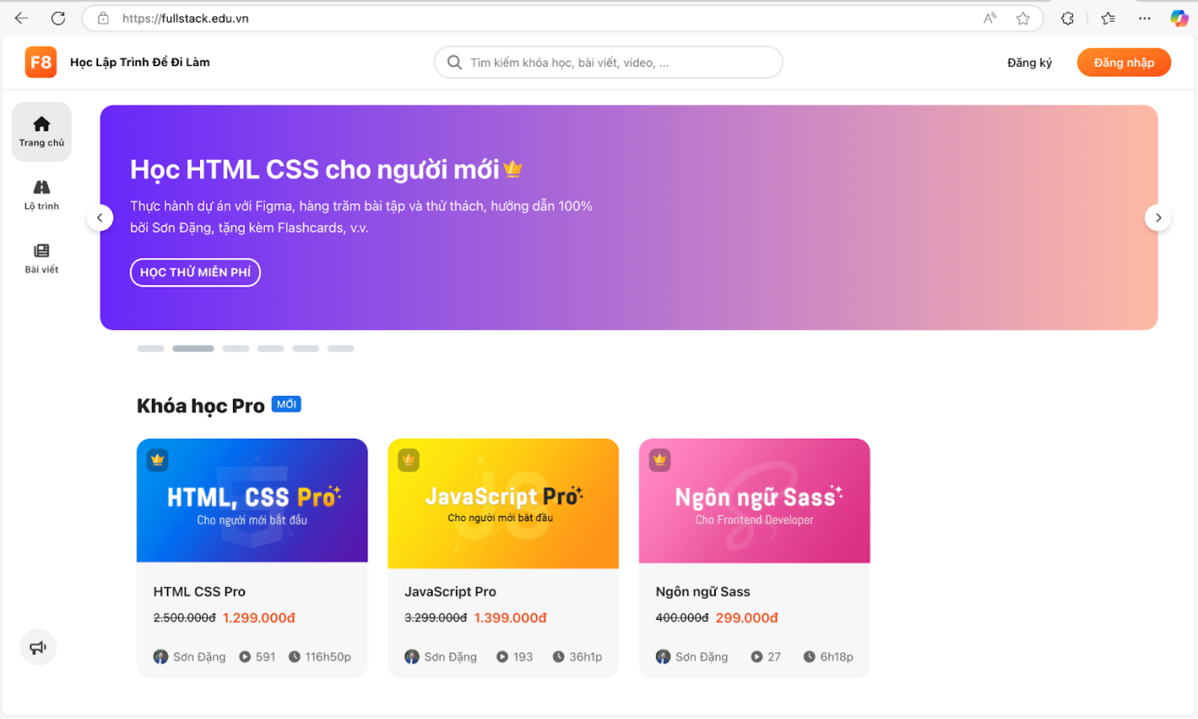
Bảng 8. Trang chủ website (Fullstack.edu.vn)

Tính năng nổi bật
- Lộ trình rõ ràng: Phân chia cụ thể theo hướng Front-end và Back-end, phù hợp cho người mới bắt đầu.
- Học đi đôi với hành: Tích hợp trình biên tập code (Editor) ngay trên web, cho phép thực hành và xem kết quả ngay lập tức.
- Nội dung chất lượng cao: Bài giảng video chi tiết, cập nhật công nghệ mới, kết hợp bài tập trắc nghiệm củng cố kiến thức.
- Cộng đồng F8: Môi trường thảo luận sôi nổi, nơi chia sẻ kinh nghiệm và giải đáp thắc mắc lập trình.
- Hệ thống Blog: Nơi người học và chuyên gia chia sẻ các bài viết chuyên sâu về công nghệ.

Ưu, nhược điểm
Ưu điểm:
- Hệ thống khóa học rõ ràng: Các khóa học được phân loại theo cấp độ (cơ bản, nâng cao) và công nghệ (HTML, CSS, JavaScript, React, Node.js).
- Tính năng học miễn phí: Cung cấp nhiều khóa học miễn phí, thu hút người dùng mới.
- Tích hợp bài tập thực hành: Có bài tập và dự án thực tế giúp người học áp dụng kiến thức ngay sau mỗi bài học.
- Cộng đồng hỗ trợ: Tích hợp tính năng thảo luận, hỏi đáp giữa học viên và giảng viên.
- Giao diện đơn giản, dễ sử dụng: Thiết kế trực quan, phù hợp với người dùng mới.
Nhược điểm:
- Hệ thống đánh giá hạn chế: Không có hệ thống đánh giá chi tiết (rating, review) để người dùng tham khảo trước khi học.
- Không có chứng chỉ hoàn thành: Không cung cấp chứng chỉ sau khi hoàn thành khóa học, điều này có thể giảm động lực cho người học.

Udemy.com

Giới thiệu
Udemy.com là nền tảng giáo dục trực tuyến (E-learning) có quy mô toàn cầu, hoạt động theo mô hình "sàn thương mại điện tử" về khóa học. Khác với các nền tảng truyền thống liên kết với đại học, Udemy cho phép các chuyên gia trong mọi lĩnh vực tự xây dựng và đăng tải khóa học của mình.
Với sứ mệnh "Cải thiện cuộc sống thông qua học tập", Udemy kết nối hàng triệu học viên với các giảng viên trên khắp thế giới, tạo ra cơ hội tiếp cận kiến thức linh hoạt, chi phí hợp lý và không bị giới hạn bởi không gian hay thời gian.

Bảng 9. Trang chủ website udemy.com

Tính năng nổi bật
- Kho tàng kiến thức đa lĩnh vực: Không chỉ giới hạn ở Công nghệ thông tin, Udemy cung cấp hơn 200.000 khóa học bao trùm mọi lĩnh vực: Kinh doanh, Thiết kế, Marketing, Phát triển bản thân, Nhiếp ảnh, v.v. Điều này giúp đáp ứng nhu cầu học tập đa dạng của mọi đối tượng.
- Quyền truy cập trọn đời (Lifetime Access): Một tính năng cạnh tranh mạnh mẽ của Udemy là chính sách "mua một lần, học mãi mãi". Học viên có thể xem lại bài giảng bất cứ lúc nào và luôn nhận được các bản cập nhật nội dung mới từ giảng viên mà không tốn thêm phí.
- Hệ thống đánh giá minh bạch (Social Proof): Trước khi mua khóa học, người dùng có thể xem trước các bài học thử (preview) và đọc hàng nghìn đánh giá thực tế (rating & review) từ các học viên trước đó, giúp đảm bảo chất lượng nội dung.
- Học tập đa nền tảng: Ứng dụng di động của Udemy cho phép tải bài giảng về để học ngoại tuyến (offline mode), giúp người học tận dụng thời gian rảnh rỗi ở bất cứ đâu mà không phụ thuộc vào kết nối Internet.
- Chính sách hoàn tiền (30-Day Money-Back Guarantee): Để bảo vệ quyền lợi người tiêu dùng, Udemy áp dụng chính sách hoàn tiền trong vòng 30 ngày nếu học viên không hài lòng với chất lượng khóa học.

Ưu, nhược điểm
Ưu điểm:
- Đa dạng khóa học: Hệ thống khóa học phong phú, đáp ứng nhiều lĩnh vực khác nhau.
- Hệ thống đánh giá và phản hồi: Người dùng có thể xem đánh giá, rating và phản hồi từ học viên khác trước khi đăng ký khóa học.
- Chứng chỉ hoàn thành: Cung cấp chứng chỉ sau khi hoàn thành khóa học, giúp người học có thêm động lực.
- Tích hợp bài tập và quiz: Có bài tập, câu hỏi trắc nghiệm và dự án thực tế để củng cố kiến thức.
- Tính năng theo dõi tiến độ: Người dùng có thể theo dõi tiến độ học tập của mình qua từng khóa học.
Nhược điểm:
- Chất lượng khóa học không đồng đều: Vì bất kỳ ai cũng có thể tạo khóa học, nên chất lượng phụ thuộc vào từng giảng viên.
- Giá gốc cao: Nếu không có chương trình giảm giá, giá khóa học khá cao.
- Không tập trung vào thị trường Việt Nam: Một số khóa học không phù hợp với người dùng Việt Nam về ngôn ngữ và nội dung.

Hoidanit.vn

Giới thiệu
Hoidanit.vn là website chia sẻ kiến thức lập trình và định hướng nghề nghiệp được sáng lập bởi Eric – một Kỹ sư phần mềm (Software Engineer) có nhiều năm kinh nghiệm làm việc tại các tập đoàn công nghệ lớn.
Xuất phát điểm từ kênh YouTube cùng tên, Hoidanit.vn hoạt động với phương châm cốt lõi "Sharing is Caring" (Chia sẻ là quan tâm). Khác với các mô hình học thuật hàn lâm, trang web này tập trung vào việc truyền đạt kinh nghiệm thực tế (thực chiến), giúp các bạn sinh viên và người mới (fresher) rút ngắn khoảng cách giữa kiến thức nhà trường và yêu cầu thực tế của doanh nghiệp.

Bảng 10. Trang chủ website hoidanit.vn

Tính năng nổi bật
- Đào tạo "Thực chiến" (Practical Coding): Tập trung vào tư duy giải quyết vấn đề và xây dựng dự án thực tế thay vì lý thuyết suông, giúp học viên rèn luyện kỹ năng như người đi làm.
- Định hướng nghề nghiệp: Chia sẻ thực tế về kỹ năng mềm, cách viết CV, kinh nghiệm phỏng vấn và đàm phán lương – những mảng kiến thức thường thiếu trong trường lớp.
- Phong cách truyền đạt gần gũi: Tác giả sử dụng lối diễn đạt dân dã, hài hước, biến các kiến thức kỹ thuật khô khan trở nên dễ hiểu và thú vị.
- Cộng đồng tương tác mạnh: Kết nối chặt chẽ với kênh YouTube và Facebook, tạo môi trường trao đổi, hỏi đáp và hỗ trợ trực tiếp giữa tác giả và người học.

Ưu, nhược điểm
Ưu điểm:
- Khoá học đa dạng: Cung cấp các khóa học về lập trình, công nghệ thông tin, và các chủ đề liên quan.
- Có cả khóa học miễn phí và trả phí, phù hợp với nhiều đối tượng người dùng.
- Tính năng thanh toán: Hỗ trợ thanh toán trực tuyến, giúp người dùng dễ dàng mua khóa học.
- Diễn đàn hỗ trợ: Tích hợp diễn đàn để người dùng thảo luận, hỏi đáp và chia sẻ kiến thức.
- Nội dung thực tế: Các khóa học và bài viết tập trung vào các vấn đề thực tế, giúp người học áp dụng ngay vào công việc.
- Giao diện đơn giản: Thiết kế dễ sử dụng, phù hợp với người dùng không quen với công nghệ.
Nhược điểm:
- Hệ thống đánh giá hạn chế: Không có hệ thống đánh giá chi tiết (rating, review) để người dùng tham khảo trước khi mua khóa học.
- Giao diện lỗi thời: Giao diện không hiện đại, thiếu tính thẩm mỹ so với các trang web khác.
- Thiếu tính năng theo dõi tiến độ: Không có tính năng theo dõi tiến độ học tập hoặc gợi ý khóa học phù hợp.
- Chứng chỉ hoàn thành: Không cung cấp chứng chỉ sau khi hoàn thành khóa học, điều này có thể giảm động lực cho người học.

Kết chương
Qua quá trình tìm hiểu các nền tảng phổ biến như F8, Udemy và Hoidanit.vn, nhóm đã có cái nhìn tổng quan sâu sắc về cách thức vận hành cũng như ưu, nhược điểm của các hệ thống đào tạo trực tuyến hiện nay. Mỗi nền tảng đều mang lại những giá trị riêng biệt, nhưng đồng thời cũng tồn tại những hạn chế nhất định về trải nghiệm người dùng và tính năng kỹ thuật.
Những phân tích thực tiễn này chính là cơ sở quan trọng để nhóm đúc kết kinh nghiệm, từ đó lựa chọn các giải pháp công nghệ phù hợp và tối ưu nhất để áp dụng vào quá trình xây dựng và phát triển hệ thống trong đồ án này.

CHƯƠNG 5. PHÂN TÍCH VÀ THIẾT KẾ HỆ THỐNG WEBSITE HỌC SỐ

Đặc tả đề tài

Thành phần dữ liệu
Hệ thống CourseMate được xây dựng dựa trên một kiến trúc dữ liệu đa tầng, thiết kế chuyên biệt nhằm đáp ứng trọn vẹn các nghiệp vụ phức tạp của một nền tảng giáo dục công nghệ (EdTech) và thi lập trình trực tuyến. Để đảm bảo tính toàn vẹn dữ liệu và tối ưu hóa hiệu suất truy xuất, các thực thể dữ liệu trong hệ thống được phân rã thành 6 phân hệ cốt lõi có mối liên kết chặt chẽ:
Thứ nhất là Phân hệ Quản trị định danh và giao tiếp Người dùng (Identity & Communication Management), đây là nhóm dữ liệu đóng vai trò nền tảng, chịu trách nhiệm lưu trữ toàn bộ hồ sơ định danh cá nhân và cơ chế phân quyền dựa trên vai trò (Role-Based Access Control) cho từng tệp người dùng chuyên biệt: Học viên, Giảng viên và Quản trị viên. Bên cạnh việc kiểm soát quyền truy cập tài nguyên, phân hệ này còn quản lý luồng thông tin liên lạc nội bộ thông qua việc lưu vết lịch sử tin nhắn và kho lưu trữ thông báo hệ thống, đảm bảo người dùng luôn được cập nhật các sự kiện quan trọng một cách kịp thời và bảo mật.
Thứ hai là Phân hệ Quản trị Nội dung Đào tạo (Course & Content Management) Đóng vai trò cốt lõi của nền tảng LMS (Learning Management System), nhóm dữ liệu này tổ chức tri thức theo một cấu trúc phân cấp logic và chặt chẽ: Danh mục lĩnh vực -> Khóa học -> Chương học (Chapter) -> Bài học (Lesson). Nhằm tối ưu hóa trải nghiệm học tập đa phương thức, các bài học được thiết kế linh hoạt hỗ trợ đa dạng định dạng dữ liệu: từ văn bản học thuật (Reading), học liệu đa phương tiện (Video), bài đánh giá nhanh (Quiz), cho đến môi trường thực hành mã nguồn trực tiếp (Coding). Đi kèm với khung chương trình đào tạo là cơ sở dữ liệu về tài liệu tham khảo và hệ thống thu thập đánh giá (Rating/Review) từ học viên, tạo thành vòng lặp phản hồi giúp liên tục nâng cao chất lượng học liệu.
Thứ ba là Phân hệ Quản lý Học vụ và Thương mại Điện tử (Progress Tracking & E-Commerce) Phân hệ này số hóa toàn bộ hành trình trải nghiệm của người học, từ bước ghi danh (Enrollment) cho đến việc theo dõi vi phân tiến độ hoàn thành của từng bài học. Tích hợp song song là quy trình thương mại điện tử khép kín, chịu trách nhiệm lưu trữ an toàn các thực thể về Giỏ hàng (Cart), Đơn đặt hàng (Order) và Lịch sử Giao dịch thanh toán (Payment Transaction). Luồng dữ liệu này được thiết kế với độ chặt chẽ cao nhằm đảm bảo tính minh bạch, chính xác tuyệt đối trong các đối soát tài chính giữa người học và hệ thống.
Thứ tư là Phân hệ Đánh giá Thực hành và Chấm điểm Tự động (Auto-Judge System) Đây là nhóm dữ liệu đặc thù làm nên giá trị cốt lõi của một hệ thống học lập trình. Phân hệ này lưu trữ tập trung kho đề bài tập, mã nguồn nền tảng (Boilerplate code), các ví dụ minh họa và đặc biệt là bộ dữ liệu kiểm thử ẩn (Hidden Test Cases). Hệ thống lưu vết chi tiết lịch sử nộp bài (Submission) của người học và lưu trữ các kết quả đánh giá từ máy chấm tự động (như: Đạt, Sai kết quả, Lỗi biên dịch, Quá thời gian...). Từ đó, hệ thống cung cấp phản hồi tức thời, giúp học viên tự kiểm chứng và hoàn thiện tư duy thuật toán.Bình luận và thảo luận của người dùng sẽ được lưu trữ những thông tin: học viên đã đăng, nội dung câu hỏi/đánh giá, và thời gian đăng.
Thứ năm là Phân hệ Khảo thí và Cạnh tranh Trực tuyến (Contests & Anti-Cheat) Nhằm kiến tạo một không gian đánh giá năng lực chuyên nghiệp, nhóm dữ liệu này phục vụ riêng cho khâu tổ chức các kỳ thi lập trình. Dữ liệu quản lý bao gồm: thông số cấu hình kỳ thi, cơ cấu giải thưởng, danh sách thí sinh đăng ký, bộ đề thi độc lập và lịch sử tranh tài. Đặc biệt, để bảo vệ tính toàn vẹn học thuật và đảm bảo tính công bằng, hệ thống tích hợp cơ sở dữ liệu giám sát hành vi, ghi nhận và cảnh báo các dấu hiệu gian lận (Anti-cheat logs) diễn ra trong suốt quá trình làm bài của thí sinh.
Cuối cùng là Phân hệ Quản trị Không gian Lưu trữ và Dữ liệu Nâng cao (Storage & Embeddings) Đảm nhiệm vai trò quản lý tài nguyên, nhóm dữ liệu này tập trung xử lý các tệp đa phương tiện (Video, Hình ảnh, tài liệu PDF). Để tối ưu hóa tài nguyên máy chủ và băng thông truyền tải mạng, các tệp tin có dung lượng lớn được xử lý phân rã (File Chunks). Điểm nhấn công nghệ của phân hệ này là việc tạo lập và lưu trữ các vector nhúng (Embeddings) của dữ liệu. Đây là tiền đề dữ liệu quan trọng, đóng vai trò bản lề để tích hợp các thuật toán Trí tuệ nhân tạo (AI) hỗ trợ cho tính năng tìm kiếm ngữ nghĩa thông minh và hệ thống gợi ý nội dung (Recommendation System) cá nhân hóa sau này.

Các chức năng
Hệ thống cung cấp các chức năng riêng biệt được thiết kế tối ưu, phân chia rõ ràng trách nhiệm cho 3 nhóm đối tượng sử dụng (Actor) chính: Học viên (Student), Giảng viên (Instructor) và Quản trị viên (Admin).
- Bảng chức năng của Học Viên (Actor)

STT | Tên chức năng | Mô tả chi tiết
1 | Quản lý tài khoản cá nhân | Đăng ký tài khoản, đăng nhập, cập nhật hồ sơ thông tin cá nhân và đổi mật khẩu an toàn.
2 | Duyệt và tìm kiếm khóa học | Xem danh sách các khóa học được phân loại theo danh mục, tìm kiếm bằng từ khóa, xem chi tiết mô tả, đánh giá và lộ trình từng chương của khóa học.
3 | Mua khóa học | Thêm các khóa học yêu thích vào giỏ hàng, tiến hành xác nhận đặt hàng và thanh toán trực tuyến qua các cổng thanh toán tích hợp.
4 | Học tập qua Video & Tài liệu | Truy cập vào khóa học đã mua, xem các video bài giảng với trình phát tích hợp, tải hoặc đọc các tài liệu lý thuyết do giảng viên cung cấp.
5 | Làm bài kiểm tra trắc nghiệm | Tham gia trả lời các câu hỏi trắc nghiệm ôn tập sau mỗi bài học để củng cố kiến thức, nhận điểm số và biết kết quả đúng/sai ngay lập tức.
6 | Thực hành lập trình trực tuyến | Viết và chạy thử mã nguồn trực tiếp trên trình soạn thảo của nền tảng mà không cần cài đặt phần mềm trên máy tính cá nhân.
7 | Nộp bài và xem kết quả | Nộp bài tập lập trình (Submit code), hệ thống sẽ tự động chấm qua các test cases và trả về kết quả chi tiết (Pass, Fail, lỗi biên dịch, vượt quá thời gian...).
8 | Tham gia thi lập trình (Contest) | Xem danh sách cuộc thi, đăng ký tham gia, nộp bài tập trong giới hạn thời gian thi quy định và xem bảng xếp hạng trực tiếp theo thời gian thực.
9 | Theo dõi tiến độ & Đánh giá | Xem lại lịch sử học tập, theo dõi phần trăm hoàn thành của khóa học. Học viên có thể viết nhận xét, đánh giá (review) cho khóa học sau khi trải nghiệm.
10 | Nhận thông báo hệ thống | Nhận các thông báo từ hệ thống về các khóa học mới, cuộc thi sắp diễn ra, hoặc thông báo xác nhận kết quả thanh toán giao dịch thành công.
Bảng 1: Các chức năng của Học Viên (Student)
- Bảng chức năng của Giảng viên (Instructor)

STT | Tên chức năng | Mô tả chi tiết
1 | Quản lý thông tin khóa học | Khởi tạo khóa học mới, cập nhật nội dung giới thiệu, tải lên hình ảnh bìa và thiết lập mức giá bán cho khóa học của mình.
2 | Thiết kế lộ trình giảng dạy | Tạo mới, sắp xếp cấu trúc và chỉnh sửa nội dung của các chương (Chapter) cũng như các bài học (Lesson) theo trình tự logic.
3 | Tải lên tài nguyên học liệu | Tải lên và quản lý các video bài giảng, tệp mã nguồn đính kèm hoặc các tài liệu tham khảo định dạng văn bản cho từng bài học cụ thể.
4 | Soạn thảo câu hỏi trắc nghiệm | Biên soạn bộ câu hỏi trắc nghiệm đa dạng, thiết lập các phương án trả lời và chỉ định đáp án chính xác để hệ thống tự động chấm điểm.
5 | Khởi tạo bài tập lập trình | Viết mô tả yêu cầu đề bài, thiết lập cấu trúc mã nguồn mặc định, định cấu hình các giới hạn khắt khe về thời gian (Time Limit) và bộ nhớ (Memory Limit).
6 | Xây dựng bộ Test Cases ẩn | Khởi tạo các trường hợp kiểm thử (bao gồm dữ liệu đầu vào và kết quả đầu ra mong đợi) để hệ thống làm cơ sở chấm bài hoàn toàn tự động.
7 | Tổ chức và Quản lý cuộc thi | Lên lịch các kỳ thi lập trình, gán các bài tập vào cuộc thi, thiết lập thời gian bắt đầu/kết thúc và cơ cấu phần thưởng cho người thắng cuộc.
8 | Quản lý học viên & Tiến độ | Theo dõi danh sách học viên đã ghi danh vào khóa học của mình, xem báo cáo về tiến độ hoàn thành bài học của từng cá nhân.
9 | Xem thống kê và Báo cáo | Sử dụng Dashboard (bảng điều khiển) để theo dõi biểu đồ doanh thu từ các khóa học, đánh giá mức độ tham gia và hiệu quả tương tác của học viên.
Bảng 2: Các chức năng của Giảng viên (Instructor)
- Bảng chức năng của Quản trị viên (Admin)
STT | Tên chức năng | Mô tả chi tiết
1 | Quản lý tài khoản toàn hệ thống | Quản lý toàn bộ danh sách tài khoản, thực hiện cấp quyền (chỉ định ai là Giảng viên), phân quyền quản trị hoặc khóa/xóa tài khoản khi có vi phạm tiêu chuẩn cộng đồng.
2 | Quản lý danh mục | Khởi tạo, chỉnh sửa hoặc xóa bỏ các danh mục lĩnh vực lập trình (như Web, Mobile, AI) để phân loại hệ thống khóa học một cách khoa học.
3 | Kiểm duyệt nội dung | Xem xét và phê duyệt các khóa học hoặc cuộc thi do giảng viên tạo ra trước khi chính thức cho phép xuất bản và hiển thị công khai tới học viên.
4 | Giám sát Dashboard tổng quan | Theo dõi toàn bộ bức tranh hoạt động của nền tảng thông qua biểu đồ báo cáo doanh thu tổng, số lượng người dùng mới và lưu lượng truy cập hệ thống.
5 | Cấu hình tham số hệ thống | Thiết lập các tham số cốt lõi của hệ thống, quản lý cấu hình các cổng thanh toán (Payment Gateways) hoặc dịch vụ lưu trữ dữ liệu (Cloud Storage) bên thứ ba.
Bảng 3: Các chức năng của Quản trị viên (Admin)

Mô tả giao diện, các ràng buộc và các yêu cầu

Mô tả giao diện
Giao diện của hệ thống CourseMate được phân tích, thiết kế và phát triển tuân thủ nghiêm ngặt các nguyên lý thiết kế lấy người dùng làm trung tâm (User-Centered Design) và các tiêu chuẩn Web hiện đại. Mục tiêu cốt lõi là kiến tạo một không gian học tập và thực hành số hóa xuyên suốt, tối giản sự xao nhãng và tối ưu hóa tính tiện dụng (Usability).
- Kiến trúc Front-end tiên tiến và Tối ưu hóa hiệu năng: Phân hệ giao diện khách (Client-side) được xây dựng trên nền tảng framework Next.js kết hợp cùng thư viện React. Hệ thống ứng dụng triệt để cơ chế kết xuất phía máy chủ (Server-Side Rendering - SSR), không chỉ giúp giảm thiểu thời gian tải trang lần đầu (First Contentful Paint) mà còn tối ưu hóa toàn diện khả năng nhận diện của các công cụ tìm kiếm (SEO). Cấu trúc giao diện được định kiểu linh hoạt qua Tailwind CSS và chuẩn hóa bằng hệ thống thư viện thành phần (Component-based) shadcn/ui, đảm bảo tính nhất quán (consistency) và khả năng mở rộng cao trong thiết kế tổng thể.
- Không gian thực hành đa phương tiện (Integrated Practice Environment): Cốt lõi của trải nghiệm học thuật trên CourseMate là trình soạn thảo mã nguồn trực tuyến được tích hợp sâu. Hệ thống nhúng trực tiếp Monaco Editor – tương tự như bộ engine cốt lõi của Visual Studio Code – cung cấp đầy đủ các tính năng IDE chuyên nghiệp ngay trên trình duyệt như: làm nổi bật cú pháp (Syntax Highlighting) đa ngôn ngữ, gợi ý mã (IntelliSense), và tự động định dạng (Auto-formatting). Đối với học liệu video, thư viện Video.js được tùy biến nhằm cung cấp luồng phát đa phương tiện độ trễ thấp, hỗ trợ đa định dạng và đính kèm các công cụ kiểm soát trình phát mang tính sư phạm.
- Cơ chế đồng bộ hóa trạng thái thời gian thực (Real-time Synchronization): Nhằm nâng cao tính tương tác, hệ thống ứng dụng công nghệ WebSocket (thông qua thư viện SignalR) để duy trì kết nối hai chiều liên tục giữa Client và Server. Khi người dùng gửi (submit) mã nguồn, các trạng thái đánh giá trung gian như "Đang biên dịch", "Đang thực thi Test Case" được truyền tải và hiển thị tức thời (real-time). Trong phân hệ Khảo thí, bảng xếp hạng (Leaderboard) được tính toán và tái kết xuất ngay lập tức khi có sự thay đổi về điểm số, tạo ra sự kịch tính và kích thích động lực cạnh tranh.
- Thiết kế tương thích đa thiết bị (Responsive Design) và Cá nhân hóa: Cấu trúc DOM và CSS được thiết kế đáp ứng hoàn toàn (Fully Responsive), đảm bảo trải nghiệm hiển thị liền mạch trên mọi độ phân giải màn hình từ Desktop, Tablet đến thiết bị di động. Đặc biệt, hệ thống hỗ trợ cơ chế chuyển đổi giao diện Sáng/Tối (Light/Dark Theme) một cách mượt mà, tối ưu hóa trải nghiệm thị giác và giảm thiểu hội chứng mỏi mắt cho lập trình viên khi thao tác trong môi trường thiếu sáng.
- Hệ thống Báo cáo trực quan (Visualized Dashboard): Dành cho cấp độ Quản trị viên và Giảng viên, hệ thống cung cấp một không gian phân tích dữ liệu tổng quan. Các tập dữ liệu thô về doanh thu, nhân khẩu học học viên, và tiến độ đào tạo được trực quan hóa thành các biểu đồ tương tác (Bar, Pie, Line charts) thông qua thư viện Recharts. Điều này hỗ trợ đắc lực cho công tác phân tích, giám sát và ra quyết định (Decision Support System) của ban quản trị.

Các ràng buộc nghiệp vụ
Để đảm bảo tính toàn vẹn của nền tảng, sự công bằng trong đánh giá và an toàn thông tin máy chủ, hệ thống CourseMate được thiết lập và vận hành dưới các quy tắc kiểm soát nghiệp vụ khắt khe:
- Ràng buộc kiểm soát phân quyền tài nguyên (Enrollment / Access Constraint): Các tài nguyên sở hữu trí tuệ của hệ thống (bao gồm Video bài giảng, tài liệu chuyên sâu và môi trường nộp mã nguồn) được bảo vệ bằng cơ chế phân quyền chặn luồng (Guard/Middleware). Người dùng chỉ được cấp token truy cập (Access) khi và chỉ khi hệ thống ghi nhận một thực thể "Ghi danh" (Enrollment) hợp lệ, được sinh ra sau quá trình xác thực thanh toán thành công, loại bỏ hoàn toàn rủi ro rò rỉ học liệu trái phép.
- Ràng buộc về an toàn biên dịch (Sandbox Code Runner Constraint): Đây là ràng buộc sống còn và mang tính kỹ thuật cốt lõi của một hệ thống thi lập trình. Toàn bộ mã nguồn (code) do học viên hoặc thí sinh gửi lên không bao giờ được phép thực thi trực tiếp trên hệ điều hành của máy chủ vật lý. Thay vào đó, chúng bắt buộc phải được đóng gói và thực thi bên trong một môi trường bị cô lập hoàn toàn (Sandbox hoặc Docker container). Quy định này nhằm ngăn chặn triệt để các hành vi nộp mã nguồn độc hại nhằm phá hoại ổ cứng, khai thác lỗ hổng hệ thống, gây quá tải (DDoS nội bộ) hoặc truy cập trái phép vào các tài nguyên nội bộ của máy chủ.
- Ràng buộc trong quy chế thi cử (Contest Constraint): Khi tham gia kỳ thi, mỗi bài nộp sẽ bị kiểm soát gắt gao bởi hai thông số ngưỡng: Giới hạn thời gian (Time Limit) và Giới hạn bộ nhớ (Memory Limit). Nếu đoạn mã nguồn có thuật toán chưa tối ưu, chạy quá thời gian quy định (ví dụ bị lặp vô hạn) hoặc tiêu tốn bộ nhớ RAM vượt mức cho phép, hệ thống sẽ lập tức can thiệp, dừng chương trình và đánh dấu lỗi (Time Limit Exceeded / Memory Limit Exceeded).
- Ràng buộc về tính trung thực (Anti-cheat Constraint): Trong thời gian diễn ra cuộc thi, hệ thống sẽ áp dụng cơ chế giám sát các thao tác hành vi của thí sinh trên giao diện trình duyệt. Các hành vi có dấu hiệu bất thường như chuyển qua lại nhiều tab khác nhau, thu nhỏ cửa sổ, rời khỏi màn hình thi đấu, hay dán (paste) một khối lượng lớn mã nguồn từ nguồn bên ngoài sẽ bị hệ thống tự động ghi nhận thành các bản ghi vi phạm (AntiCheatViolation). Tùy vào mức độ và tần suất vi phạm, hệ thống có thể hiển thị cảnh báo đỏ hoặc hệ thống tự động hủy bỏ tư cách thi của thí sinh.
- Ràng buộc toàn vẹn giao dịch (Transaction Constraint): Quá trình mua khóa học liên quan đến luồng tiền và bên thứ ba (Cổng thanh toán như VNPAY, MoMo...). Đơn đặt hàng (Order) của học viên chỉ được chuyển sang trạng thái "Thành công" khi hệ thống nhận được phản hồi (webhook/IPN) hợp lệ đi kèm với chữ ký số chuẩn xác từ phía hệ thống máy chủ của cổng thanh toán. Mọi sự cố kết nối, giao dịch bị hủy từ phía ngân hàng hoặc chữ ký không khớp, giỏ hàng sẽ được giữ nguyên trạng thái chờ và người dùng tuyệt đối không được cấp quyền khóa học.

Các yêu cầu phi chức năng
Để đảm bảo một trải nghiệm chất lượng cao, mang tính chuyên nghiệp và khả năng phục vụ bền vững, hệ thống CourseMate phải đáp ứng các tiêu chuẩn khắt khe về kỹ thuật phi chức năng:
- Yêu cầu về Hiệu năng (Performance): Tốc độ phản hồi là yếu tố tiên quyết quyết định trải nghiệm người dùng. Các trang web chức năng thông thường (như danh sách khóa học, xem chi tiết bài giảng) phải phản hồi và kết xuất hoàn toàn trong thời gian dưới 2 đến 3 giây. Đặc biệt đối với tính năng cốt lõi - hệ thống Code Runner, nó cần có độ trễ cực thấp: tổng thời gian tính từ lúc học viên bấm nút "Nộp bài" đến khi hệ thống tiếp nhận, phân bổ vào môi trường ảo, biên dịch, chạy qua hàng chục test cases và trả về kết quả cuối cùng phải hoàn tất trong khoảng thời gian từ 1 đến 5 giây (tùy vào giới hạn Time Limit của bài toán).
- Yêu cầu về Khả năng chịu tải và mở rộng (Scalability): Hệ thống không chỉ phục vụ học viên học trực tuyến rải rác mà còn là nền tảng tổ chức các cuộc thi (Contest) với quy mô lớn. Đặc biệt tại thời điểm vừa mở đề thi hoặc những phút cuối cùng trước khi hết giờ (Rush hour), lượng người truy cập, tải trang và gửi yêu cầu nộp bài (submit code) có thể tăng vọt đột biến. Kiến trúc của hệ thống phải được thiết kế có khả năng mở rộng chiều ngang (scale-out) ở các nút thắt cổ chai (đặc biệt là module Code Runner Server) để đảm bảo không xảy ra tình trạng sập (crash) hoặc treo server khi có hàng nghìn yêu cầu chấm điểm đồng thời.
- Yêu cầu về Bảo mật (Security): Đảm bảo an toàn tuyệt đối cho các thông tin cá nhân và mật khẩu của người dùng. Mật khẩu phải được mã hóa bằng các thuật toán băm (hashing) một chiều mạnh mẽ trước khi lưu vào cơ sở dữ liệu. Toàn bộ API và giao diện web cần được bảo vệ và có cơ chế kiểm tra dữ liệu đầu vào nhằm chống lại các hình thức tấn công mạng phổ biến theo chuẩn OWASP Top 10, bao gồm: tấn công chéo trang (Cross-Site Scripting - XSS), tiêm nhiễm truy vấn SQL (SQL Injection), và giả mạo yêu cầu (Cross-Site Request Forgery - CSRF). Ngoài ra, các tệp tin người dùng tải lên phải được kiểm tra phần mở rộng và nội dung chặt chẽ để tránh bị gắn mã độc (Malware).
- Yêu cầu về Tính khả dụng và Tin cậy (Availability & Reliability): Nền tảng học tập trực tuyến hoạt động trên môi trường Internet cần đảm bảo thời gian hoạt động ổn định (Uptime) đạt mức lý tưởng 99.9%, sẵn sàng phục vụ học viên truy cập học tập 24 giờ một ngày, 7 ngày một tuần mà không gặp gián đoạn. Hơn nữa, hệ thống phải thiết lập các cơ chế sao lưu cơ sở dữ liệu (Database Backup) hoàn toàn tự động và định kỳ theo ngày/tuần nhằm phòng tránh rủi ro mất mát dữ liệu nghiêm trọng do sự cố phần cứng hoặc lỗi con người.
- Yêu cầu về Khả năng bảo trì và Nâng cấp (Maintainability): Mã nguồn Back-end của dự án được triển khai phải tuân thủ nghiêm ngặt các nguyên tắc thiết kế phần mềm tiên tiến (như Kiến trúc Sạch - Clean Architecture, Nguyên lý SOLID). Mã nguồn được phân chia rõ rệt thành các tầng (Layers) độc lập như: API, Application, Persistent, và Contracts. Sự tách biệt này giúp mã nguồn có cấu trúc mạch lạc, dễ đọc, dễ hiểu, giúp cho đội ngũ kỹ sư dễ dàng khoanh vùng lỗi khi cần gỡ rối (debug), đồng thời tạo điều kiện thuận lợi nhất để tích hợp và phát triển mở rộng các tính năng mới trong tương lai mà không làm ảnh hưởng đến các module chức năng đang hoạt động ổn định.

Phân tích thiết kế hệ thống

Phân tích thiết kế cơ sở dữ liệu

Thiết kế cơ sở dữ liệu mức quan niệm
Mô hình dữ liệu mức quan niệm đóng vai trò là bước trừu tượng hóa đầu tiên trong vòng đời phát triển hệ thống. Ở giai đoạn này, cấu trúc dữ liệu được định nghĩa độc lập với hệ quản trị cơ sở dữ liệu (DBMS) vật lý, tập trung hoàn toàn vào việc xác định các thực thể thông tin cốt lõi (Entities) và tập thuộc tính đặc tả (Attributes) cấu thành nên chúng.
Dưới đây là các sơ đồ bong bóng (Bubble Diagram) bóc tách cấu trúc vi mô của các thực thể nền tảng trong hệ thống CourseMate. Sơ đồ minh họa rõ nét sự phụ thuộc của các thuộc tính (được biểu diễn qua các nút hình oval) vào thực thể trung tâm (nút hình chữ nhật).
1. Thực thể CONTEST (Cuộc thi)
`mermaid
graph TD
CONTEST[CONTEST]
CONTEST --- id((id))
CONTEST --- title((title))
CONTEST --- description((description))
CONTEST --- status((status))
CONTEST --- startTime((startTime))
CONTEST --- endTime((endTime))
CONTEST --- durationInMinutes((duration))
CONTEST --- allowedLanguages((allowedLanguages))
CONTEST --- memoryLimit((memoryLimit))
CONTEST --- timeLimit((timeLimit))
CONTEST --- antiCheatLevel((antiCheatLevel))
CONTEST --- creatorId((creatorId))
CONTEST --- creationTime((creationTime)) `
2. Thực thể EXERCISE (Bài tập lập trình)
`mermaid
graph TD
EXERCISE[EXERCISE]
EXERCISE --- id((id))
EXERCISE --- title((title))
EXERCISE --- description((description))
EXERCISE --- difficulty((difficulty))
EXERCISE --- category((category))
EXERCISE --- constraints((constraints))
EXERCISE --- hints((hints))
EXERCISE --- isHidden((isHidden))
EXERCISE --- creatorId((creatorId))
EXERCISE --- creationTime((creationTime))
`
3. Thực thể COURSE (Khóa học)
`mermaid
graph TD
COURSE[COURSE]
COURSE --- id((id))
COURSE --- title((title))
COURSE --- description((description))
COURSE --- price((price))
COURSE --- imageUrl((imageUrl))
COURSE --- isPublished((isPublished))
COURSE --- categoryId((categoryId))
COURSE --- instructorId((instructorId))
COURSE --- creationTime((creationTime))
`
4. Thực thể USER (Người dùng)
`mermaid
graph TD
USER[USER]
USER --- id((id))
USER --- userName((userName))
USER --- email((email))
USER --- phoneNumber((phoneNumber))
USER --- passwordHash((passwordHash))
USER --- isApproved((isApproved))
USER --- isDeleted((isDeleted))
USER --- creationTime((creationTime)) `

Sơ đồ thực thể kết hợp (ERD - Entity Relationship Diagram)
Sơ đồ ERD minh họa mối quan hệ giữa các thực thể cốt lõi trong hệ thống:
`mermaid
erDiagram
USER ||--o{ COURSE : "creates"
USER ||--o{ ENROLLMENT : "has"
USER ||--o{ ORDER : "places"
USER ||--o{ EXERCISE_SUBMISSION : "submits"
USER ||--o{ CONTEST_REGISTRATION : "registers"
CATEGORY ||--o{ COURSE : "categorizes"
COURSE ||--o{ CHAPTER : "contains"
CHAPTER ||--o{ LESSON : "contains"
COURSE ||--o{ ENROLLMENT : "is enrolled in"
CART ||--o{ CART_ITEM : "contains"
ORDER ||--|{ ORDER_ITEM : "includes"
ORDER ||--o| PAYMENT_TRANSACTION : "paid via"
EXERCISE ||--o{ EXERCISE_TEST_CASE : "validated by"
EXERCISE ||--o{ EXERCISE_SUBMISSION : "receives"
CONTEST ||--o{ CONTEST_REGISTRATION : "has participants"
CONTEST ||--o{ CONTEST_EXERCISE : "includes"
CONTEST ||--o{ CONTEST_SUBMISSION : "receives"
CONTEST ||--o{ ANTI_CHEAT_VIOLATION : "monitors"
`
---

Thiết kế cơ sở dữ liệu mức logic(mysql)
Trong giai đoạn thiết kế mức logic, mô hình thực thể - kết hợp (ERD) từ mức quan niệm được tiến hành ánh xạ (Mapping) và chuẩn hóa (Normalization) thành các lược đồ quan hệ (Relational Schemas). Quá trình này chuyển đổi trực tiếp các thực thể (Entities) thành các bảng dữ liệu (Tables) và các thuộc tính (Attributes) thành các trường dữ liệu (Columns) đi kèm với kiểu dữ liệu đặc tả tương ứng.
Phần dưới đây trình bày chi tiết danh sách các lược đồ quan hệ cấu thành nên cơ sở dữ liệu của hệ thống CourseMate. Quy ước trình bày: thuộc tính đóng vai trò là khóa chính (Primary Key - PK) sẽ được định dạng gạch chân.
Đặc biệt, nhằm đảm bảo tính nhất quán trong công tác kiểm toán dữ liệu (Data Auditing) và hỗ trợ cơ chế quản lý vòng đời bản ghi, toàn bộ các bảng trong cơ sở dữ liệu đều được thiết kế kế thừa từ một thực thể cơ sở (Base Audit Entity). Thực thể này bao gồm ba trường thông tin hệ thống bắt buộc:
- CreationTime: Lưu vết thời điểm bản ghi được khởi tạo.
- LastModificationTime: Ghi nhận thời điểm bản ghi được cập nhật hoặc chỉnh sửa lần cuối.
- IsDeleted: Cờ trạng thái hỗ trợ cơ chế xóa mềm (Soft Delete), giúp ẩn dữ liệu khỏi giao diện người dùng mà không phá vỡ tính toàn vẹn tham chiếu (Referential Integrity) trong cơ sở dữ liệu vật lý.
- AntiCheatViolation (Id, ContestId, StudentId, ViolationType, Details, OccurredAt, CreationTime, LastModificationTime, IsDeleted)
- Cart (Id, StudentId, CreationTime, LastModificationTime, IsDeleted)
- CartItem (Id, CartId, CourseId, CreationTime, LastModificationTime, IsDeleted)
- Category (Id, Name, Description, IsActive, CreationTime, LastModificationTime, IsDeleted)
- Chapter (Id, CourseId, Title, Position, CreationTime, LastModificationTime, IsDeleted)
- Contest (Id, Title, Description, Status, StartTime, EndTime, DurationInMinutes, AllowedLanguages, MemoryLimit, TimeLimit, AntiCheatLevel, CreatorId, MaxViolations, CreationTime, LastModificationTime, IsDeleted)
- ContestExercise (Id, ContestId, ExerciseId, ScoreWeight, Order, CreationTime, LastModificationTime, IsDeleted)
- ContestPrize (Id, ContestId, CourseId, MinRank, MaxRank, CreationTime, LastModificationTime, IsDeleted)
- ContestRegistration (Id, ContestId, StudentId, RegistrationTime, JoinTime, SubmitTime, IsDisqualified, ViolationCount, DisqualifiedAt, DisqualifiedReason, CreationTime, LastModificationTime, IsDeleted)
- ContestSubmission (Id, ContestId, ExerciseId, StudentId, Language, Code, Score, TotalTime, TotalMemory, IsFinal, CreationTime, LastModificationTime, IsDeleted)
- Course (Id, Title, Description, Price, ImageUrl, IsPublished, CategoryId, InstructorId, CreationTime, LastModificationTime, IsDeleted)
- Enrollment (Id, StudentId, CourseId, CreationTime, LastModificationTime, IsDeleted)
- Exercise (Id, Title, Description, Difficulty, Category, CreatorId, Constraints, Hints, IsHidden, CreationTime, LastModificationTime, IsDeleted)
- ExerciseDefaultCode (Id, ExerciseId, Language, StarterCode, CreationTime, LastModificationTime, IsDeleted)
- ExerciseExample (Id, Input, Output, Explanation, ExerciseId, CreationTime, LastModificationTime, IsDeleted)
- ExerciseSubmission (Id, ExerciseId, Language, Code, IsPassed, Score, TotalTime, TotalMemory, CreationTime, LastModificationTime, IsDeleted)
- ExerciseTestCase (Id, ExerciseId, Input, ExpectedOutput, Description, IsHidden, Order, CreationTime, LastModificationTime, IsDeleted)
- FileChunk (Id, FileEntryId, ChunkIndex, ChunkLocation, ChunkSize, IsUploaded, CreationTime, LastModificationTime, IsDeleted)
- FileEntry (Id, FileName, FileSize, FileLocation, Status, TotalChunks, UploadedChunks, CompletedAt, FileType, CreationTime, LastModificationTime, IsDeleted)
- FileEntryEmbedding (Id, FileEntryId, FileChunkId, StartIndex, EndIndex, ShortText, Embedding, CreationTime, LastModificationTime, IsDeleted)
- Lesson (Id, ChapterId, CourseId, Title, LessonType, Position, CreationTime, LastModificationTime, IsDeleted)
- LessonCoding (Id, LessonId, ExerciseId, CreationTime, LastModificationTime, IsDeleted)
- LessonMaterial (Id, LessonId, Outline, DocumentFileId, Status, CreationTime, LastModificationTime, IsDeleted)
- LessonQuiz (Id, LessonId, Description, PassingScore, CreationTime, LastModificationTime, IsDeleted)
- LessonQuizAnswer (Id, LessonQuizQuestionId, Text, IsCorrect, Position, CreationTime, LastModificationTime, IsDeleted)
- LessonQuizQuestion (Id, LessonQuizId, Text, Position, CreationTime, LastModificationTime, IsDeleted)
- LessonReading (Id, LessonId, Content, CreationTime, LastModificationTime, IsDeleted)
- LessonVideo (Id, LessonId, VideoUrl, CreationTime, LastModificationTime, IsDeleted)
- Notification (Id, ReceiverId, Title, Message, IsRead, CreationTime, LastModificationTime, IsDeleted)
- Order (Id, StudentId, TotalAmount, Status, Description, CreationTime, LastModificationTime, IsDeleted)
- OrderItem (Id, OrderId, CourseId, Price, CreationTime, LastModificationTime, IsDeleted)
- OutboxMessage (Id, EventType, TriggeredById, ObjectId, Payload, Published, ActivityId, CreationTime, LastModificationTime, IsDeleted)
- PaymentTransaction (Id, Status, Currency, Amount, Provider, FailReason, OrderId, TransactionId, RawRequest, RawResponse, CreationTime, LastModificationTime, IsDeleted)
- Review (Id, CourseId, StudentId, Rating, Comment, CreationTime, LastModificationTime, IsDeleted)
- User (Id, UserName, Email, PasswordHash, PhoneNumber, IsApproved, CreationTime, LastModificationTime, IsDeleted)
- UserLessonProgress (Id, StudentId, LessonId, IsCompleted, Score, CreationTime, LastModificationTime, IsDeleted)

Thiết kế cơ sở dữ liệu mức vật lý - Từ điển dữ liệu
Trong giai đoạn thiết kế mức vật lý, các lược đồ quan hệ ở mức logic được ánh xạ (mapping) trực tiếp vào Hệ quản trị cơ sở dữ liệu (DBMS). Từ điển dữ liệu (Data Dictionary) đóng vai trò là bản đặc tả kỹ thuật chi tiết nhất, định nghĩa rõ ràng cấu trúc không gian lưu trữ của từng bảng (Table). Tài liệu này quy định chặt chẽ tên trường (Column), kiểu dữ liệu vật lý (Physical Data Type), các ràng buộc toàn vẹn (Constraints) và ý nghĩa nghiệp vụ cụ thể của từng thuộc tính.
Dưới đây là trích đoạn từ điển dữ liệu minh họa cho phân hệ Khảo thí và Giám sát, cụ thể là bảng lưu vết vi phạm quy chế thi.

Bảng AntiCheatViolation
Thuộc Tính | Diễn giải | Kiểu dữ liệu
Id | Định danh duy nhất | UUID
ContestId | Khóa ngoại tham chiếu đến ContestId | UUID
StudentId | Khóa ngoại tham chiếu đến StudentId | UUID
ViolationType | Trường ViolationType | INT/VARCHAR
Details | Trường Details | VARCHAR(255)
OccurredAt | Trường OccurredAt | DATETIME
CreationTime | Thời gian tạo | DATETIME
LastModificationTime | Thời gian cập nhật cuối | DATETIME
IsDeleted | Đã bị xóa mềm | BOOLEAN

Bảng Cart
Thuộc Tính | Diễn giải | Kiểu dữ liệu
Id | Định danh duy nhất | UUID
StudentId | Khóa ngoại tham chiếu đến StudentId | UUID
CreationTime | Thời gian tạo | DATETIME
LastModificationTime | Thời gian cập nhật cuối | DATETIME
IsDeleted | Đã bị xóa mềm | BOOLEAN

Bảng CartItem
Thuộc Tính | Diễn giải | Kiểu dữ liệu
Id | Định danh duy nhất | UUID
CartId | Khóa ngoại tham chiếu đến CartId | UUID
CourseId | Khóa ngoại tham chiếu đến CourseId | UUID
CreationTime | Thời gian tạo | DATETIME
LastModificationTime | Thời gian cập nhật cuối | DATETIME
IsDeleted | Đã bị xóa mềm | BOOLEAN

Bảng Category
Thuộc Tính | Diễn giải | Kiểu dữ liệu
Id | Định danh duy nhất | UUID
Name | Tên/Tiêu đề | VARCHAR(255)
Description | Mô tả chi tiết | TEXT
IsActive | Trạng thái IsActive | BOOLEAN
CreationTime | Thời gian tạo | DATETIME
LastModificationTime | Thời gian cập nhật cuối | DATETIME
IsDeleted | Đã bị xóa mềm | BOOLEAN

Bảng Chapter
Thuộc Tính | Diễn giải | Kiểu dữ liệu
Id | Định danh duy nhất | UUID
CourseId | Khóa ngoại tham chiếu đến CourseId | UUID
Title | Tên/Tiêu đề | VARCHAR(255)
Position | Trường Position | VARCHAR(255)
CreationTime | Thời gian tạo | DATETIME
LastModificationTime | Thời gian cập nhật cuối | DATETIME
IsDeleted | Đã bị xóa mềm | BOOLEAN

Bảng Contest
Thuộc Tính | Diễn giải | Kiểu dữ liệu
Id | Định danh duy nhất | UUID
Title | Tên/Tiêu đề | VARCHAR(255)
Description | Mô tả chi tiết | TEXT
Status | Trường Status | INT/VARCHAR
StartTime | Trường StartTime | DATETIME
EndTime | Trường EndTime | DATETIME
DurationInMinutes | Trường DurationInMinutes | INT
AllowedLanguages | Trường AllowedLanguages | VARCHAR(255)
MemoryLimit | Trường MemoryLimit | INT
TimeLimit | Trường TimeLimit | INT
AntiCheatLevel | Trường AntiCheatLevel | INT/VARCHAR
CreatorId | Khóa ngoại tham chiếu đến CreatorId | UUID
MaxViolations | Trường MaxViolations | INT
CreationTime | Thời gian tạo | DATETIME
LastModificationTime | Thời gian cập nhật cuối | DATETIME
IsDeleted | Đã bị xóa mềm | BOOLEAN

Bảng ContestExercise
Thuộc Tính | Diễn giải | Kiểu dữ liệu
Id | Định danh duy nhất | UUID
ContestId | Khóa ngoại tham chiếu đến ContestId | UUID
ExerciseId | Khóa ngoại tham chiếu đến ExerciseId | UUID
ScoreWeight | Trường ScoreWeight | INT
Order | Trường Order | INT
CreationTime | Thời gian tạo | DATETIME
LastModificationTime | Thời gian cập nhật cuối | DATETIME
IsDeleted | Đã bị xóa mềm | BOOLEAN

Bảng ContestPrize
Thuộc Tính | Diễn giải | Kiểu dữ liệu
Id | Định danh duy nhất | UUID
ContestId | Khóa ngoại tham chiếu đến ContestId | UUID
CourseId | Khóa ngoại tham chiếu đến CourseId | UUID
MinRank | Trường MinRank | INT
MaxRank | Trường MaxRank | INT
CreationTime | Thời gian tạo | DATETIME
LastModificationTime | Thời gian cập nhật cuối | DATETIME
IsDeleted | Đã bị xóa mềm | BOOLEAN

Bảng ContestRegistration
Thuộc Tính | Diễn giải | Kiểu dữ liệu
Id | Định danh duy nhất | UUID
ContestId | Khóa ngoại tham chiếu đến ContestId | UUID
StudentId | Khóa ngoại tham chiếu đến StudentId | UUID
RegistrationTime | Trường RegistrationTime | DATETIME
JoinTime | Trường JoinTime | DATETIME
SubmitTime | Trường SubmitTime | DATETIME
IsDisqualified | Trạng thái IsDisqualified | BOOLEAN
ViolationCount | Trường ViolationCount | INT
DisqualifiedAt | Trường DisqualifiedAt | DATETIME
DisqualifiedReason | Trường DisqualifiedReason | VARCHAR(255)
CreationTime | Thời gian tạo | DATETIME
LastModificationTime | Thời gian cập nhật cuối | DATETIME
IsDeleted | Đã bị xóa mềm | BOOLEAN

Bảng ContestSubmission
Thuộc Tính | Diễn giải | Kiểu dữ liệu
Id | Định danh duy nhất | UUID
ContestId | Khóa ngoại tham chiếu đến ContestId | UUID
ExerciseId | Khóa ngoại tham chiếu đến ExerciseId | UUID
StudentId | Khóa ngoại tham chiếu đến StudentId | UUID
Language | Trường Language | VARCHAR(255)
Code | Trường Code | VARCHAR(255)
Score | Trường Score | INT
TotalTime | Trường TotalTime | INT/VARCHAR
TotalMemory | Trường TotalMemory | INT
IsFinal | Trạng thái IsFinal | BOOLEAN
CreationTime | Thời gian tạo | DATETIME
LastModificationTime | Thời gian cập nhật cuối | DATETIME
IsDeleted | Đã bị xóa mềm | BOOLEAN

Bảng Course
Thuộc Tính | Diễn giải | Kiểu dữ liệu
Id | Định danh duy nhất | UUID
Title | Tên/Tiêu đề | VARCHAR(255)
Description | Mô tả chi tiết | TEXT
Price | Trường Price | DECIMAL
ImageUrl | Trường ImageUrl | VARCHAR(255)
IsPublished | Trạng thái IsPublished | BOOLEAN
CategoryId | Khóa ngoại tham chiếu đến CategoryId | UUID
InstructorId | Khóa ngoại tham chiếu đến InstructorId | UUID
CreationTime | Thời gian tạo | DATETIME
LastModificationTime | Thời gian cập nhật cuối | DATETIME
IsDeleted | Đã bị xóa mềm | BOOLEAN

Bảng Enrollment
Thuộc Tính | Diễn giải | Kiểu dữ liệu
Id | Định danh duy nhất | UUID
StudentId | Khóa ngoại tham chiếu đến StudentId | UUID
CourseId | Khóa ngoại tham chiếu đến CourseId | UUID
CreationTime | Thời gian tạo | DATETIME
LastModificationTime | Thời gian cập nhật cuối | DATETIME
IsDeleted | Đã bị xóa mềm | BOOLEAN

Bảng Exercise
Thuộc Tính | Diễn giải | Kiểu dữ liệu
Id | Định danh duy nhất | UUID
Title | Tên/Tiêu đề | VARCHAR(255)
Description | Mô tả chi tiết | TEXT
Difficulty | Trường Difficulty | INT/VARCHAR
Category | Trường Category | VARCHAR(255)
CreatorId | Khóa ngoại tham chiếu đến CreatorId | UUID
IsHidden | Trạng thái IsHidden | BOOLEAN
CreationTime | Thời gian tạo | DATETIME
LastModificationTime | Thời gian cập nhật cuối | DATETIME
IsDeleted | Đã bị xóa mềm | BOOLEAN

Bảng ExerciseDefaultCode
Thuộc Tính | Diễn giải | Kiểu dữ liệu
Id | Định danh duy nhất | UUID
ExerciseId | Khóa ngoại tham chiếu đến ExerciseId | UUID
Language | Trường Language | VARCHAR(255)
StarterCode | Trường StarterCode | VARCHAR(255)
CreationTime | Thời gian tạo | DATETIME
LastModificationTime | Thời gian cập nhật cuối | DATETIME
IsDeleted | Đã bị xóa mềm | BOOLEAN

Bảng ExerciseExample
Thuộc Tính | Diễn giải | Kiểu dữ liệu
Id | Định danh duy nhất | UUID
Input | Trường Input | VARCHAR(255)
Output | Trường Output | VARCHAR(255)
Explanation | Trường Explanation | VARCHAR(255)
ExerciseId | Khóa ngoại tham chiếu đến ExerciseId | UUID
CreationTime | Thời gian tạo | DATETIME
LastModificationTime | Thời gian cập nhật cuối | DATETIME
IsDeleted | Đã bị xóa mềm | BOOLEAN

Bảng ExerciseSubmission
Thuộc Tính | Diễn giải | Kiểu dữ liệu
Id | Định danh duy nhất | UUID
ExerciseId | Khóa ngoại tham chiếu đến ExerciseId | UUID
Language | Trường Language | VARCHAR(255)
Code | Trường Code | VARCHAR(255)
IsPassed | Trạng thái IsPassed | BOOLEAN
Score | Trường Score | DOUBLE
TotalTime | Trường TotalTime | DOUBLE
TotalMemory | Trường TotalMemory | DOUBLE
CreationTime | Thời gian tạo | DATETIME
LastModificationTime | Thời gian cập nhật cuối | DATETIME
IsDeleted | Đã bị xóa mềm | BOOLEAN

Bảng ExerciseTestCase
Thuộc Tính | Diễn giải | Kiểu dữ liệu
Id | Định danh duy nhất | UUID
ExerciseId | Khóa ngoại tham chiếu đến ExerciseId | UUID
Input | Trường Input | VARCHAR(255)
ExpectedOutput | Trường ExpectedOutput | VARCHAR(255)
Description | Mô tả chi tiết | TEXT
IsHidden | Trạng thái IsHidden | BOOLEAN
Order | Trường Order | INT
CreationTime | Thời gian tạo | DATETIME
LastModificationTime | Thời gian cập nhật cuối | DATETIME
IsDeleted | Đã bị xóa mềm | BOOLEAN

Bảng FileChunk
Thuộc Tính | Diễn giải | Kiểu dữ liệu
Id | Định danh duy nhất | UUID
FileEntryId | Khóa ngoại tham chiếu đến FileEntryId | UUID
ChunkIndex | Trường ChunkIndex | INT
ChunkLocation | Trường ChunkLocation | VARCHAR(255)
ChunkSize | Trường ChunkSize | BIGINT
IsUploaded | Trạng thái IsUploaded | BOOLEAN
CreationTime | Thời gian tạo | DATETIME
LastModificationTime | Thời gian cập nhật cuối | DATETIME
IsDeleted | Đã bị xóa mềm | BOOLEAN

Bảng FileEntry
Thuộc Tính | Diễn giải | Kiểu dữ liệu
Id | Định danh duy nhất | UUID
FileName | Trường FileName | VARCHAR(255)
FileSize | Trường FileSize | DOUBLE
FileLocation | Trường FileLocation | VARCHAR(255)
Status | Trường Status | INT/VARCHAR
TotalChunks | Trường TotalChunks | INT
UploadedChunks | Trường UploadedChunks | INT
CompletedAt | Trường CompletedAt | DATETIME
FileType | Trường FileType | INT/VARCHAR
CreationTime | Thời gian tạo | DATETIME
LastModificationTime | Thời gian cập nhật cuối | DATETIME
IsDeleted | Đã bị xóa mềm | BOOLEAN

Bảng FileEntryEmbedding
Thuộc Tính | Diễn giải | Kiểu dữ liệu
Id | Định danh duy nhất | UUID
FileEntryId | Khóa ngoại tham chiếu đến FileEntryId | UUID
FileChunkId | Khóa ngoại tham chiếu đến FileChunkId | UUID
StartIndex | Trường StartIndex | INT
EndIndex | Trường EndIndex | INT
ShortText | Trường ShortText | VARCHAR(255)
Embedding | Trường Embedding | INT/VARCHAR
CreationTime | Thời gian tạo | DATETIME
LastModificationTime | Thời gian cập nhật cuối | DATETIME
IsDeleted | Đã bị xóa mềm | BOOLEAN

Bảng Lesson
Thuộc Tính | Diễn giải | Kiểu dữ liệu
Id | Định danh duy nhất | UUID
ChapterId | Khóa ngoại tham chiếu đến ChapterId | UUID
CourseId | Khóa ngoại tham chiếu đến CourseId | UUID
Title | Tên/Tiêu đề | VARCHAR(255)
LessonType | Trường LessonType | INT/VARCHAR
Position | Trường Position | VARCHAR(255)
CreationTime | Thời gian tạo | DATETIME
LastModificationTime | Thời gian cập nhật cuối | DATETIME
IsDeleted | Đã bị xóa mềm | BOOLEAN

Bảng LessonCoding
Thuộc Tính | Diễn giải | Kiểu dữ liệu
Id | Định danh duy nhất | UUID
LessonId | Khóa ngoại tham chiếu đến LessonId | UUID
ExerciseId | Khóa ngoại tham chiếu đến ExerciseId | UUID
CreationTime | Thời gian tạo | DATETIME
LastModificationTime | Thời gian cập nhật cuối | DATETIME
IsDeleted | Đã bị xóa mềm | BOOLEAN

Bảng LessonMaterial
Thuộc Tính | Diễn giải | Kiểu dữ liệu
Id | Định danh duy nhất | UUID
LessonId | Khóa ngoại tham chiếu đến LessonId | UUID
Outline | Trường Outline | VARCHAR(255)
DocumentFileId | Khóa ngoại tham chiếu đến DocumentFileId | UUID
Status | Trường Status | INT/VARCHAR
CreationTime | Thời gian tạo | DATETIME
LastModificationTime | Thời gian cập nhật cuối | DATETIME
IsDeleted | Đã bị xóa mềm | BOOLEAN

Bảng LessonQuiz
Thuộc Tính | Diễn giải | Kiểu dữ liệu
Id | Định danh duy nhất | UUID
LessonId | Khóa ngoại tham chiếu đến LessonId | UUID
Description | Mô tả chi tiết | TEXT
PassingScore | Trường PassingScore | INT
CreationTime | Thời gian tạo | DATETIME
LastModificationTime | Thời gian cập nhật cuối | DATETIME
IsDeleted | Đã bị xóa mềm | BOOLEAN

Bảng LessonQuizAnswer
Thuộc Tính | Diễn giải | Kiểu dữ liệu
Id | Định danh duy nhất | UUID
LessonQuizQuestionId | Khóa ngoại tham chiếu đến LessonQuizQuestionId | UUID
Text | Trường Text | VARCHAR(255)
IsCorrect | Trạng thái IsCorrect | BOOLEAN
Position | Trường Position | INT
CreationTime | Thời gian tạo | DATETIME
LastModificationTime | Thời gian cập nhật cuối | DATETIME
IsDeleted | Đã bị xóa mềm | BOOLEAN

Bảng LessonQuizQuestion
Thuộc Tính | Diễn giải | Kiểu dữ liệu
Id | Định danh duy nhất | UUID
LessonQuizId | Khóa ngoại tham chiếu đến LessonQuizId | UUID
Text | Trường Text | VARCHAR(255)
Position | Trường Position | INT
CreationTime | Thời gian tạo | DATETIME
LastModificationTime | Thời gian cập nhật cuối | DATETIME
IsDeleted | Đã bị xóa mềm | BOOLEAN

Bảng LessonReading
Thuộc Tính | Diễn giải | Kiểu dữ liệu
Id | Định danh duy nhất | UUID
LessonId | Khóa ngoại tham chiếu đến LessonId | UUID
Content | Trường Content | VARCHAR(255)
CreationTime | Thời gian tạo | DATETIME
LastModificationTime | Thời gian cập nhật cuối | DATETIME
IsDeleted | Đã bị xóa mềm | BOOLEAN

Bảng LessonVideo
Thuộc Tính | Diễn giải | Kiểu dữ liệu
Id | Định danh duy nhất | UUID
LessonId | Khóa ngoại tham chiếu đến LessonId | UUID
VideoUrl | Trường VideoUrl | VARCHAR(255)
CreationTime | Thời gian tạo | DATETIME
LastModificationTime | Thời gian cập nhật cuối | DATETIME
IsDeleted | Đã bị xóa mềm | BOOLEAN

Bảng Notification
Thuộc Tính | Diễn giải | Kiểu dữ liệu
Id | Định danh duy nhất | UUID
ReceiverId | Khóa ngoại tham chiếu đến ReceiverId | UUID
Title | Tên/Tiêu đề | VARCHAR(255)
Message | Trường Message | VARCHAR(255)
IsRead | Trạng thái IsRead | BOOLEAN
CreationTime | Thời gian tạo | DATETIME
LastModificationTime | Thời gian cập nhật cuối | DATETIME
IsDeleted | Đã bị xóa mềm | BOOLEAN

Bảng Order
Thuộc Tính | Diễn giải | Kiểu dữ liệu
Id | Định danh duy nhất | UUID
StudentId | Khóa ngoại tham chiếu đến StudentId | UUID
TotalAmount | Trường TotalAmount | DECIMAL
Status | Trường Status | INT/VARCHAR
Description | Mô tả chi tiết | TEXT
CreationTime | Thời gian tạo | DATETIME
LastModificationTime | Thời gian cập nhật cuối | DATETIME
IsDeleted | Đã bị xóa mềm | BOOLEAN

Bảng OrderItem
Thuộc Tính | Diễn giải | Kiểu dữ liệu
Id | Định danh duy nhất | UUID
OrderId | Khóa ngoại tham chiếu đến OrderId | UUID
CourseId | Khóa ngoại tham chiếu đến CourseId | UUID
Price | Trường Price | DECIMAL
CreationTime | Thời gian tạo | DATETIME
LastModificationTime | Thời gian cập nhật cuối | DATETIME
IsDeleted | Đã bị xóa mềm | BOOLEAN

Bảng OutboxMessage
Thuộc Tính | Diễn giải | Kiểu dữ liệu
Id | Định danh duy nhất | UUID
EventType | Trường EventType | VARCHAR(255)
TriggeredById | Khóa ngoại tham chiếu đến TriggeredById | UUID
ObjectId | Khóa ngoại tham chiếu đến ObjectId | VARCHAR(255)
Payload | Trường Payload | VARCHAR(255)
Published | Trường Published | BOOLEAN
ActivityId | Khóa ngoại tham chiếu đến ActivityId | VARCHAR(255)
CreationTime | Thời gian tạo | DATETIME
LastModificationTime | Thời gian cập nhật cuối | DATETIME
IsDeleted | Đã bị xóa mềm | BOOLEAN

Bảng PaymentTransaction
Thuộc Tính | Diễn giải | Kiểu dữ liệu
Id | Định danh duy nhất | UUID
Status | Trường Status | INT/VARCHAR
Currency | Trường Currency | VARCHAR(255)
Amount | Trường Amount | DECIMAL
Provider | Trường Provider | VARCHAR(255)
FailReason | Trường FailReason | VARCHAR(255)
OrderId | Khóa ngoại tham chiếu đến OrderId | UUID
TransactionId | Khóa ngoại tham chiếu đến TransactionId | VARCHAR(255)
RawRequest | Trường RawRequest | VARCHAR(255)
RawResponse | Trường RawResponse | VARCHAR(255)
CreationTime | Thời gian tạo | DATETIME
LastModificationTime | Thời gian cập nhật cuối | DATETIME
IsDeleted | Đã bị xóa mềm | BOOLEAN

Bảng Review
Thuộc Tính | Diễn giải | Kiểu dữ liệu
Id | Định danh duy nhất | UUID
CourseId | Khóa ngoại tham chiếu đến CourseId | UUID
StudentId | Khóa ngoại tham chiếu đến StudentId | UUID
Rating | Trường Rating | INT
Comment | Trường Comment | VARCHAR(255)
CreationTime | Thời gian tạo | DATETIME
LastModificationTime | Thời gian cập nhật cuối | DATETIME
IsDeleted | Đã bị xóa mềm | BOOLEAN

Bảng User
Thuộc Tính | Diễn giải | Kiểu dữ liệu
Id | Định danh duy nhất | UUID
RowVersion | Trường RowVersion | INT/VARCHAR
IsApproved | Trạng thái IsApproved | BOOLEAN
CreationTime | Thời gian tạo | DATETIME
LastModificationTime | Thời gian cập nhật cuối | DATETIME
IsDeleted | Đã bị xóa mềm | BOOLEAN
CreationTime | Thời gian tạo | DATETIME
LastModificationTime | Thời gian cập nhật cuối | DATETIME
IsDeleted | Đã bị xóa mềm | BOOLEAN

Bảng UserLessonProgress
Thuộc Tính | Diễn giải | Kiểu dữ liệu
Id | Định danh duy nhất | UUID
StudentId | Khóa ngoại tham chiếu đến StudentId | UUID
LessonId | Khóa ngoại tham chiếu đến LessonId | UUID
IsCompleted | Trạng thái IsCompleted | BOOLEAN
Score | Trường Score | DOUBLE
CreationTime | Thời gian tạo | DATETIME
LastModificationTime | Thời gian cập nhật cuối | DATETIME
IsDeleted | Đã bị xóa mềm | BOOLEAN

Bảng IAuditable
Thuộc Tính | Diễn giải | Kiểu dữ liệu
Id | Định danh duy nhất | UUID
CreationTime | Thời gian tạo | DATETIME
LastModificationTime | Thời gian cập nhật cuối | DATETIME
IsDeleted | Đã bị xóa mềm | BOOLEAN

Bảng IMayHaveUser
Thuộc Tính | Diễn giải | Kiểu dữ liệu
Id | Định danh duy nhất | UUID
CreationTime | Thời gian tạo | DATETIME
LastModificationTime | Thời gian cập nhật cuối | DATETIME
IsDeleted | Đã bị xóa mềm | BOOLEAN

Bảng ISoftDelete
Thuộc Tính | Diễn giải | Kiểu dữ liệu
Id | Định danh duy nhất | UUID
CreationTime | Thời gian tạo | DATETIME
LastModificationTime | Thời gian cập nhật cuối | DATETIME
IsDeleted | Đã bị xóa mềm | BOOLEAN

Phân tích thiết kế thành phần chức năng

Tổng quan kiến trúc hệ thống
CourseMate là nền tảng học lập trình trực tuyến được xây dựng theo kiến trúc Clean Architecture kết hợp mô hình CQRS (Command Query Responsibility Segregation) và MediatR pattern. Hệ thống bao gồm phần backend được xây dựng bằng ASP.NET Core 8 và frontend sử dụng Next.js 14.
Hệ thống được phân tầng rõ ràng gồm bốn lớp chính:
- CourseMate.API: Tầng trình bày, tiếp nhận và xử lý yêu cầu HTTP từ client, bao gồm các Controller, SignalR Hub, Middleware và Background Service.
- CourseMate.Application: Tầng ứng dụng, chứa toàn bộ logic nghiệp vụ thông qua Commands, Queries, Events và Services.
- CourseMate.Persistent: Tầng dữ liệu, tương tác với cơ sở dữ liệu PostgreSQL thông qua Entity Framework Core, bao gồm DbContext, Entities và Migrations.
- CourseMate.Contracts: Tầng hợp đồng, định nghĩa các DTO, Enum, Constants và Options dùng chung giữa các tầng.
Hệ thống có ba nhóm người dùng chính: Admin (quản trị viên hệ thống), Instructor (giảng viên) và Student (học viên), được quản lý thông qua ASP.NET Identity với hệ thống phân quyền dựa trên Role-Based Access Control (RBAC).

Danh sách các thành phần chức năng
Thành phần 1: Quản lý Xác Thực (Authentication & Authorization)
Thành phần này đảm nhận toàn bộ chức năng xác thực người dùng, bao gồm đăng ký tài khoản, đăng nhập bằng email/mật khẩu, đăng nhập qua Google OAuth2.0, xác thực email, quản lý mật khẩu và hồ sơ cá nhân. Sau khi xác thực thành công, hệ thống phát hành JWT (JSON Web Token) cho client.
STT | Chức năng | Actor | Mô tả chi tiết
1 | Đăng ký tài khoản | Khách vãng lai | Tạo tài khoản mới với email, mật khẩu; hệ thống gửi email xác thực
2 | Xác thực email | Khách vãng lai, Hệ thống | Kích hoạt tài khoản qua link trong email
3 | Đăng nhập | Tất cả | Xác thực bằng email/mật khẩu, trả về JWT Token
4 | Đăng nhập Google | Tất cả | Xác thực qua Google OAuth2.0, tự động tạo/liên kết tài khoản
5 | Quên mật khẩu | Tất cả | Gửi email chứa link đặt lại mật khẩu
6 | Đặt lại mật khẩu | Tất cả | Đặt mật khẩu mới sau khi xác thực link reset
7 | Đổi mật khẩu | Student, Instructor, Admin | Thay đổi mật khẩu khi đã đăng nhập
8 | Xem hồ sơ cá nhân | Student, Instructor, Admin | Xem thông tin tài khoản hiện tại
9 | Cập nhật hồ sơ | Student, Instructor, Admin | Chỉnh sửa thông tin cá nhân

Thành phần 2: Quản lý Danh mục (Category Management)
Thành phần quản lý danh mục chịu trách nhiệm phân loại và tổ chức các khóa học. Chức năng xem danh mục được mở công khai cho tất cả người dùng kể cả chưa đăng nhập, trong khi các chức năng thêm, sửa, xóa chỉ dành cho Admin.
STT | Chức năng | Actor | Mô tả chi tiết
1 | Xem danh sách danh mục | Tất cả | Hiển thị tất cả danh mục, hỗ trợ phân trang
2 | Xem chi tiết danh mục | Tất cả | Xem thông tin cụ thể của một danh mục
3 | Tạo danh mục | Admin | Tạo danh mục mới với tên và trạng thái hoạt động
4 | Cập nhật danh mục | Admin | Chỉnh sửa tên hoặc trạng thái danh mục
5 | Xóa danh mục | Admin | Xóa danh mục (không thể xóa nếu còn khóa học liên kết)

Thành phần 3: Quản lý Khóa học (Course Management)
Đây là thành phần trung tâm của hệ thống. Mỗi khóa học gồm nhiều Chapter (chương), mỗi chương gồm nhiều Lesson (bài học). Hệ thống hỗ trợ bốn loại bài học: Video, Reading (đọc), Quiz (trắc nghiệm) và Coding (lập trình). Instructor có thể sử dụng AI để tự động tạo nội dung bài học từ tài liệu đã upload.
STT | Chức năng | Actor | Mô tả chi tiết
1 | Xem danh sách khóa học | Tất cả | Tìm kiếm, lọc, phân trang danh sách khóa học công khai
2 | Xem chi tiết khóa học | Tất cả | Xem thông tin, chương, bài học, đánh giá
3 | Tạo khóa học | Admin, Instructor | Tạo khóa học mới với tiêu đề, mô tả, giá, ảnh bìa, danh mục
4 | Cập nhật khóa học | Admin, Instructor | Chỉnh sửa thông tin khóa học
5 | Xóa khóa học | Admin, Instructor | Xóa khóa học và toàn bộ nội dung
6 | Xem khóa học đã đăng ký | Student, Admin | Xem danh sách khóa học đã mua/đăng ký
7 | Tạo chương học | Admin, Instructor | Thêm chương mới vào khóa học
8 | Cập nhật chương học | Admin, Instructor | Chỉnh sửa tên và thứ tự chương
9 | Xóa chương học | Admin, Instructor | Xóa chương và toàn bộ bài học trong chương
10 | Tạo bài học | Admin, Instructor | Tạo bài học mới (Video/Reading/Quiz/Coding)
11 | Cập nhật bài học | Admin, Instructor | Chỉnh sửa loại và nội dung bài học
12 | Xóa bài học | Admin, Instructor | Xóa bài học khỏi chương
13 | Upload tài liệu AI Slide | Admin, Instructor | Upload file, AI Gemini tạo outline dạng bullet slide
14 | Upload tài liệu AI Reading | Admin, Instructor | Upload file, AI tạo nội dung bài đọc có cấu trúc
15 | Xem/Cập nhật Outline AI | Admin, Instructor | Xem và chỉnh sửa outline do AI tạo ra
16 | Đánh giá khóa học | Student | Chấm điểm và nhận xét khóa học đã học
17 | Xem đánh giá khóa học | Tất cả | Xem tất cả đánh giá của học viên về khóa học

Thành phần 4: Học tập (Learning)
Thành phần học tập cho phép Student tương tác với nội dung bài học và theo dõi tiến độ hoàn thành. Hệ thống lưu trữ tiến độ trong bảng UserLessonProgress với trường IsCompleted và Score.
STT | Chức năng | Actor | Mô tả chi tiết
1 | Xem bài học Video | Student | Xem video bài giảng được nhúng từ YouTube hoặc URL
2 | Đọc bài học Reading | Student | Đọc nội dung văn bản dạng HTML rich text
3 | Làm bài kiểm tra Quiz | Student | Làm bài trắc nghiệm nhiều câu hỏi, mỗi câu nhiều lựa chọn
4 | Giải bài Coding | Student | Giải bài tập lập trình tích hợp sẵn trong bài học
5 | Cập nhật tiến độ học | Student, Hệ thống | Lưu trạng thái hoàn thành và điểm của bài học

Thành phần 5: Quản lý Bài tập lập trình (Exercise Management)
Hệ thống cung cấp kho bài tập lập trình độc lập với các loại độ khó: Easy, Medium, Hard. Mỗi bài tập có Test Case để chấm điểm tự động, code mặc định theo từng ngôn ngữ, và ví dụ minh họa. Hệ thống sử dụng Code Runner (Online Judge) để thực thi và chấm code của Student.
STT | Chức năng | Actor | Mô tả chi tiết
1 | Xem danh sách bài tập | Tất cả | Xem, tìm kiếm, lọc bài tập theo độ khó
2 | Xem chi tiết bài tập | Tất cả | Đọc đề bài, constraints, hints, ví dụ
3 | Tạo bài tập | Admin, Instructor | Tạo bài tập với mô tả, độ khó, category, constraints, hints
4 | Cập nhật bài tập | Admin, Instructor | Chỉnh sửa thông tin bài tập
5 | Xóa bài tập | Admin, Instructor | Xóa bài tập khỏi hệ thống
6 | Thêm Test Case | Admin, Instructor | Thêm bộ input/expected output để chấm tự động
7 | Cập nhật Test Case | Admin, Instructor | Sửa input, expected output, mô tả test case
8 | Xóa Test Case | Admin, Instructor | Xóa test case khỏi bài tập
9 | Thêm Code mặc định | Admin, Instructor | Cung cấp code template theo ngôn ngữ lập trình
10 | Chạy thử code (Run) | Student | Chạy code với đầu vào tùy chỉnh, không tạo Submission
11 | Nộp bài (Submit) | Student | Nộp code để chấm điểm toàn bộ test cases
12 | Xem lịch sử nộp bài | Student | Xem tất cả lần nộp bài và kết quả từng lần

Thành phần 6: Quản lý Cuộc thi lập trình (Contest Management)
Thành phần thi đấu là tính năng nổi bật và phức tạp nhất của hệ thống. Cuộc thi tổ chức với thời gian cố định, bộ bài tập riêng và hệ thống Anti-Cheat tích hợp để phát hiện hành vi gian lận qua SignalR Hub. Bảng xếp hạng cập nhật real-time.
STT | Chức năng | Actor | Mô tả chi tiết
1 | Xem danh sách cuộc thi | Tất cả | Xem cuộc thi, lọc theo trạng thái
2 | Xem chi tiết cuộc thi | Tất cả | Xem thông tin, bài tập, giải thưởng
3 | Tạo cuộc thi | Admin, Instructor | Tạo cuộc thi với thời gian, thời lượng, Anti-Cheat
4 | Cập nhật cuộc thi | Admin, Instructor | Chỉnh sửa thông tin cuộc thi
5 | Thêm bài tập vào thi | Admin, Instructor | Liên kết bài tập lập trình vào cuộc thi
6 | Xóa bài tập khỏi thi | Admin, Instructor | Gỡ bỏ bài tập khỏi cuộc thi
7 | Thêm giải thưởng | Admin, Instructor | Thêm khóa học miễn phí cho top thứ hạng
8 | Xóa giải thưởng | Admin, Instructor | Gỡ bỏ giải thưởng
9 | Đăng ký tham gia thi | Student | Student đăng ký tham gia cuộc thi
10 | Check-in phòng thi | Student | Xác nhận vào phòng thi khi cuộc thi bắt đầu
11 | Xem workspace thi | Student | Truy cập không gian làm bài với danh sách bài tập
12 | Nộp bài thi | Student | Nộp code cho bài tập trong cuộc thi
13 | Kết thúc bài thi sớm | Student | Chủ động kết thúc trước thời gian quy định
14 | Xem bảng xếp hạng | Tất cả | Xem điểm số và thứ hạng real-time
15 | Xem vi phạm cá nhân | Student | Xem các vi phạm Anti-Cheat của bản thân
16 | Xem toàn bộ vi phạm | Admin, Instructor | Xem vi phạm của tất cả thí sinh
17 | Disqualify học viên | Admin, Instructor | Loại học viên khỏi cuộc thi do vi phạm
18 | Reinstate học viên | Admin, Instructor | Phục hồi quyền thi cho học viên bị loại nhầm
19 | Kết thúc cuộc thi | Admin, Instructor | Kết thúc và trao giải thưởng tự động
20 | Hủy cuộc thi | Admin, Instructor | Hủy bỏ cuộc thi

Thành phần 7: Đơn hàng và Thanh toán (Order & Payment)
Thành phần này quản lý toàn bộ quy trình mua khóa học, từ giỏ hàng, tạo đơn hàng đến thanh toán online qua cổng PayOS. Sau khi thanh toán thành công, hệ thống tự động tạo Enrollment cho Student, cấp quyền truy cập khóa học.
STT | Chức năng | Actor | Mô tả chi tiết
1 | Xem giỏ hàng | Student, Admin | Xem danh sách khóa học đang trong giỏ
2 | Thêm vào giỏ hàng | Student | Thêm khóa học vào giỏ hàng
3 | Xóa khỏi giỏ hàng | Student | Gỡ bỏ khóa học khỏi giỏ
4 | Đăng ký khóa học miễn phí | Student | Đăng ký trực tiếp khóa học có giá 0 đồng
5 | Tạo đơn hàng | Student | Tạo đơn hàng từ các khóa học trong giỏ
6 | Tạo link thanh toán | Student | Tạo link PayOS và chuyển hướng đến cổng thanh toán
7 | Xử lý IPN callback | Hệ thống | Nhận webhook từ PayOS, cập nhật đơn hàng và tạo Enrollment
8 | Xem danh sách đơn hàng | Admin, Student | Xem lịch sử đơn hàng
9 | Xem chi tiết đơn hàng | Admin, Student | Xem thông tin chi tiết một đơn hàng
10 | Cập nhật đơn hàng | Admin | Thay đổi trạng thái đơn hàng
11 | Xóa đơn hàng | Admin | Xóa đơn hàng khỏi hệ thống

Thành phần 8: Thông báo (Notification)
Hệ thống thông báo hoạt động theo cơ chế real-time sử dụng SignalR (WebSocket). Mọi sự kiện quan trọng đều tạo thông báo và gửi ngay đến người dùng liên quan qua NotificationHub tại /hubs/notification.
STT | Chức năng | Actor | Mô tả chi tiết
1 | Nhận thông báo real-time | Tất cả người dùng | Nhận thông báo ngay lập tức qua SignalR
2 | Xem danh sách thông báo | Tất cả người dùng | Xem lịch sử thông báo theo phân trang
3 | Xem số thông báo chưa đọc | Tất cả người dùng | Hiển thị badge số lượng thông báo chưa đọc
4 | Đánh dấu một thông báo đã đọc | Tất cả người dùng | Đánh dấu một thông báo cụ thể là đã đọc
5 | Đánh dấu tất cả đã đọc | Tất cả người dùng | Đánh dấu toàn bộ thông báo chưa đọc là đã đọc

Thành phần 9: Quản lý Người dùng (User Management)
Thành phần này chỉ dành riêng cho Admin để quản lý toàn bộ tài khoản người dùng. Hệ thống sử dụng Soft Delete (IsDeleted flag) để xóa tài khoản mà không xóa dữ liệu vật lý.
STT | Chức năng | Actor | Mô tả chi tiết
1 | Xem danh sách người dùng | Admin | Tìm kiếm, lọc và phân trang danh sách tất cả người dùng
2 | Xem chi tiết người dùng | Admin | Xem thông tin đầy đủ của một người dùng
3 | Tạo người dùng | Admin | Tạo tài khoản mới và phân quyền từ giao diện quản trị
4 | Cập nhật người dùng | Admin | Chỉnh sửa thông tin tài khoản người dùng
5 | Xóa người dùng | Admin | Xóa tài khoản (Soft Delete - IsDeleted = true)
6 | Duyệt Instructor | Admin | Phê duyệt yêu cầu trở thành giảng viên
7 | Khóa/Mở khóa tài khoản | Admin | Toggle trạng thái lock của tài khoản người dùng

Thành phần 10: AI hỗ trợ tạo nội dung (AI Content Generation)
Hệ thống tích hợp Google Gemini AI để hỗ trợ Instructor tạo nội dung bài học tự động từ tài liệu. Instructor upload file, hệ thống phân tích và tạo outline theo định dạng phù hợp thông qua Background Job.
STT | Chức năng | Actor | Mô tả chi tiết
1 | Upload tài liệu tạo Bullet Slide | Admin, Instructor | Upload file → AI Gemini phân tích → Tạo outline dạng bullet point
2 | Upload tài liệu tạo Reading | Admin, Instructor | Upload file → AI tạo nội dung đọc có cấu trúc
3 | Xem Outline AI | Admin, Instructor | Xem kết quả outline mà AI đã tạo ra
4 | Cập nhật Outline | Admin, Instructor | Chỉnh sửa outline trước khi áp dụng vào bài học

Biểu đồ Activity của toàn hệ thống:
Biểu đồ Activity của Khách hàng:
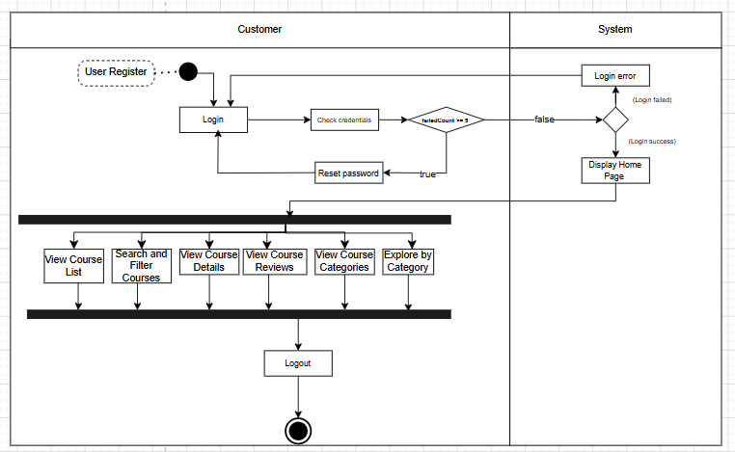
Sơ đồ Activity của khách hàng
Biểu đồ Activity của Student:
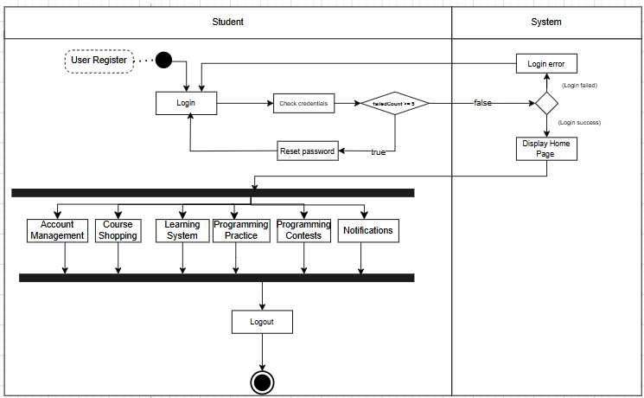
Sơ đồ Activity của Student
Biểu đồ Activity của Instructor:
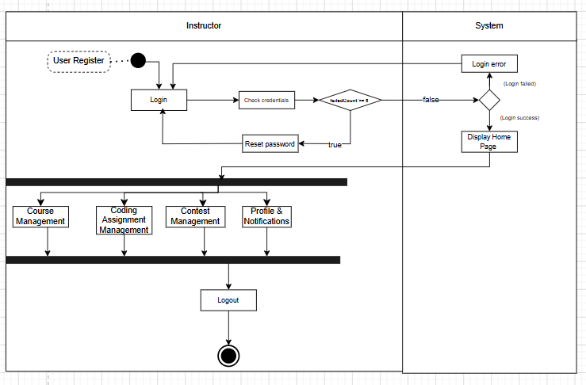
Sơ đồ Activity của Instructor
Biểu đồ Activity của Admin:
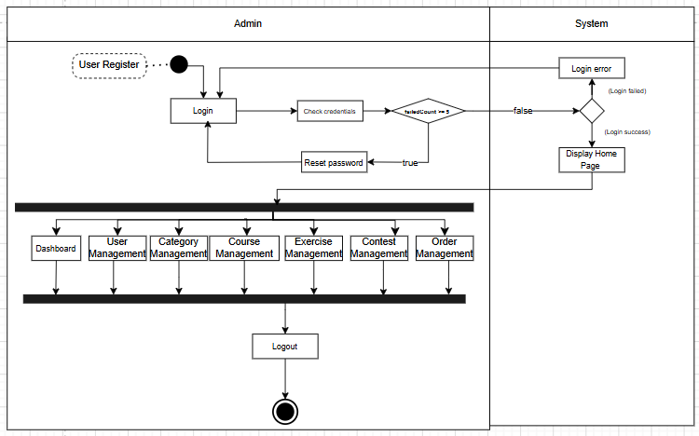
Sơ đồ Activity của Admin

Biểu đồ Use case

5.4.1. Bảng danh sách Actor của hệ thống
STT | Tên Actor | Loại Actor | Mô tả
1 | Khách vãng lai (Guest) | Primary Actor | Người dùng chưa đăng nhập, chỉ truy cập tính năng công khai như xem khóa học, xem danh mục, đăng ký/đăng nhập
2 | Student (Học viên) | Primary Actor | Người dùng đã đăng ký, xác thực email, role Student. Học tập, mua khóa học, làm bài tập và tham gia thi đấu
3 | Instructor (Giảng viên) | Primary Actor | Người dùng được Admin phê duyệt, role Instructor. Tạo và quản lý khóa học, bài tập, tổ chức cuộc thi
4 | Admin (Quản trị viên) | Primary Actor | Quyền cao nhất trong hệ thống, role Admin. Quản lý toàn bộ người dùng, nội dung và cấu hình hệ thống
5 | Hệ thống (System) | Secondary Actor | Tiến trình tự động: gửi email, chấm bài, xử lý thanh toán, phát hiện gian lận, trao giải cuộc thi

5.4.2. Bảng danh sách Use Case theo nhóm chức năng
Nhóm UC-AUTH – Xác thực và Phân quyền
Mã UC | Tên Use Case | Actor chính | Mô tả ngắn
UC-AUTH-01 | Đăng ký tài khoản | Khách vãng lai | Tạo tài khoản mới với email và mật khẩu
UC-AUTH-02 | Xác thực email | Khách vãng lai, Hệ thống | Kích hoạt tài khoản qua link trong email
UC-AUTH-03 | Đăng nhập | Tất cả người dùng | Xác thực bằng email/mật khẩu, nhận JWT Token
UC-AUTH-04 | Đăng nhập Google | Tất cả người dùng | Xác thực qua Google OAuth2.0
UC-AUTH-05 | Quên mật khẩu | Tất cả người dùng | Yêu cầu gửi email đặt lại mật khẩu
UC-AUTH-06 | Đặt lại mật khẩu | Tất cả người dùng | Đặt mật khẩu mới sau khi xác thực link reset
UC-AUTH-07 | Đổi mật khẩu | Student, Instructor, Admin | Thay đổi mật khẩu khi đã đăng nhập
UC-AUTH-08 | Xem hồ sơ cá nhân | Student, Instructor, Admin | Xem thông tin tài khoản hiện tại
UC-AUTH-09 | Cập nhật hồ sơ | Student, Instructor, Admin | Chỉnh sửa thông tin cá nhân

Nhóm UC-CAT – Danh mục
Mã UC | Tên Use Case | Actor chính | Mô tả ngắn
UC-CAT-01 | Xem danh sách danh mục | Tất cả | Hiển thị tất cả danh mục
UC-CAT-02 | Xem chi tiết danh mục | Tất cả | Xem thông tin một danh mục
UC-CAT-03 | Tạo danh mục | Admin | Tạo danh mục mới
UC-CAT-04 | Cập nhật danh mục | Admin | Chỉnh sửa thông tin danh mục
UC-CAT-05 | Xóa danh mục | Admin | Xóa danh mục (kiểm tra ràng buộc trước khi xóa)

Nhóm UC-COU – Khóa học
Mã UC | Tên Use Case | Actor chính | Mô tả ngắn
UC-COU-01 | Xem danh sách khóa học | Tất cả | Tìm kiếm, lọc và xem khóa học
UC-COU-02 | Xem chi tiết khóa học | Tất cả | Xem thông tin, chương, bài học, đánh giá
UC-COU-03 | Tạo khóa học | Admin, Instructor | Tạo khóa học mới
UC-COU-04 | Cập nhật khóa học | Admin, Instructor | Chỉnh sửa thông tin khóa học
UC-COU-05 | Xóa khóa học | Admin, Instructor | Xóa khóa học và toàn bộ nội dung
UC-COU-06 | Xem khóa học đã đăng ký | Student, Admin | Xem khóa học đã mua/tham gia
UC-COU-07 | Tạo chương học | Admin, Instructor | Thêm chương mới vào khóa học
UC-COU-08 | Cập nhật chương học | Admin, Instructor | Chỉnh sửa tên và thứ tự chương
UC-COU-09 | Xóa chương học | Admin, Instructor | Xóa chương và bài học trong chương
UC-COU-10 | Tạo bài học | Admin, Instructor | Tạo bài học mới (Video/Reading/Quiz/Coding)
UC-COU-11 | Cập nhật bài học | Admin, Instructor | Chỉnh sửa nội dung bài học
UC-COU-12 | Xóa bài học | Admin, Instructor | Xóa bài học khỏi chương
UC-COU-13 | Upload tài liệu AI Slide | Admin, Instructor | AI tạo outline dạng bullet slide từ file
UC-COU-14 | Upload tài liệu AI Reading | Admin, Instructor | AI tạo nội dung đọc từ file
UC-COU-15 | Xem Outline AI | Admin, Instructor | Xem outline do AI tạo ra
UC-COU-16 | Cập nhật Outline AI | Admin, Instructor | Chỉnh sửa outline trước khi dùng
UC-COU-17 | Đánh giá khóa học | Student | Chấm điểm và nhận xét khóa học
UC-COU-18 | Xem đánh giá khóa học | Tất cả | Xem tất cả đánh giá của học viên

Nhóm UC-LRN – Học tập
Mã UC | Tên Use Case | Actor chính | Mô tả ngắn
UC-LRN-01 | Xem bài học Video | Student | Xem video bài giảng
UC-LRN-02 | Đọc bài học Reading | Student | Đọc nội dung rich text
UC-LRN-03 | Làm bài Quiz | Student | Làm bài kiểm tra trắc nghiệm
UC-LRN-04 | Giải bài Coding | Student | Giải bài lập trình tích hợp trong bài học
UC-LRN-05 | Cập nhật tiến độ học | Student, Hệ thống | Lưu trạng thái hoàn thành bài học

Nhóm UC-EXE – Bài tập lập trình
Mã UC | Tên Use Case | Actor chính | Mô tả ngắn
UC-EXE-01 | Xem danh sách bài tập | Tất cả | Tìm kiếm và duyệt bài tập
UC-EXE-02 | Xem chi tiết bài tập | Tất cả | Đọc đề bài, constraints, ví dụ
UC-EXE-03 | Tạo bài tập | Admin, Instructor | Tạo bài tập lập trình mới
UC-EXE-04 | Cập nhật bài tập | Admin, Instructor | Chỉnh sửa thông tin bài tập
UC-EXE-05 | Xóa bài tập | Admin, Instructor | Xóa bài tập khỏi hệ thống
UC-EXE-06 | Thêm Test Case | Admin, Instructor | Thêm bộ input/output để chấm tự động
UC-EXE-07 | Cập nhật Test Case | Admin, Instructor | Chỉnh sửa test case
UC-EXE-08 | Xóa Test Case | Admin, Instructor | Xóa test case
UC-EXE-09 | Thêm Code mặc định | Admin, Instructor | Cung cấp code template theo ngôn ngữ
UC-EXE-10 | Chạy thử code (Run) | Student | Chạy code với input tùy chỉnh
UC-EXE-11 | Nộp bài (Submit) | Student | Nộp code để chấm điểm toàn bộ test cases
UC-EXE-12 | Xem lịch sử nộp bài | Student | Xem tất cả submission và kết quả

Nhóm UC-CON – Cuộc thi lập trình
Mã UC | Tên Use Case | Actor chính | Mô tả ngắn
UC-CON-01 | Xem danh sách cuộc thi | Tất cả | Xem danh sách cuộc thi theo trạng thái
UC-CON-02 | Xem chi tiết cuộc thi | Tất cả | Xem thông tin đầy đủ của cuộc thi
UC-CON-03 | Tạo cuộc thi | Admin, Instructor | Tạo cuộc thi mới
UC-CON-04 | Cập nhật cuộc thi | Admin, Instructor | Chỉnh sửa thông tin cuộc thi
UC-CON-05 | Thêm bài tập vào thi | Admin, Instructor | Liên kết bài tập vào cuộc thi
UC-CON-06 | Xóa bài tập khỏi thi | Admin, Instructor | Gỡ bỏ bài tập khỏi cuộc thi
UC-CON-07 | Thêm giải thưởng | Admin, Instructor | Thêm phần thưởng cho top thứ hạng
UC-CON-08 | Xóa giải thưởng | Admin, Instructor | Gỡ bỏ giải thưởng
UC-CON-09 | Đăng ký tham gia thi | Student | Student đăng ký tham gia cuộc thi
UC-CON-10 | Check-in phòng thi | Student | Xác nhận vào phòng thi
UC-CON-11 | Xem workspace thi | Student | Truy cập không gian làm bài
UC-CON-12 | Nộp bài thi | Student | Nộp code cho bài tập trong cuộc thi
UC-CON-13 | Kết thúc bài thi sớm | Student | Chủ động kết thúc trước thời gian
UC-CON-14 | Xem bảng xếp hạng | Tất cả | Xem điểm số và thứ hạng real-time
UC-CON-15 | Xem vi phạm cá nhân | Student | Xem vi phạm Anti-Cheat của bản thân
UC-CON-16 | Xem toàn bộ vi phạm | Admin, Instructor | Xem vi phạm của tất cả thí sinh
UC-CON-17 | Xem vi phạm từng học viên | Admin, Instructor | Xem chi tiết vi phạm của một học viên
UC-CON-18 | Disqualify học viên | Admin, Instructor | Loại học viên khỏi cuộc thi
UC-CON-19 | Reinstate học viên | Admin, Instructor | Phục hồi quyền thi cho học viên
UC-CON-20 | Kết thúc cuộc thi | Admin, Instructor | Kết thúc và trao giải tự động
UC-CON-21 | Hủy cuộc thi | Admin, Instructor | Hủy bỏ cuộc thi

Nhóm UC-ORD – Đơn hàng và Thanh toán
Mã UC | Tên Use Case | Actor chính | Mô tả ngắn
UC-ORD-01 | Xem giỏ hàng | Student, Admin | Xem danh sách khóa học trong giỏ
UC-ORD-02 | Thêm vào giỏ hàng | Student | Thêm khóa học vào giỏ
UC-ORD-03 | Xóa khỏi giỏ hàng | Student | Gỡ khóa học khỏi giỏ
UC-ORD-04 | Đăng ký khóa học miễn phí | Student | Đăng ký trực tiếp khóa học giá 0 đồng
UC-ORD-05 | Tạo đơn hàng | Student | Tạo đơn từ giỏ hàng
UC-ORD-06 | Tạo link thanh toán | Student | Tạo link PayOS và chuyển hướng thanh toán
UC-ORD-07 | Xử lý IPN callback | Hệ thống | Nhận webhook từ PayOS, tạo Enrollment
UC-ORD-08 | Xem danh sách đơn hàng | Admin, Student | Xem lịch sử đơn hàng
UC-ORD-09 | Xem chi tiết đơn hàng | Admin, Student | Xem thông tin chi tiết đơn
UC-ORD-10 | Cập nhật đơn hàng | Admin | Thay đổi trạng thái đơn hàng
UC-ORD-11 | Xóa đơn hàng | Admin | Xóa đơn hàng khỏi hệ thống

Nhóm UC-NOT – Thông báo
Mã UC | Tên Use Case | Actor chính | Mô tả ngắn
UC-NOT-01 | Nhận thông báo real-time | Tất cả người dùng | Nhận thông báo qua SignalR
UC-NOT-02 | Xem danh sách thông báo | Tất cả người dùng | Xem lịch sử thông báo
UC-NOT-03 | Xem số thông báo chưa đọc | Tất cả người dùng | Badge đếm số chưa đọc
UC-NOT-04 | Đánh dấu đã đọc | Tất cả người dùng | Đánh dấu một thông báo đã đọc
UC-NOT-05 | Đánh dấu tất cả đã đọc | Tất cả người dùng | Đánh dấu toàn bộ là đã đọc

Nhóm UC-USR – Quản lý Người dùng (Admin)
Mã UC | Tên Use Case | Actor chính | Mô tả ngắn
UC-USR-01 | Xem danh sách người dùng | Admin | Duyệt và tìm kiếm người dùng
UC-USR-02 | Xem chi tiết người dùng | Admin | Xem thông tin đầy đủ
UC-USR-03 | Tạo người dùng | Admin | Tạo tài khoản mới
UC-USR-04 | Cập nhật người dùng | Admin | Sửa thông tin người dùng
UC-USR-05 | Xóa người dùng | Admin | Xóa tài khoản (Soft Delete)
UC-USR-06 | Duyệt Instructor | Admin | Phê duyệt yêu cầu làm giảng viên
UC-USR-07 | Khóa/Mở khóa tài khoản | Admin | Toggle trạng thái lock tài khoản

Xác định các tác nhân và Usecase
- Danh sách Actor
Bảng 37 Danh sách Actor của hệ thống
STT | Tên Actor | Ý nghĩa
1 | Admin | Người quản lý là người có toàn quyền tương tác với hệ  thống, quyền sử dụng tất cả các chức năng mà website xây  dựng, điều khiển và kiểm soát mọi hoạt động của website.
2 | Teacher | Người dạy học là người có 1 số quyền tương tác với hệ thống, quyền sử dụng 1 số chức năng mà website xây dựng, điều khiển và kiểm soát được 1 số hoạt động của website.
3 | Student | Người dùng ở đây là những người truy cập vào website, có  thể đăng ký làm thành viên hoặc không. Người dùng chỉ  có một số quyền nhất định đối với website.

- Sơ đồ chức năng:

Bả̉ng 38 Sơ đồ chức năng
STT | Tác nhân | Use case | Mô tả
1 | Admin, Teacher, Student | Usecase tổng quan | Mô tả tổng quan các chức năng của hệ thống và mối quan hệ giữa các actor với use case.
2 | Admin, Teacher, Student | Usecase đăng nhập | Mô tả chức năng người dùng đăng nhập vào hệ thống.
3 | Admin, Teacher, Student | Usecase đăng xuất | Mô tả chức năng người dùng đăng xuất khỏi hệ thống.
4 | Student | Usecase đăng ký | Mô tả chức năng stdudent đăng ký tài khoản.
5 | Admin/Teacher | Usecase quản lý course | Admin/teacher quản lý các course trong hệ thống: thêm, sửa, xóa.
6 | admin | Quản lý quyền hạn | Admin có thể thêm quyền hạn hoặc custom quyền hạn
7 | admin | Usecase quản lý tài khoản | Admin có thể xem thông tin và thêm và chỉnh sửa tài khoản
8 | admin | Usecase quản lý categories | Admin quản lý category,
9 | Student | Usecase Quản lý cart | Student thêm course vào giỏ hàng.
10 | Student | Usecase tạo đơn hàng | Student tạo đơn hàng từ giỏ.
11 | Student | Usecase xem thông tin order | Student xem chi tiết đơn hàng.
12 | Student | Usecase học courses | Student học các course đã mua.
13 | Student | Usecase làm bài tập lập trình | Student làm coding exercise dùng code runner.
14 | Student | Usecase tham gia cuộc thi | Xem, đăng ký, làm bài và nộp bài trong contest.
15 | Student | Usecase chat | Chat real-time giữa student và student khác.
16 | Student | Usecase xem thông báo | Xem và đánh dấu đã đọc notifications.
17 | Teacher/admin | Usecase quản lý exercises | Teacher quản lý bài tập lập trình.
18 | Teacher/admin | Usecase quản lý contests | Teacher quản lý contest.
19 | Student | Usecase bình luận | Bình luận
20 | Admin | Xem quan lý order | Xem thông tin chi tiết order

Usecase Tổng quan

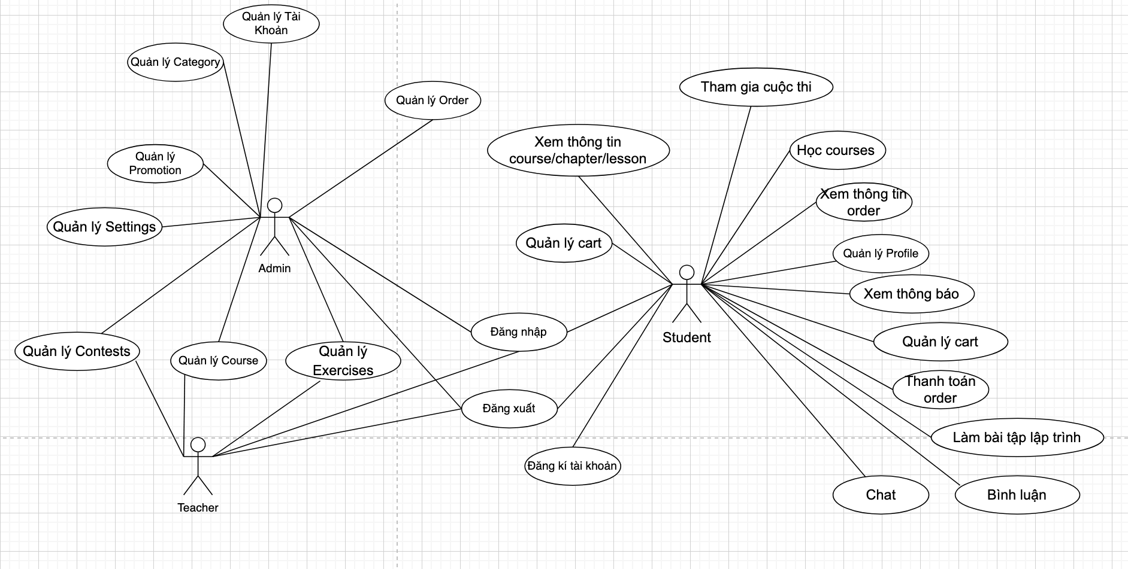
Hình 16 Sơ đồ Use case Tổng Quan

Usecase UC-AUTH-01: Đăng ký tài khoản
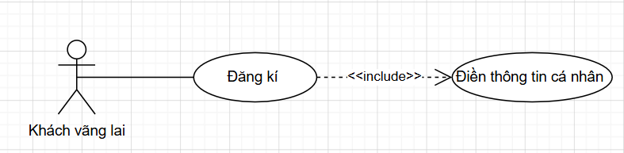
Hình 17 Sơ đồ Use case Đăng Ký
Mã Use Case | UC-AUTH-01
Tên Use Case | Đăng ký tài khoản
Actor | Khách vãng lai
Mô tả | Người dùng chưa có tài khoản thực hiện đăng ký để sử dụng hệ thống CourseMate
Pre-Conditions | - Người dùng chưa có tài khoản trên hệ thống. - Người dùng đang ở trạng thái chưa đăng nhập. - Người dùng có kết nối internet ổn định.
Post-Conditions | - Tài khoản được tạo thành công với role mặc định Student. - Hệ thống gửi email xác thực đến địa chỉ email đã đăng ký. - Tài khoản chưa kích hoạt cho đến khi xác thực email.
Main Flow | 1. Người dùng truy cập trang đăng ký. 2. Nhập thông tin: email, mật khẩu, xác nhận mật khẩu. 3. Bấm nút "Đăng ký". 4. Hệ thống kiểm tra tính hợp lệ của thông tin. 5. Hệ thống kiểm tra email chưa được sử dụng. 6. Hệ thống tạo tài khoản mới với role Student và EmailConfirmed = false. 7. Hệ thống gửi email xác thực. 8. Hiển thị thông báo yêu cầu người dùng kiểm tra email.
Alter Flow | Thông tin không hợp lệ: Hệ thống hiển thị lỗi cụ thể ("Email không đúng định dạng", "Mật khẩu phải có ít nhất 8 ký tự...") và yêu cầu nhập lại. Email đã tồn tại: Hệ thống hiển thị lỗi "Email này đã được sử dụng". Mật khẩu xác nhận không khớp: Hệ thống hiển thị lỗi "Mật khẩu xác nhận không khớp". Lỗi gửi email: Vẫn tạo tài khoản, thông báo "Không thể gửi email xác thực" và cho phép gửi lại. Lỗi hệ thống: Hệ thống thông báo "Không thể thực hiện thao tác. Vui lòng thử lại."
Bảng mô tả Usecase đăng ký

Usecase UC-AUTH-02: Xác thực email
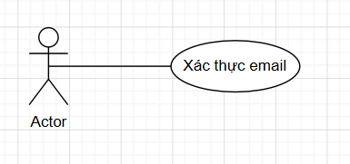
Sơ đồ Use case Xác thực email

Mã Use Case | UC-AUTH-02
Tên Use Case | Xác thực email
Actor | Khách vãng lai, Hệ thống
Mô tả | Người dùng xác thực địa chỉ email sau khi đăng ký để kích hoạt tài khoản
Pre-Conditions | - Người dùng đã đăng ký tài khoản thành công. - Hệ thống đã gửi email xác thực. - Tài khoản đang ở trạng thái chưa xác thực (EmailConfirmed = false).
Post-Conditions | - Tài khoản được kích hoạt (EmailConfirmed = true). - Người dùng có thể đăng nhập vào hệ thống.
Main Flow | 1. Người dùng mở email và nhấp vào link xác thực. 2. Link dẫn đến endpoint GET /api/auth/verify-email kèm token. 3. Hệ thống kiểm tra tính hợp lệ của token. 4. Hệ thống cập nhật EmailConfirmed = true. 5. Hiển thị thông báo "Xác thực email thành công". 6. Người dùng được điều hướng đến trang đăng nhập.
Alter Flow | Token hết hạn: Hệ thống hiển thị lỗi "Link xác thực đã hết hạn. Vui lòng yêu cầu gửi lại email xác thực." Token không hợp lệ: Hệ thống hiển thị lỗi "Link xác thực không hợp lệ." Tài khoản đã xác thực: Hệ thống thông báo "Tài khoản đã được xác thực trước đó. Vui lòng đăng nhập."
Bảng mô tả Usecase Xác thực email

Usecase UC-AUTH-03: Đăng nhập
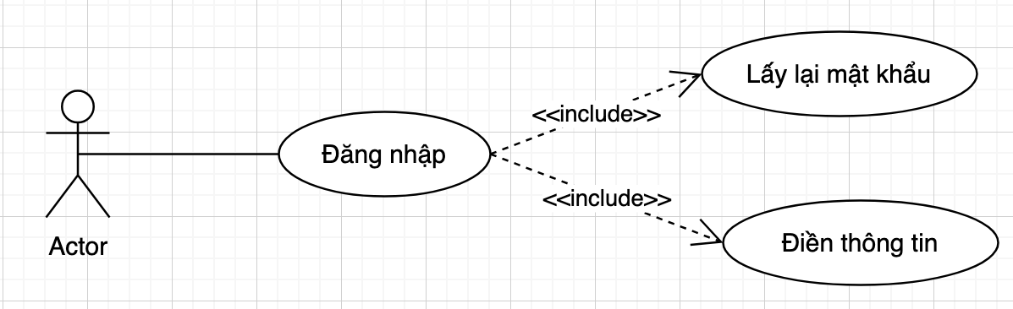
Sơ đồ Use case Đăng nhập

Mã Use Case | UC-AUTH-03
Tên Use Case | Đăng nhập
Actor | Tất cả người dùng đã có tài khoản
Mô tả | Người dùng xác thực danh tính để truy cập hệ thống bằng email và mật khẩu
Pre-Conditions | - Người dùng đã có tài khoản hợp lệ trong hệ thống. - Tài khoản đã được xác thực email (EmailConfirmed = true). - Tài khoản chưa bị khóa (IsLockout = false).
Post-Conditions | - Người dùng đăng nhập thành công và nhận được JWT Access Token. - Hệ thống điều hướng người dùng đến trang phù hợp theo role.
Main Flow | - Người dùng truy cập trang đăng nhập.  - Người dùng nhập địa chỉ email và mật khẩu.  - Bấm nút "Đăng nhập".  - Hệ thống kiểm tra email/mật khẩu với database.  - Hệ thống kiểm tra trạng thái tài khoản.  - Hệ thống tạo JWT Token.  - Trả về JWT Token cho client.  8. Điều hướng người dùng theo role.
Alter Flow | Sai email/mật khẩu: Hệ thống hiển thị lỗi "Email hoặc mật khẩu không chính xác". Chưa xác thực email: Hiển thị "Tài khoản chưa được xác thực. Kiểm tra email để kích hoạt tài khoản." Tài khoản bị khóa: Hiển thị "Tài khoản đã bị khóa. Vui lòng liên hệ Admin." Lỗi hệ thống: Thông báo "Không thể thực hiện thao tác. Vui lòng thử lại."
Mô tả Use Case Đăng nhập

Usecase UC-AUTH-04: Đăng nhập Google
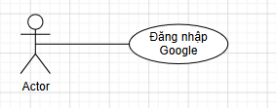
Sơ đồ Use case Đăng nhập Google

Mã Use Case | UC-AUTH-04
Tên Use Case | Đăng nhập Google
Actor | Tất cả người dùng
Mô tả | Người dùng xác thực và đăng nhập thông qua tài khoản Google sử dụng OAuth2.0
Pre-Conditions | - Người dùng có tài khoản Google hợp lệ. - Hệ thống đã được cấu hình Google OAuth2.0 (ClientId, ClientSecret).
Post-Conditions | - Người dùng đăng nhập thành công. - Nếu tài khoản chưa tồn tại, hệ thống tự động tạo tài khoản mới liên kết với Google. - Người dùng nhận được JWT Token và được điều hướng theo role.
Main Flow | - Người dùng bấm "Đăng nhập bằng Google".  - Hệ thống chuyển hướng đến Google Authentication.  - Người dùng chọn tài khoản Google và cấp quyền truy cập.  - Google chuyển callback về /api/auth/google-callback.  - Hệ thống kiểm tra email Google trong database.  - Nếu đã tồn tại: Tạo JWT Token và đăng nhập.  - Nếu chưa tồn tại: Tạo tài khoản mới (role Student), sau đó tạo JWT Token.  8. Chuyển hướng đến trang đích kèm JWT Token.
Alter Flow | Từ chối cấp quyền Google: Hệ thống thông báo "Đăng nhập Google bị hủy". Google trả về lỗi: Hệ thống thông báo "Xác thực Google thất bại". Tài khoản Google liên kết tài khoản bị khóa: Hệ thống từ chối đăng nhập và thông báo.
Mô tả Use Case Đăng nhập Google

Usecase UC-AUTH-07: Đổi mật khẩu
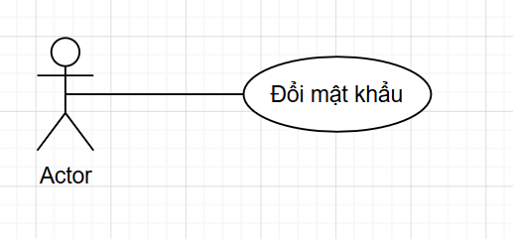
Sơ đồ Use case Đổi mật khẩu
Mã Use Case | UC-AUTH-07
Tên Use Case | Đổi mật khẩu
Actor | Student, Instructor, Admin
Mô tả | Người dùng đang đăng nhập thay đổi mật khẩu tài khoản của mình
Pre-Conditions | - Người dùng đã đăng nhập thành công vào hệ thống.
Post-Conditions | - Mật khẩu được cập nhật thành công.
Main Flow | - Người dùng truy cập trang đổi mật khẩu.  - Nhập mật khẩu hiện tại, mật khẩu mới và xác nhận mật khẩu mới.  - Bấm "Đổi mật khẩu".  - Hệ thống xác thực mật khẩu hiện tại.  - Hệ thống kiểm tra mật khẩu mới đủ mạnh và khớp nhau.  - Hệ thống cập nhật mật khẩu mới.  7. Thông báo "Đổi mật khẩu thành công."
Alter Flow | Mật khẩu hiện tại sai: Hiển thị lỗi "Mật khẩu hiện tại không chính xác". Mật khẩu mới không đủ mạnh: Hiển thị yêu cầu độ mạnh cụ thể. Mật khẩu mới giống mật khẩu cũ: Thông báo "Mật khẩu mới không được trùng mật khẩu cũ". Lỗi hệ thống: Thông báo lỗi và không thực hiện đổi mật khẩu.
Mô tả Use Case Đổi mật khẩu

Usecase UC-CAT-03: Tạo danh mục
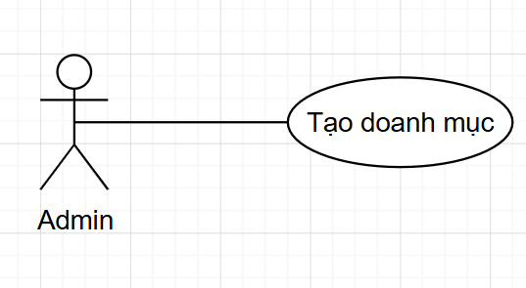

Mã Use Case | UC-CAT-03
Tên Use Case | Tạo danh mục
Actor | Admin
Mô tả | Admin tạo một danh mục mới để phân loại khóa học trong hệ thống
Pre-Conditions | - Admin đã đăng nhập thành công vào hệ thống quản trị. - Admin có quyền quản lý đối tượng (thêm, xóa, sửa).
Post-Conditions | - Hệ thống cập nhật thành công danh sách categories theo thao tác của Admin. - Nếu có lỗi xảy ra, hệ thống thông báo và không thay đổi danh sách categories.
Main Flow | - Admin vào trang quản lý danh mục.  - Admin bấm "Thêm danh mục mới".  - Hệ thống hiển thị form tạo danh mục.  - Admin nhập tên danh mục.  - Admin bấm "Lưu".  - Hệ thống kiểm tra tính hợp lệ.  - Hệ thống lưu danh mục mới vào database.  8. Thông báo "Tạo danh mục thành công."
Alter Flow | Thông tin đối tượng không hợp lệ khi thêm hoặc chỉnh sửa: Hệ thống hiển thị lỗi cụ thể (ví dụ: "Tên categories không được để trống") và yêu cầu Admin nhập lại thông tin. Đối tượng đang được liên kết với nội dung khi xóa: Hệ thống báo lỗi: "Không thể xóa categories vì đang có đối tượng khác liên kết. Hãy xóa hoặc chuyển nội dung trước khi tiếp tục." Kết nối bị gián đoạn hoặc lỗi hệ thống: Hệ thống báo lỗi "Không thể thực hiện thao tác. Vui lòng thử lại." và giữ nguyên trạng thái hiện tại của danh sách đối tượng.

Usecase UC-CAT-04: Cập nhật danh mục
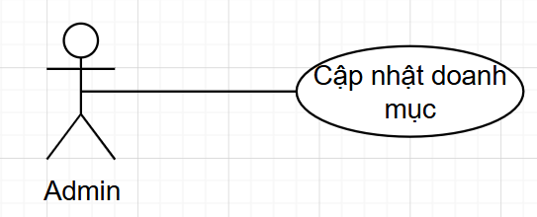

Mã Use Case | UC-CAT-04
Tên Use Case | Cập nhật danh mục
Actor | Admin
Mô tả | Admin chỉnh sửa thông tin của một danh mục đã tồn tại
Pre-Conditions | - Admin đã đăng nhập thành công vào hệ thống quản trị. - Admin có quyền quản lý đối tượng (thêm, xóa, sửa). - Danh mục cần cập nhật phải tồn tại trong hệ thống.
Post-Conditions | - Thông tin danh mục được cập nhật thành công. - Các khóa học thuộc danh mục này vẫn giữ nguyên mối liên kết.
Main Flow | - Admin vào trang quản lý danh mục.  - Chọn danh mục cần chỉnh sửa và bấm "Chỉnh sửa".  - Hệ thống hiển thị form với thông tin hiện tại.  - Admin thay đổi các thông tin cần thiết.  - Admin bấm "Lưu".  - Hệ thống kiểm tra tính hợp lệ.  - Hệ thống cập nhật danh mục trong database.  8. Thông báo "Cập nhật danh mục thành công."
Alter Flow | Thông tin không hợp lệ: Hệ thống hiển thị lỗi và giữ nguyên form. Danh mục không còn tồn tại: Thông báo "Danh mục không tồn tại hoặc đã bị xóa". Lỗi hệ thống: Thông báo lỗi và không cập nhật.

Usecase UC-CAT-05: Xóa danh mục
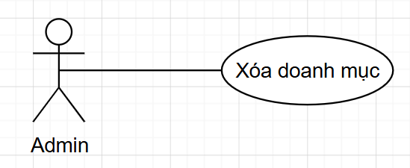
Mã Use Case | UC-CAT-05
Tên Use Case | Xóa danh mục
Actor | Admin
Mô tả | Admin xóa một danh mục không còn sử dụng khỏi hệ thống
Pre-Conditions | - Admin đã đăng nhập thành công. - Danh mục cần xóa tồn tại trong hệ thống.
Post-Conditions | - Danh mục được xóa khỏi hệ thống. - Danh sách danh mục được cập nhật.
Main Flow | - Admin vào trang quản lý danh mục.  - Chọn danh mục cần xóa và bấm "Xóa".  - Hệ thống hiển thị xác nhận.  - Admin xác nhận xóa.  - Hệ thống kiểm tra danh mục có khóa học liên kết không.  6. Xóa danh mục và thông báo "Xóa thành công."
Alter Flow | Danh mục đang có khóa học liên kết: Hệ thống báo "Không thể xóa danh mục này vì đang có khóa học thuộc danh mục. Vui lòng chuyển hoặc xóa các khóa học trước." Admin hủy xác nhận: Hệ thống đóng hộp thoại, danh mục không bị xóa. Lỗi hệ thống: Thông báo lỗi và không xóa.

Usecase UC-COU-03: Tạo khóa học
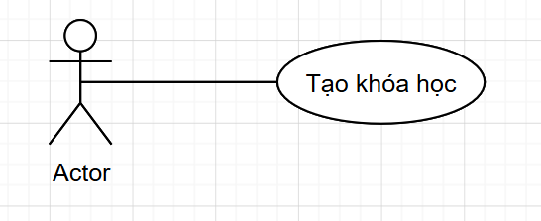

Mã Use Case | UC-COU-03
Tên Use Case | Tạo khóa học
Actor | Admin, Instructor
Mô tả | Instructor hoặc Admin tạo một khóa học mới trên nền tảng với đầy đủ thông tin
Pre-Conditions | - Người dùng đã đăng nhập với role Admin hoặc Instructor. - Đã có ít nhất một danh mục trong hệ thống.
Post-Conditions | - Khóa học được tạo thành công ở trạng thái chưa công khai (IsPublished = false). - Instructor có thể tiếp tục thêm chương học và bài học.
Main Flow | - Instructor truy cập trang tạo khóa học.  - Nhập tiêu đề khóa học.  - Nhập mô tả chi tiết.  - Nhập giá khóa học (0 nếu miễn phí).  - Nhập URL ảnh bìa.  - Chọn danh mục phù hợp.  - Bấm "Tạo khóa học".  - Hệ thống kiểm tra tính hợp lệ.  - Hệ thống tạo khóa học và trả về ID.  10. Điều hướng vào trang quản lý để thêm chương và bài học.
Alter Flow | Thiếu thông tin bắt buộc: Hiển thị lỗi "Vui lòng điền đầy đủ thông tin bắt buộc". Danh mục không tồn tại: Báo lỗi "Danh mục đã chọn không hợp lệ". Giá không hợp lệ: Hiển thị lỗi "Giá phải là số không âm". Lỗi hệ thống: Thông báo lỗi và không tạo khóa học.

Usecase UC-COU-10: Tạo bài học
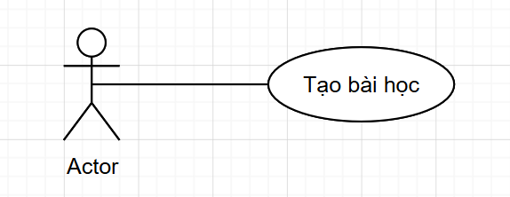
Mã Use Case | UC-COU-10
Tên Use Case | Tạo bài học
Actor | Admin, Instructor
Mô tả | Instructor tạo bài học mới trong chương học (Video, Reading, Quiz hoặc Coding)
Pre-Conditions | - Người dùng đã đăng nhập với role Admin hoặc Instructor. - Chương học đã được tạo và Instructor có quyền chỉnh sửa.
Post-Conditions | - Bài học được tạo thành công và hiển thị trong chương. - Instructor có thể thêm nội dung theo loại bài học.
Main Flow | - Instructor vào trang quản lý chương học.  - Bấm "Thêm bài học mới".  - Nhập tiêu đề bài học.  - Chọn loại bài học: Video / Reading / Quiz / Coding.  - Bấm "Tạo".  6. Hệ thống tạo bài học mới.  7. Theo loại: Video → nhập URL; Reading → nhập nội dung; Quiz → tạo câu hỏi đáp án; Coding → liên kết bài tập.  8. Lưu nội dung và thông báo thành công.
Alter Flow | Tiêu đề để trống: Hiển thị lỗi "Tiêu đề bài học không được để trống". URL video không hợp lệ: Cảnh báo "URL video không hợp lệ". Bài tập không tồn tại (Coding): Báo lỗi "Bài tập liên kết không tồn tại". Lỗi hệ thống: Thông báo lỗi và không tạo bài học.

Usecae UC-EXE-03: Tạo bài tập lập trình
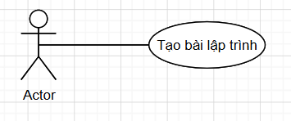

Mã Use Case | UC-EXE-03
Tên Use Case | Tạo bài tập lập trình
Actor | Admin, Instructor
Mô tả | Instructor tạo một bài tập lập trình mới với đề bài, độ khó, constraints, hints và test cases
Pre-Conditions | - Người dùng đã đăng nhập với role Admin hoặc Instructor.
Post-Conditions | - Bài tập được tạo thành công và hiển thị trong kho bài tập. - Instructor có thể thêm Test Case và Code mặc định.
Main Flow | - Instructor vào trang quản lý bài tập.  - Bấm "Tạo bài tập mới".  - Nhập tiêu đề bài tập.  - Nhập mô tả đề bài.  - Chọn độ khó (Easy/Medium/Hard).  - Nhập category (Array, String, Math...).  - Thêm constraints và hints.  - Bấm "Tạo bài tập".  - Hệ thống tạo và thông báo thành công.  10. Điều hướng đến trang chi tiết để thêm Test Case.
Alter Flow | Thiếu thông tin bắt buộc: Hiển thị lỗi tại trường tương ứng. Độ khó không hợp lệ: Chỉ cho phép chọn Easy/Medium/Hard. Lỗi hệ thống: Thông báo lỗi và không tạo bài tập.

Usecase UC-EXE-06: Thêm Test Case
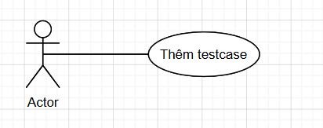
Mã Use Case | UC-EXE-06
Tên Use Case | Thêm Test Case
Actor | Admin, Instructor
Mô tả | Instructor thêm bộ dữ liệu kiểm tra (input và expected output) cho bài tập lập trình
Pre-Conditions | - Người dùng đã đăng nhập với role Admin hoặc Instructor. - Bài tập lập trình đã được tạo.
Post-Conditions | - Test Case được lưu và sử dụng để chấm điểm tự động.
Main Flow | - Instructor vào trang chi tiết bài tập.  - Bấm "Thêm Test Case".  - Nhập dữ liệu đầu vào (Input).  - Nhập kết quả mong đợi (Expected Output).  - Nhập mô tả (Description).  - Chọn xem Test Case có ẩn không (IsHidden).  - Bấm "Lưu Test Case".  8. Hệ thống lưu và hiển thị trong danh sách.
Alter Flow | Input hoặc Expected Output để trống: Hiển thị lỗi "Input và Expected Output không được để trống". Bài tập không tồn tại: Thông báo lỗi. Lỗi hệ thống: Thông báo lỗi và không lưu.

Usecase UC-EXE-10: Chạy thử code (Run)
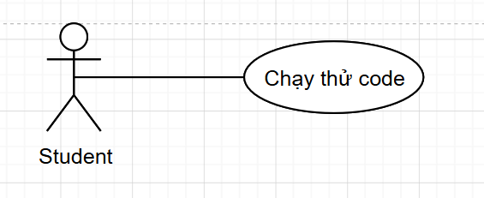

Mã Use Case | UC-EXE-10
Tên Use Case | Chạy thử code (Run)
Actor | Student
Mô tả | Student viết code và chạy thử với đầu vào tùy chỉnh trước khi nộp bài chính thức
Pre-Conditions | - Student đã đăng nhập. - Student đang ở trang bài tập lập trình.
Post-Conditions | - Code được thực thi và hiển thị kết quả đầu ra. - Không có bản ghi Submission nào được tạo.
Main Flow | - Student xem đề bài và chọn ngôn ngữ lập trình.  - Viết code trong editor.  - Nhập dữ liệu đầu vào tùy chỉnh (Custom Input).  - Bấm "Chạy thử".  - Hệ thống gửi code và input đến CodeRunner.  - CodeRunner thực thi code.  7. Hệ thống trả về output và thời gian thực thi.
Alter Flow | Lỗi cú pháp/biên dịch: Hệ thống hiển thị thông báo lỗi biên dịch. Vượt thời gian thực thi: Thông báo "Time Limit Exceeded". Ngôn ngữ không hỗ trợ: Hiển thị danh sách ngôn ngữ được hỗ trợ. CodeRunner không phản hồi: Thông báo lỗi và yêu cầu thử lại.

Usecase UC-EXE-11: Nộp bài lập trình (Submit)
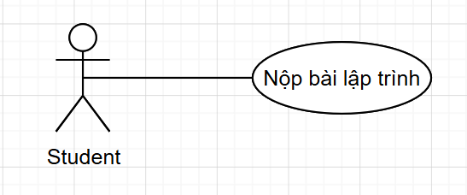

Mã Use Case | UC-EXE-11
Tên Use Case | Nộp bài lập trình (Submit)
Actor | Student
Mô tả | Student nộp code giải bài tập để hệ thống chạy qua toàn bộ Test Case và chấm điểm
Pre-Conditions | - Student đã đăng nhập. - Student đang ở trang bài tập lập trình cụ thể.
Post-Conditions | - Hệ thống chạy code qua tất cả Test Cases (bao gồm cả ẩn). - Kết quả được lưu vào ExerciseSubmission. - Student nhận phản hồi chi tiết từng Test Case.
Main Flow | - Student viết code trong editor.  - Chọn ngôn ngữ lập trình.  - Bấm "Nộp bài" (Submit).  - Hệ thống gửi code đến CodeRunner.  - CodeRunner thực thi qua toàn bộ Test Cases.  - Hệ thống nhận kết quả từng TC (Accepted/WA/TLE/MLE/Runtime Error).  7. Tính tổng điểm.  8. Lưu ExerciseSubmission.  9. Hiển thị kết quả chi tiết.
Alter Flow | Code lỗi biên dịch: Trả về lỗi compile, không tính submission. Time Limit Exceeded (TLE): Báo TLE cho Test Case đó. Memory Limit Exceeded (MLE): Báo MLE. Runtime Error: Test Case tương ứng tính là sai. Tất cả Accepted: Thông báo "Chúc mừng! Bạn đã giải quyết bài tập thành công." CodeRunner không phản hồi: Thông báo và cho phép thử lại.

Usecase UC-CON-03: Tạo cuộc thi lập trình
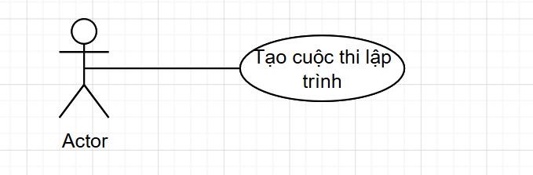
Mã Use Case | UC-CON-03
Tên Use Case | Tạo cuộc thi lập trình
Actor | Admin, Instructor
Mô tả | Instructor tạo một cuộc thi lập trình mới với thông tin thời gian, quy định và cài đặt Anti-Cheat
Pre-Conditions | - Người dùng đã đăng nhập với role Admin hoặc Instructor. - Đã có ít nhất một bài tập lập trình trong hệ thống.
Post-Conditions | - Cuộc thi được tạo thành công ở trạng thái Draft/Upcoming. - Instructor có thể tiếp tục thêm bài tập và giải thưởng.
Main Flow | - Instructor vào trang tạo cuộc thi.  - Nhập tiêu đề và mô tả.  - Cài đặt thời gian bắt đầu và kết thúc.  - Nhập thời lượng làm bài (DurationInMinutes).  - Chọn ngôn ngữ lập trình được phép.  - Cài đặt TimeLimit và MemoryLimit.  - Chọn mức Anti-Cheat (None/Low/Medium/High).  - Cài đặt MaxViolations.  - Bấm "Tạo cuộc thi".  10. Điều hướng đến trang quản lý cuộc thi.
Alter Flow | Thiếu thông tin bắt buộc: Hiển thị lỗi tại trường tương ứng. Thời gian bắt đầu trước hiện tại: Cảnh báo "Thời gian bắt đầu không hợp lệ". Thời gian kết thúc trước bắt đầu: Hiển thị lỗi "Thời gian kết thúc phải sau thời gian bắt đầu". Lỗi hệ thống: Thông báo lỗi và không tạo cuộc thi.

Usecase UC-CON-09: Đăng ký tham gia thi
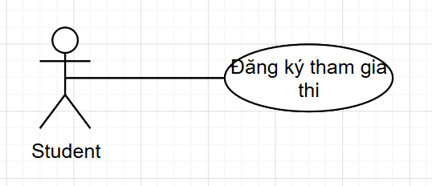
Mã Use Case | UC-CON-09
Tên Use Case | Đăng ký tham gia thi
Actor | Student
Mô tả | Student đăng ký để được phép tham gia một cuộc thi lập trình
Pre-Conditions | - Student đã đăng nhập. - Cuộc thi đang ở trạng thái cho phép đăng ký. - Student chưa đăng ký cuộc thi này.
Post-Conditions | - Student được thêm vào ContestRegistration với RegistrationTime hiện tại. - Student nhận được xác nhận đăng ký. - Student có thể check-in khi cuộc thi bắt đầu.
Main Flow | - Student xem danh sách cuộc thi.  - Chọn cuộc thi muốn tham gia.  - Xem thông tin chi tiết.  - Bấm "Đăng ký thi".  - Hệ thống kiểm tra điều kiện.  - Tạo bản ghi ContestRegistration.  - Gửi thông báo xác nhận.  8. Nút "Đăng ký" chuyển thành "Đã đăng ký".
Alter Flow | Cuộc thi đã kết thúc/hủy: Thông báo "Cuộc thi không còn mở đăng ký". Đã đăng ký trước đó: Thông báo "Bạn đã đăng ký cuộc thi này rồi". Lỗi hệ thống: Thông báo lỗi, giữ nguyên trạng thái chưa đăng ký.

Usecase UC-CON-10: Check-in phòng thi
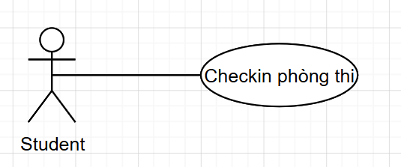
Mã Use Case | UC-CON-10
Tên Use Case | Check-in phòng thi
Actor | Student
Mô tả | Student xác nhận vào phòng thi để bắt đầu làm bài khi cuộc thi đã bắt đầu
Pre-Conditions | - Student đã đăng ký tham gia cuộc thi. - Cuộc thi đang trong thời gian diễn ra (StartTime ≤ hiện tại ≤ EndTime). - Student chưa bị disqualify.
Post-Conditions | - JoinTime được ghi nhận trong ContestRegistration. - Student được cấp quyền truy cập workspace thi. - Đồng hồ DurationInMinutes bắt đầu đếm ngược.
Main Flow | - Student vào trang chi tiết cuộc thi.  - Bấm "Check-in".  - Hệ thống kiểm tra điều kiện.  - Ghi nhận JoinTime.  - Kết nối Student vào ContestHub qua SignalR.  6. Điều hướng vào workspace thi.
Alter Flow | Cuộc thi chưa bắt đầu: Thông báo "Cuộc thi chưa bắt đầu". Cuộc thi đã kết thúc: Thông báo "Cuộc thi đã kết thúc". Chưa đăng ký: Chuyển đến trang đăng ký. Bị disqualify: Thông báo "Bạn đã bị loại khỏi cuộc thi này".

Usecase UC-CON-12: Nộp bài thi
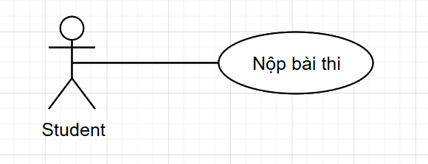
Mã Use Case | UC-CON-12
Tên Use Case | Nộp bài thi
Actor | Student
Mô tả | Student nộp code trong cuộc thi, hệ thống chấm điểm và cập nhật bảng xếp hạng real-time
Pre-Conditions | - Student đã check-in thành công. - Cuộc thi đang trong thời gian làm bài. - Student không bị disqualify.
Post-Conditions | - Code được chấm qua toàn bộ Test Case của bài tập. - Kết quả lưu vào ContestSubmission. - Bảng xếp hạng cập nhật real-time qua SignalR.
Main Flow | - Student vào workspace cuộc thi.  - Chọn bài tập cần làm.  - Viết code trong editor.  - Bấm "Nộp bài".  - Hệ thống gửi code đến CodeRunner.  - Thực thi qua toàn bộ Test Case.  - Nhận kết quả và tính điểm.  - Lưu ContestSubmission.  - Phát sự kiện cập nhật bảng xếp hạng qua SignalR.  10. Student thấy kết quả ngay.
Alter Flow | Hết thời gian thi: Hệ thống tự động kết thúc, không nhận thêm bài nộp. Bị disqualify trong khi thi: Ngắt kết nối, không cho nộp bài. Phát hiện vi phạm Anti-Cheat: Ghi AntiCheatViolation, gửi cảnh báo. Nếu ≥ MaxViolations: Tự động disqualify. CodeRunner lỗi: Thông báo và cho phép nộp lại.

Usecase UC-CON-14: Xem bảng xếp hạng
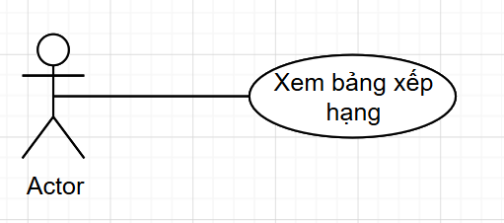
Mã Use Case | UC-CON-14
Tên Use Case | Xem bảng xếp hạng
Actor | Tất cả người dùng
Mô tả | Người dùng xem bảng xếp hạng cuộc thi với điểm số và thứ hạng cập nhật real-time
Pre-Conditions | - Cuộc thi đang diễn ra hoặc đã kết thúc. - Người dùng có kết nối internet.
Post-Conditions | - Người dùng thấy bảng xếp hạng hiện tại với thứ tự điểm số của các thí sinh.
Main Flow | - Người dùng vào trang chi tiết cuộc thi.  - Chọn tab "Bảng xếp hạng".  - Hệ thống lấy dữ liệu từ ContestLeaderboardQuery.  - Hiển thị danh sách thí sinh theo điểm giảm dần.  5. Trong khi thi đang diễn ra, SignalR tự động cập nhật khi có thí sinh nộp bài mới.
Alter Flow | Cuộc thi chưa bắt đầu: Hiển thị "Bảng xếp hạng sẽ cập nhật khi cuộc thi bắt đầu". Chưa có thí sinh nộp bài: Hiển thị bảng trống. Mất kết nối SignalR: Client reconnect, bảng xếp hạng tải lại.

Usecase UC-CON-18: Disqualify học viên
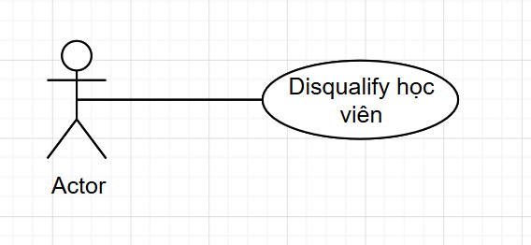
Mã Use Case | UC-CON-18
Tên Use Case | Disqualify học viên
Actor | Admin, Instructor
Mô tả | Admin hoặc Instructor loại một học viên ra khỏi cuộc thi do vi phạm quy định
Pre-Conditions | - Admin/Instructor đã đăng nhập. - Cuộc thi đang diễn ra hoặc đã kết thúc. - Học viên đang hoặc đã tham gia cuộc thi và chưa bị disqualify.
Post-Conditions | - IsDisqualified = true trong ContestRegistration. - Lý do và thời điểm DisqualifiedAt được ghi nhận. - Học viên không thể tiếp tục nộp bài. - Thông báo được gửi qua SignalR. - Bảng xếp hạng được cập nhật.
Main Flow | - Admin/Instructor vào trang quản lý vi phạm.  - Xem danh sách thí sinh và số vi phạm.  - Chọn học viên cần disqualify.  - Xem chi tiết vi phạm.  - Nhập lý do disqualify.  - Bấm "Disqualify".  - Hệ thống cập nhật IsDisqualified = true.  - Gửi thông báo đến học viên.  9. Cập nhật bảng xếp hạng.
Alter Flow | Học viên đã bị disqualify: Thông báo "Học viên đã bị disqualify trước đó". Lý do để trống: Yêu cầu nhập lý do trước khi xác nhận. Cuộc thi đã hủy: Không cho phép thao tác. Lỗi hệ thống: Thông báo lỗi và giữ nguyên trạng thái.

Usecase UC-CON-19: Reinstate học viên
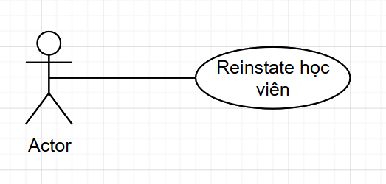
Mã Use Case | UC-CON-19
Tên Use Case | Reinstate học viên
Actor | Admin, Instructor
Mô tả | Admin/Instructor phục hồi quyền thi của học viên đã bị disqualify nhầm
Pre-Conditions | - Admin/Instructor đã đăng nhập. - Cuộc thi đang diễn ra. - Học viên đang ở trạng thái bị disqualify (IsDisqualified = true).
Post-Conditions | - IsDisqualified = false. - Học viên có thể tiếp tục tham gia thi. - Thông báo phục hồi được gửi đến học viên.
Main Flow | - Admin/Instructor vào trang quản lý vi phạm.  - Tìm học viên đã bị disqualify.  - Bấm "Reinstate".  - Xác nhận hành động.  - Hệ thống cập nhật IsDisqualified = false.  6. Gửi thông báo phục hồi đến học viên qua SignalR.
Alter Flow | Học viên chưa bị disqualify: Thông báo "Học viên chưa bị disqualify". Cuộc thi đã kết thúc: Cảnh báo nhưng vẫn cho phép. Lỗi hệ thống: Thông báo lỗi và không thay đổi trạng thái.

Usecase UC-CON-20: Kết thúc cuộc thi
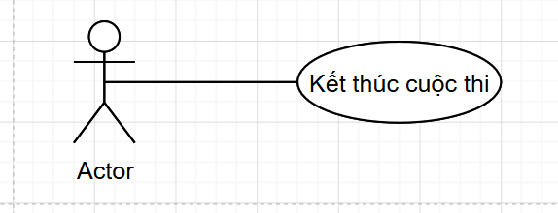
Mã Use Case | UC-CON-20
Tên Use Case | Kết thúc cuộc thi
Actor | Admin, Instructor
Mô tả | Admin/Instructor chính thức kết thúc cuộc thi và hệ thống tự động trao giải
Pre-Conditions | - Admin/Instructor đã đăng nhập. - Cuộc thi đang ở trạng thái đang diễn ra hoặc đã hết thời gian.
Post-Conditions | - Trạng thái cuộc thi = Ended. - Hệ thống xác định người thắng giải. - Giải thưởng (Enrollment miễn phí) được trao tự động. - Thông báo gửi đến tất cả thí sinh.
Main Flow | - Admin/Instructor vào trang quản lý cuộc thi.  - Bấm "Kết thúc cuộc thi".  - Xác nhận.  - Hệ thống cập nhật trạng thái Ended.  - Xác định thứ hạng theo điểm và thời gian.  - Trao giải thưởng (tạo Enrollment miễn phí).  - Gửi thông báo kết quả.  8. Công bố bảng xếp hạng cuối.
Alter Flow | Cuộc thi chưa bắt đầu: Không cho phép kết thúc. Cuộc thi đã kết thúc: Thông báo "Cuộc thi đã kết thúc trước đó". Không có thí sinh: Kết thúc nhưng thông báo "Không có thí sinh nào để trao giải". Lỗi trao giải: Ghi log và thông báo Admin xử lý thủ công.

Usecase UC-ORD-02: Thêm khóa học vào giỏ hàng
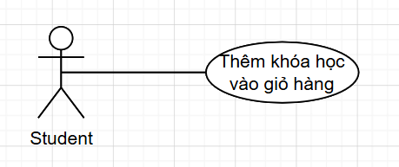
Mã Use Case | UC-ORD-02
Tên Use Case | Thêm khóa học vào giỏ hàng
Actor | Student
Mô tả | Student thêm một khóa học vào giỏ hàng để chuẩn bị thanh toán
Pre-Conditions | - Student đã đăng nhập. - Student chưa đăng ký khóa học đó. - Khóa học đang công khai (IsPublished = true).
Post-Conditions | - Khóa học được thêm vào CartItem của Student. - Badge số lượng giỏ hàng được cập nhật.
Main Flow | - Student xem trang chi tiết khóa học.  - Bấm "Thêm vào giỏ hàng".  - Hệ thống kiểm tra điều kiện.  - Tạo CartItem mới.  5. Thông báo "Đã thêm vào giỏ hàng" và cập nhật badge.
Alter Flow | Đã có trong giỏ hàng: Thông báo "Khóa học đã có trong giỏ hàng của bạn". Đã đăng ký khóa học: Thông báo "Bạn đã đăng ký khóa học này rồi". Khóa học không còn công khai: Thông báo "Khóa học hiện không khả dụng". Lỗi hệ thống: Thông báo lỗi và không thêm vào giỏ.

Usecase UC-ORD-05: Tạo đơn hàng
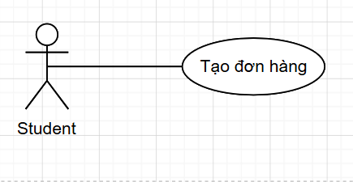
Mã Use Case | UC-ORD-05
Tên Use Case | Tạo đơn hàng
Actor | Student
Mô tả | Student tạo đơn hàng từ các khóa học trong giỏ hàng để tiến hành thanh toán
Pre-Conditions | - Student đã đăng nhập. - Giỏ hàng có ít nhất một khóa học. - Tất cả khóa học Student chưa đăng ký.
Post-Conditions | - Order được tạo với trạng thái Pending. - Các OrderItem được tạo tương ứng. - Hệ thống tạo link PayOS và chuyển hướng Student.
Main Flow | - Student xem giỏ hàng.  - Bấm "Đặt hàng".  - Hệ thống tính TotalAmount.  - Tạo Order với Status = Pending.  - Tạo OrderItem cho từng khóa học.  - Tạo link PayOS qua CreatePaymentUrlCommand.  7. Chuyển hướng đến trang thanh toán.
Alter Flow | Giỏ hàng trống: Thông báo "Giỏ hàng trống". Khóa học đã đăng ký: Loại tự động và thông báo. Lỗi kết nối PayOS: Thông báo lỗi và không tạo đơn. Lỗi hệ thống: Thông báo lỗi và không tạo đơn.

Usecase UC-ORD-06: Xử lý thanh toán PayOS
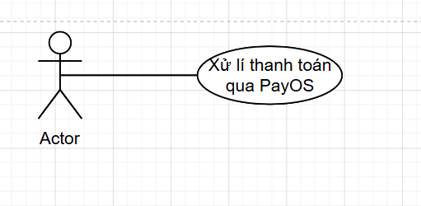

Mã Use Case | UC-ORD-06
Tên Use Case | Xử lý thanh toán qua PayOS
Actor | Student, Hệ thống
Mô tả | Student thực hiện thanh toán và hệ thống xử lý kết quả từ cổng PayOS
Pre-Conditions | - Đơn hàng đã được tạo với trạng thái Pending. - Student đang ở trang thanh toán PayOS.
Post-Conditions | - Nếu thành công: PaymentTransaction = Completed, Order = Completed, Enrollment được tạo. - Nếu thất bại: Order giữ Pending, cho phép thanh toán lại.
Main Flow | - Student điền thông tin thanh toán trên PayOS.  - Xác nhận thanh toán.  - PayOS xử lý giao dịch.  - PayOS gửi IPN callback đến POST /api/payments/payos-ipn.  - Hệ thống xác thực callback.  - Cập nhật Order = Completed.  - Tạo Enrollment cho từng khóa học.  - Gửi thông báo "Thanh toán thành công".  9. Điều hướng đến "Khóa học của tôi".
Alter Flow | Thanh toán thất bại: Cập nhật PaymentTransaction = Failed, Order giữ Pending. Student hủy: Order giữ Pending. Callback IPN giả mạo: Bỏ qua và ghi log cảnh báo bảo mật. Lỗi tạo Enrollment: Ghi log và thử lại qua Background Job.

Usecase UC-NOT-01: Nhận thông báo real-time
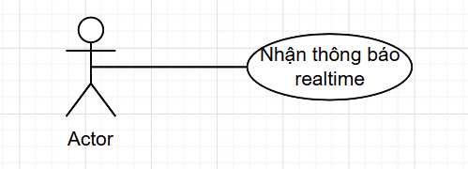
Mã Use Case | UC-NOT-01
Tên Use Case | Nhận thông báo real-time
Actor | Student, Instructor, Admin
Mô tả | Người dùng nhận thông báo tức thời qua SignalR khi có sự kiện liên quan
Pre-Conditions | - Người dùng đã đăng nhập. - Client đã kết nối đến NotificationHub tại /hubs/notification với JWT hợp lệ.
Post-Conditions | - Người dùng nhận thông báo mới ngay lập tức. - Badge số chưa đọc tăng lên. - Thông báo được lưu vào database.
Main Flow | - Người dùng đăng nhập, client kết nối NotificationHub.  - Hệ thống phát sinh sự kiện (thanh toán, kết quả thi, duyệt Instructor...).  - NotificationHub xác định người nhận.  - Gửi message đến client qua SignalR.  - Frontend hiển thị popup thông báo.  6. Badge số chưa đọc cập nhật.
Alter Flow | Mất kết nối SignalR: Client auto-reconnect theo exponential backoff. Thông báo offline được đồng bộ khi kết nối lại. Người dùng offline: Thông báo lưu database, hiển thị khi đăng nhập lại.

Usecase UC-USR-06: Duyệt Instructor
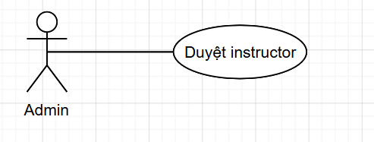
Mã Use Case | UC-USR-06
Tên Use Case | Duyệt Instructor
Actor | Admin
Mô tả | Admin phê duyệt yêu cầu trở thành giảng viên, cấp quyền tạo khóa học và tổ chức thi
Pre-Conditions | - Admin đã đăng nhập với quyền Admin. - Có người dùng đang chờ được duyệt làm Instructor (IsApproved = false).
Post-Conditions | - Người dùng được cấp role Instructor chính thức. - Người dùng có thể tạo khóa học, bài tập và tổ chức cuộc thi. - Thông báo gửi đến người dùng.
Main Flow | - Admin vào trang "Pending Instructors".  - Xem danh sách người dùng chờ duyệt.  - Xem thông tin chi tiết người dùng.  - Bấm "Duyệt" (Approve Instructor).  - Hệ thống gọi ApproveInstructorCommand.  - Cập nhật IsApproved = true và gán role Instructor.  - Gửi thông báo cho người dùng.  8. Thông báo "Đã duyệt Instructor thành công."
Alter Flow | Người dùng đã được duyệt: Thông báo "Người dùng đã có quyền Instructor". Người dùng không tồn tại: Thông báo "Không tìm thấy người dùng". Lỗi hệ thống: Thông báo lỗi và không thay đổi quyền.

Usecase UC-USR-07: Khóa/Mở khóa tài khoản
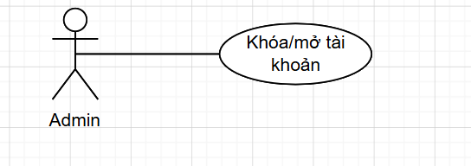
Mã Use Case | UC-USR-07
Tên Use Case | Khóa/Mở khóa tài khoản
Actor | Admin
Mô tả | Admin vô hiệu hóa hoặc khôi phục quyền đăng nhập của một tài khoản
Pre-Conditions | - Admin đã đăng nhập. - Tài khoản cần thao tác tồn tại trong hệ thống.
Post-Conditions | - Nếu khóa: Tài khoản bị vô hiệu hóa, người dùng không thể đăng nhập. - Nếu mở khóa: Tài khoản được khôi phục, người dùng đăng nhập bình thường.
Main Flow | - Admin vào trang quản lý người dùng.  - Chọn người dùng cần thao tác.  - Bấm "Khóa" hoặc "Mở khóa".  - Hệ thống hiển thị xác nhận.  - Admin xác nhận.  - Hệ thống gọi ToggleUserLockCommand.  - Toggle trạng thái IsLockout.  8. Thông báo kết quả thành công.
Alter Flow | Admin tự khóa tài khoản mình: Hệ thống từ chối và thông báo "Không thể khóa tài khoản của chính mình". Tài khoản không tồn tại: Thông báo "Không tìm thấy tài khoản". Lỗi hệ thống: Thông báo lỗi và không thay đổi.

Biểu đồ tuần tự (Sequence Diagrams)
- Đăng ký tài khoản
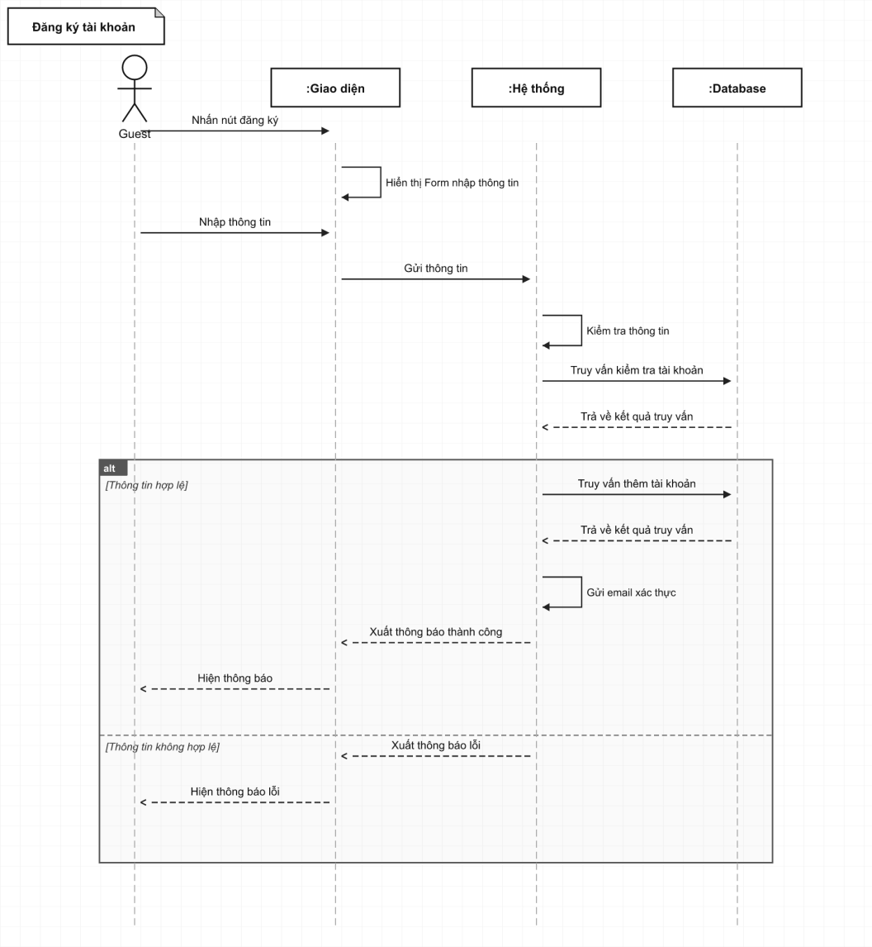
- Xác thực email
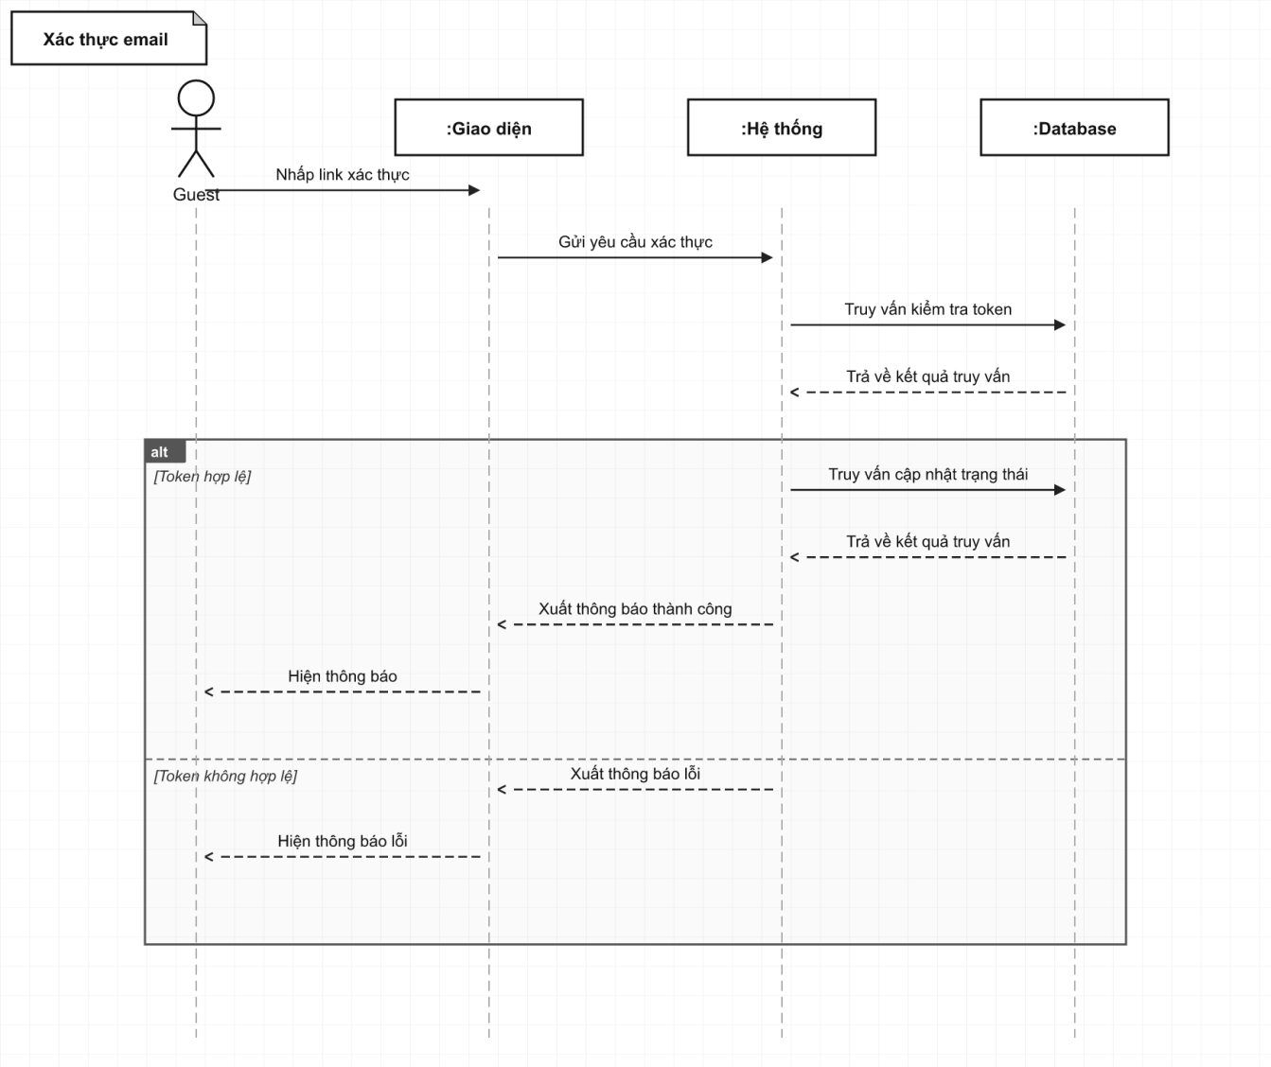
- Đăng nhập
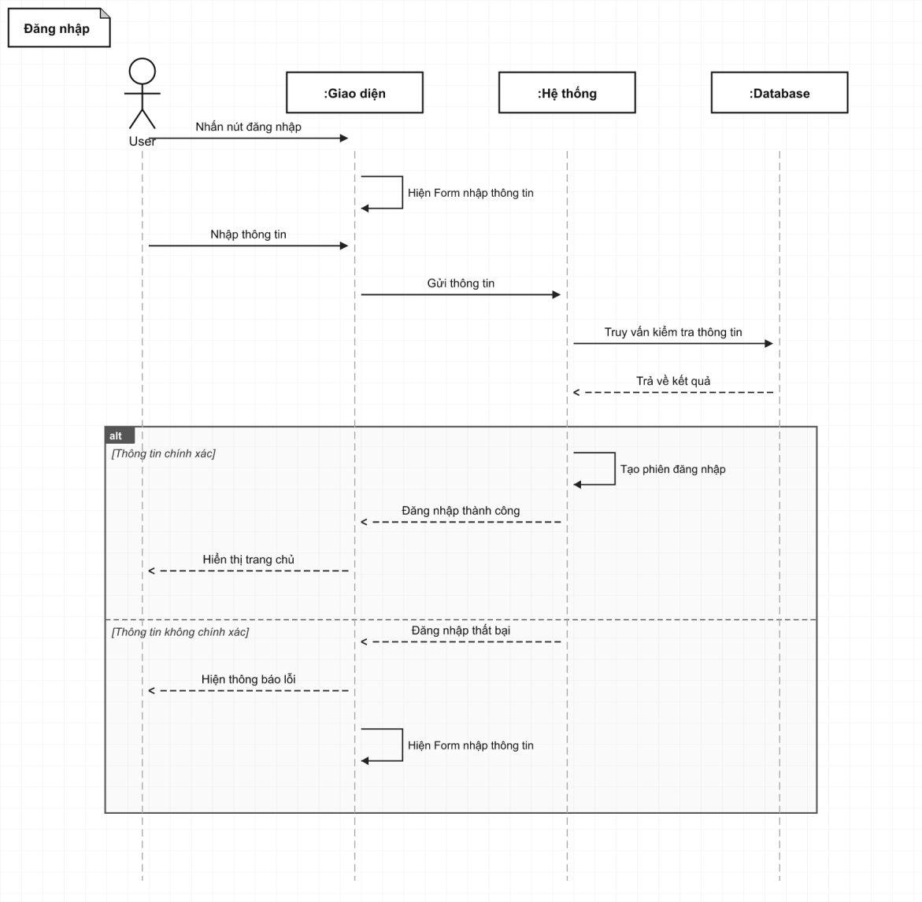
- Đăng nhập bằng Google
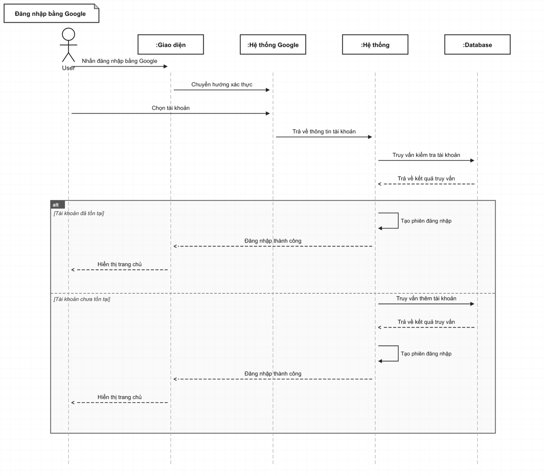
- Đổi mật khẩu
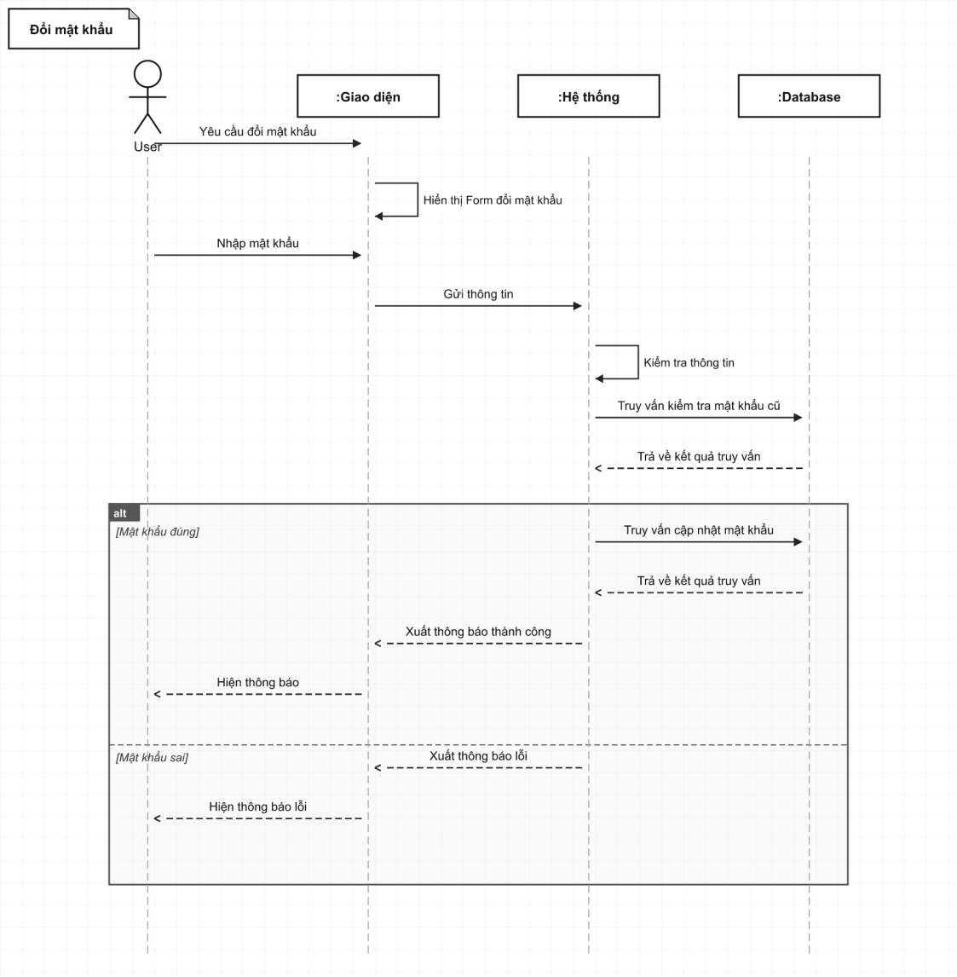
- Thêm danh mục
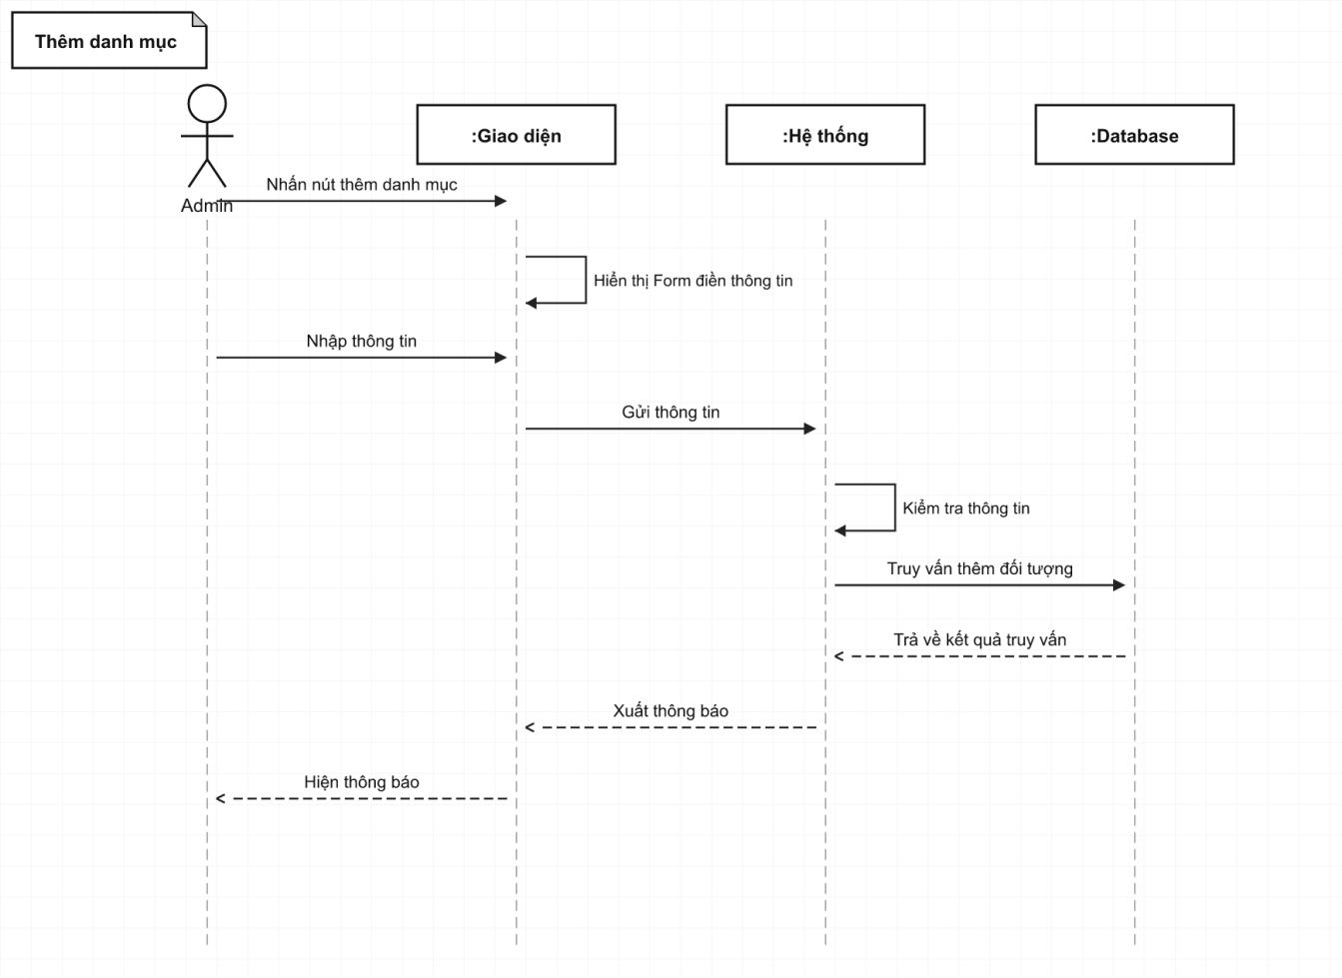
- Xóa danh mục
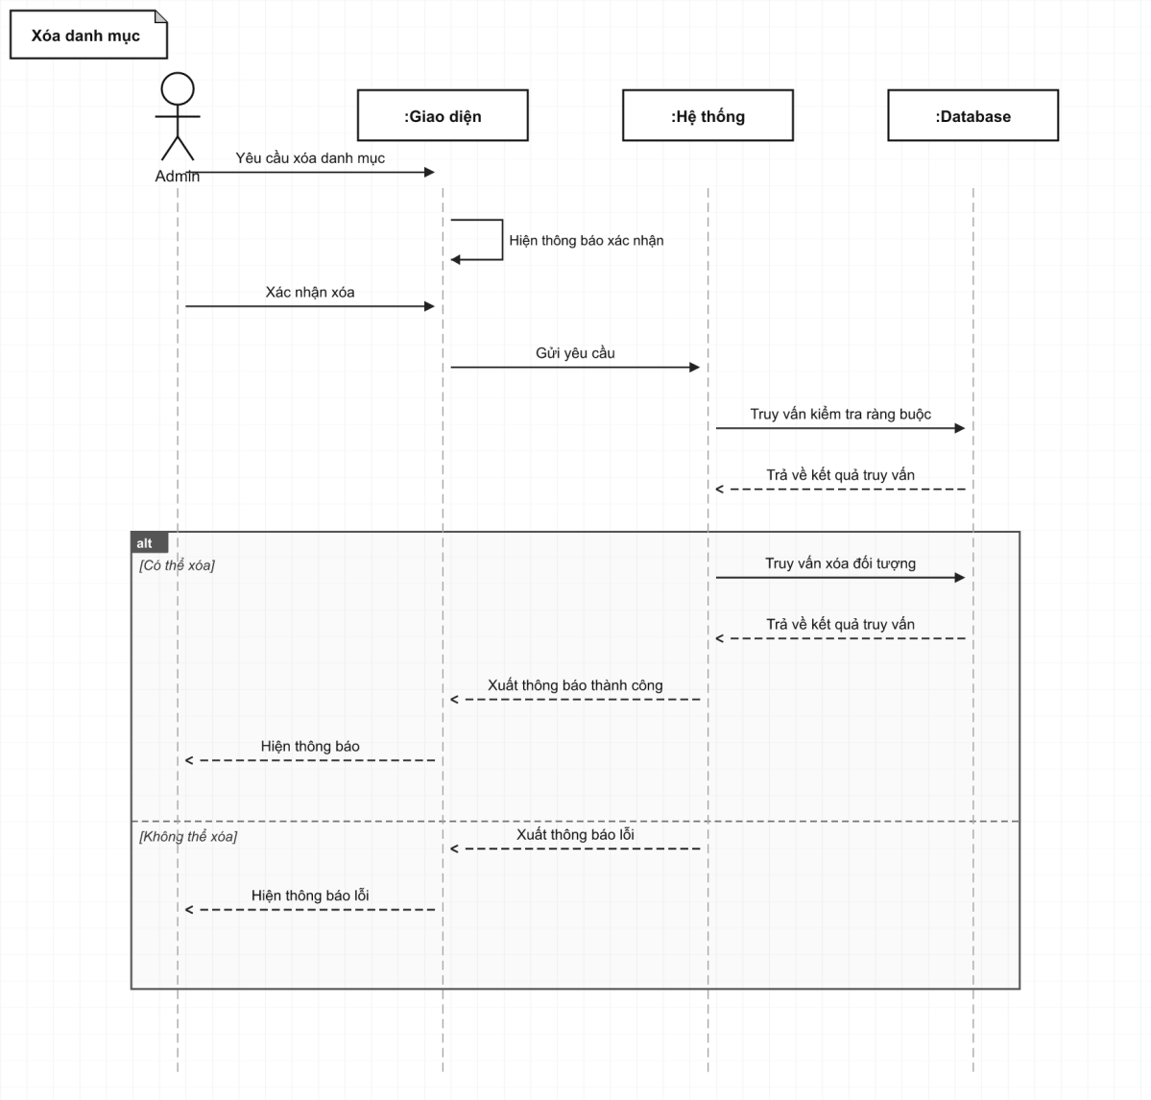
- Thêm khóa học
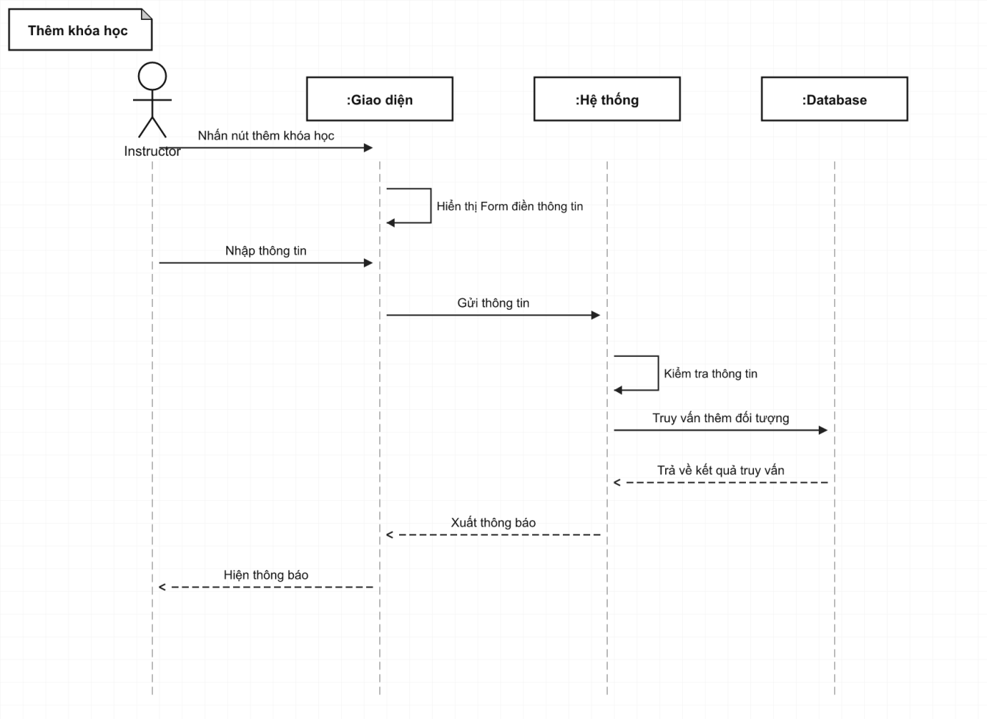
- Thêm chương và bài học
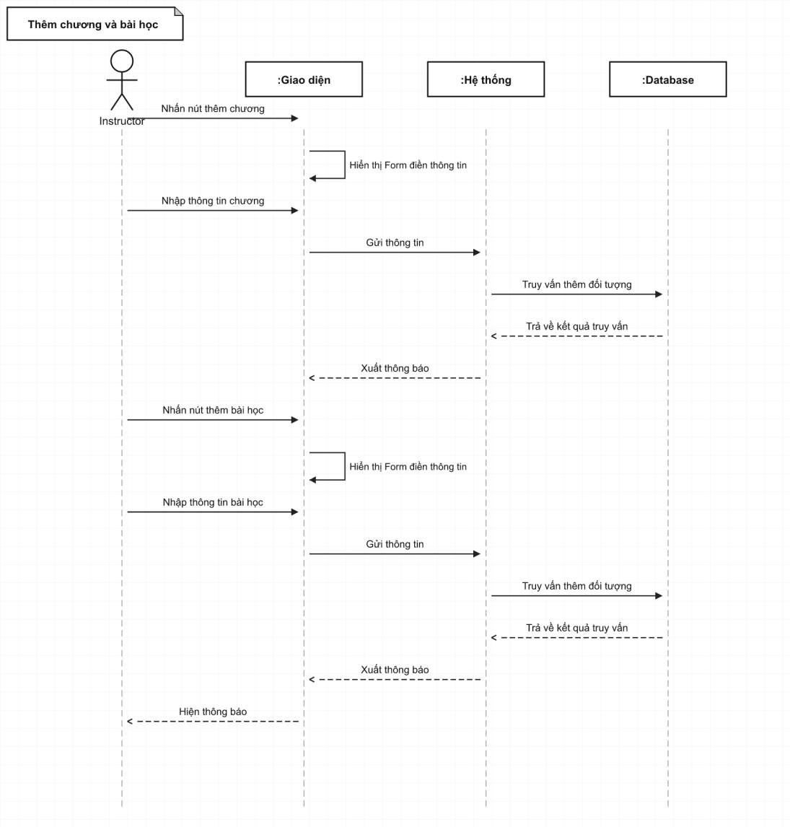
- Tạo nội dung AL
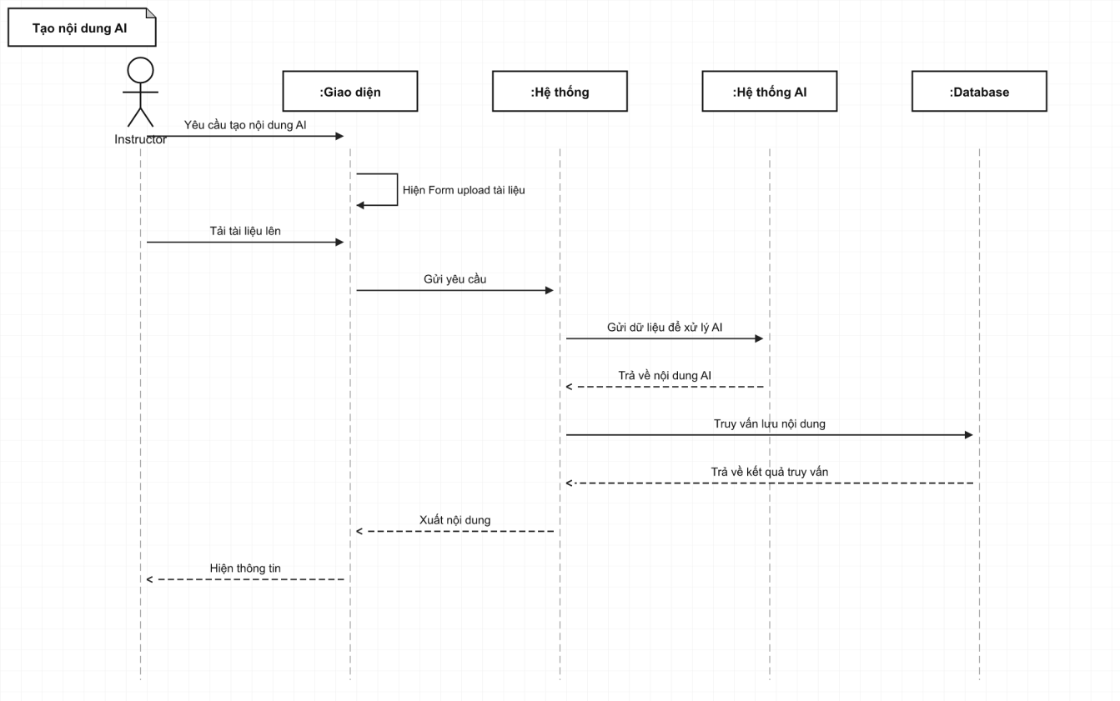
- Đánh giá khóa học
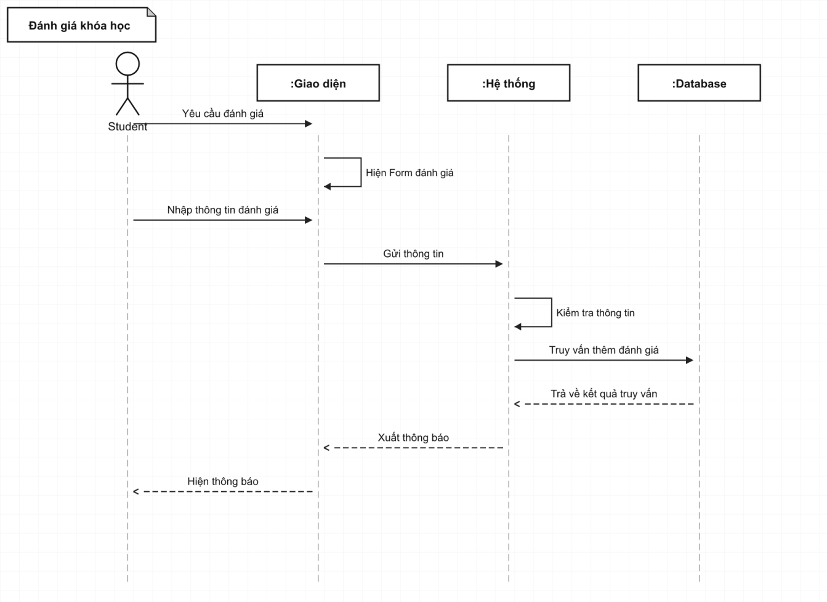
- Làm bài kiểm tra
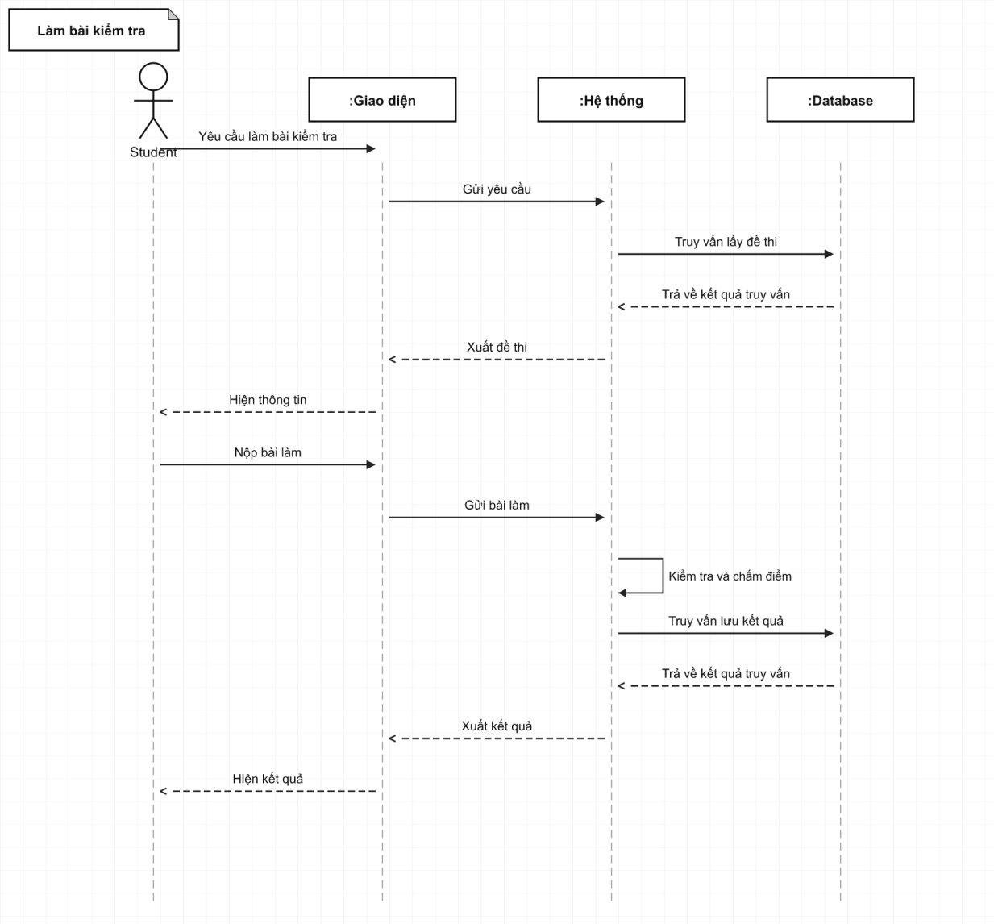
- Giải bài thực hành
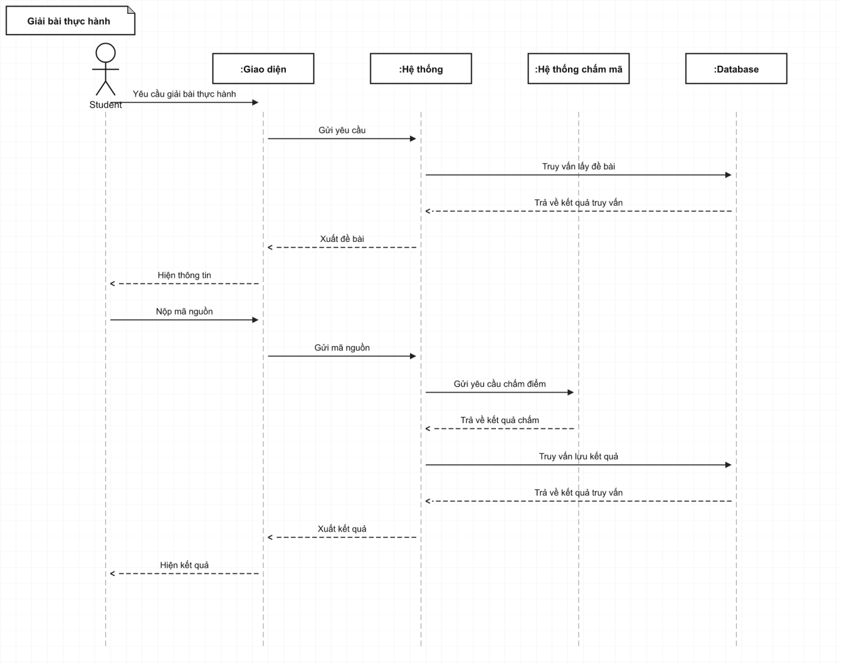
- Chạy thử mã nguồn
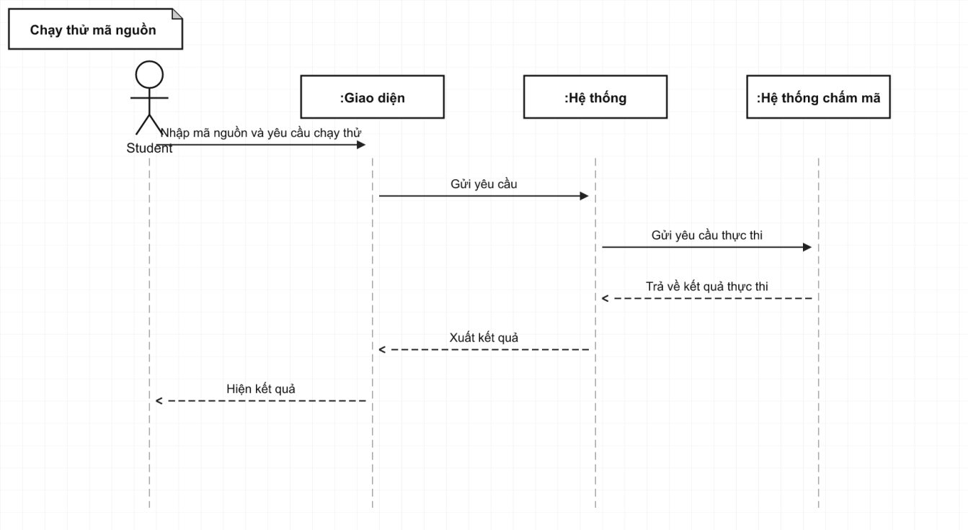
- Nộp bài thực hành
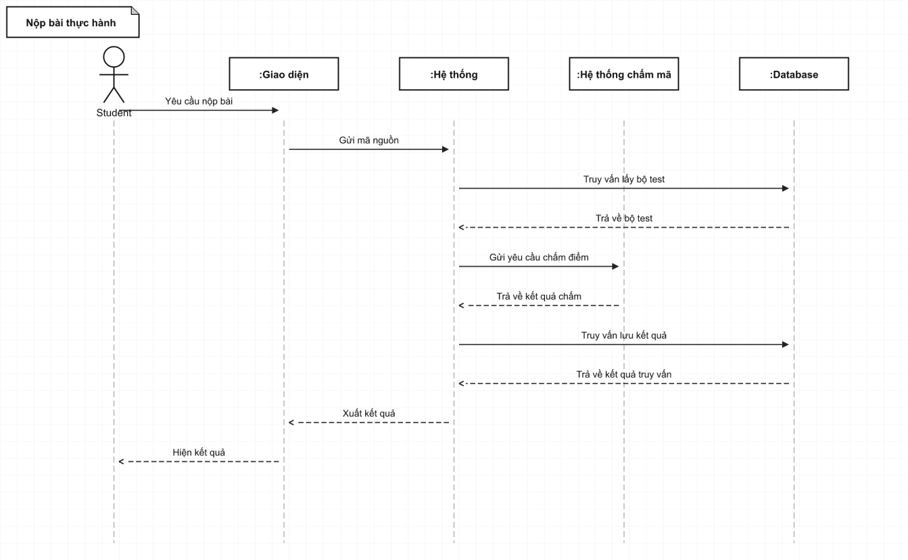
- Thêm bài tập lập trình
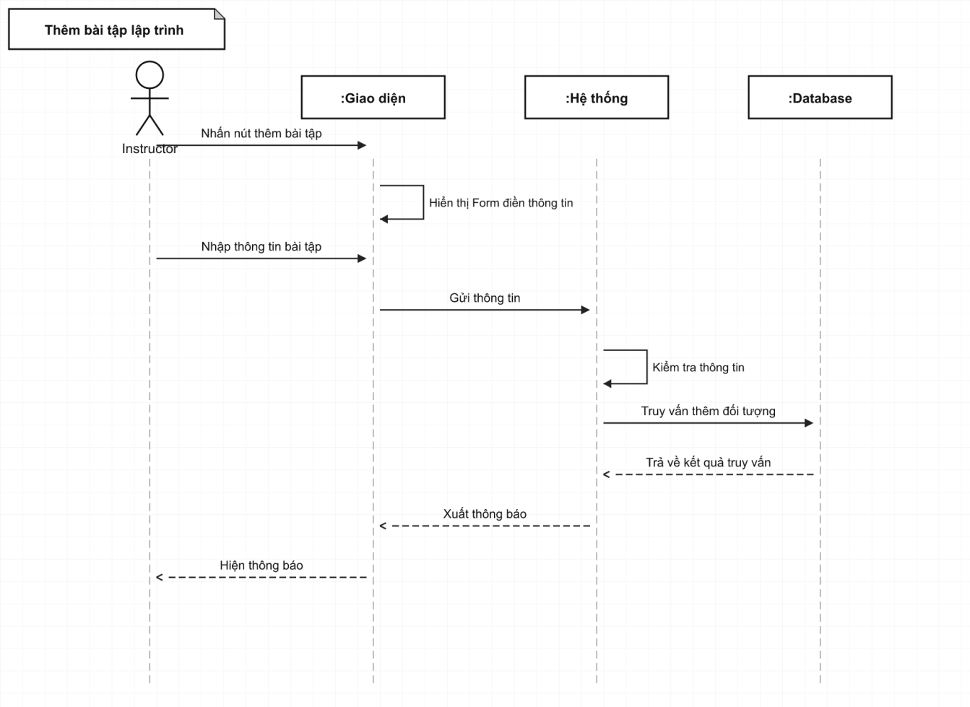
- Đăng ký tham gia thi
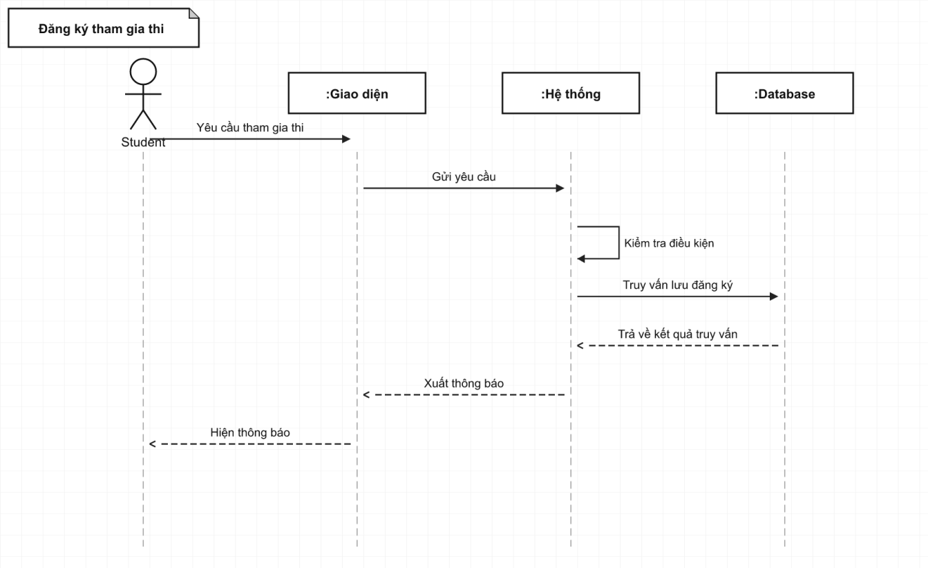
- Vào phòng thi
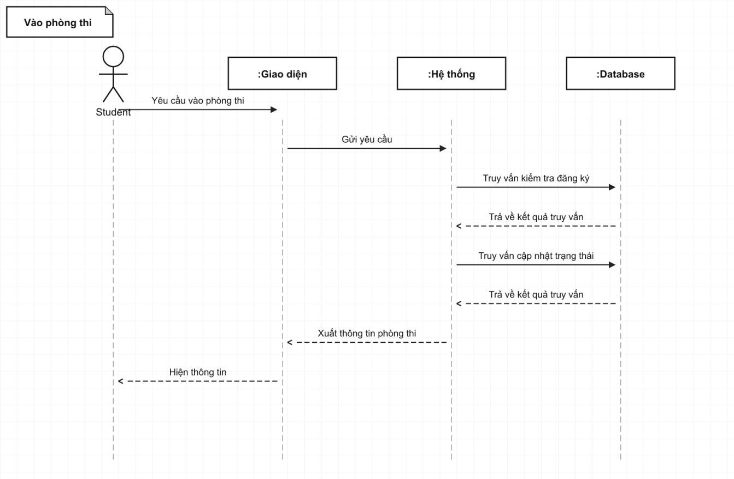
- Nộp bài thi
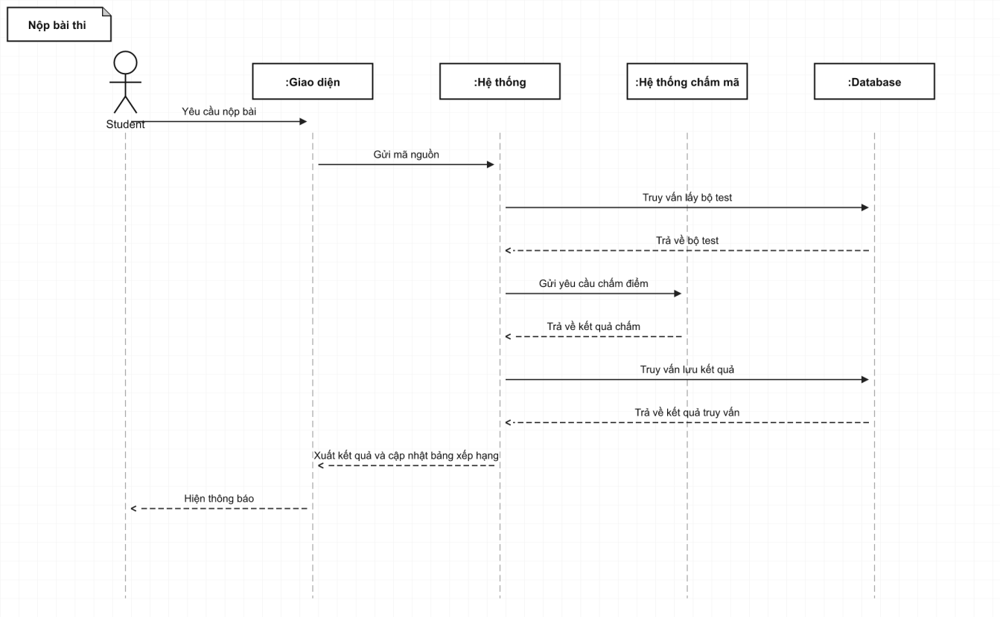
- Hủy quyền thi
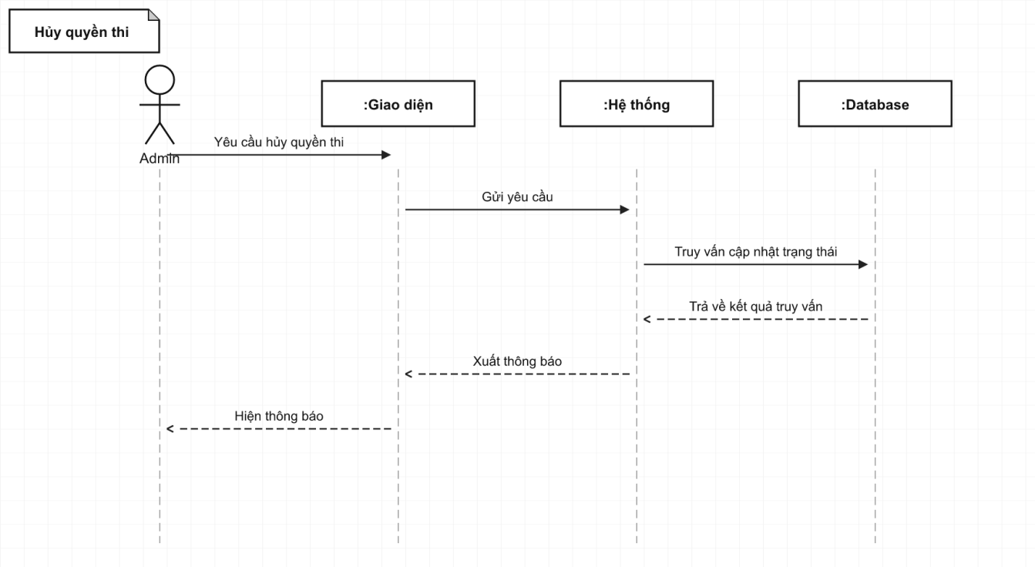
- Kết thúc cuộc thi
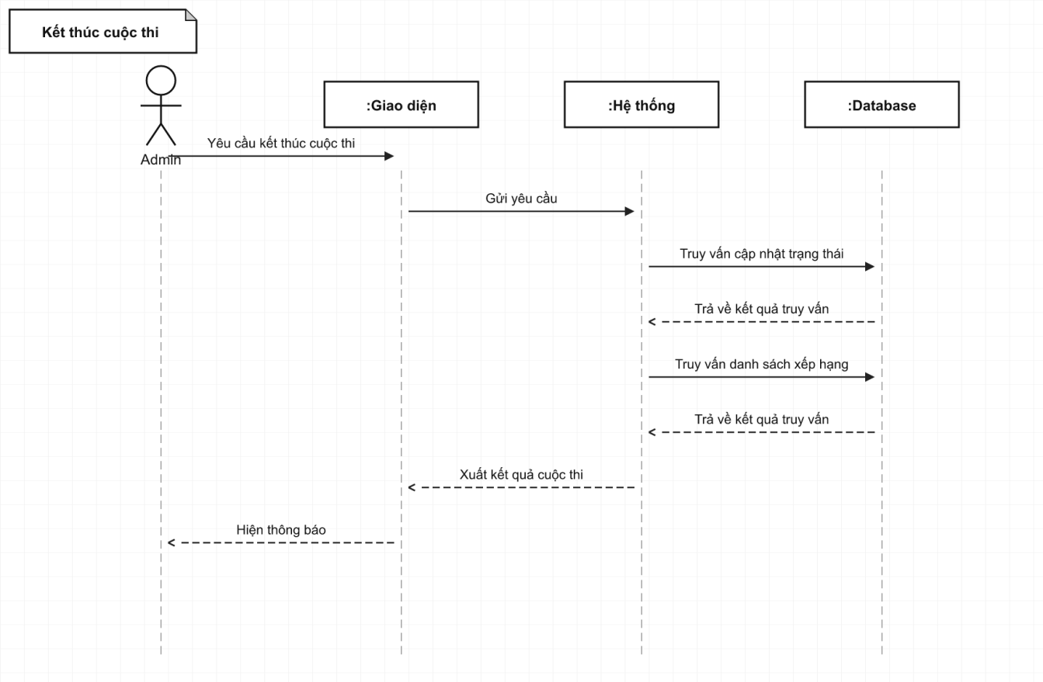
- Thêm vào giỏ hàng
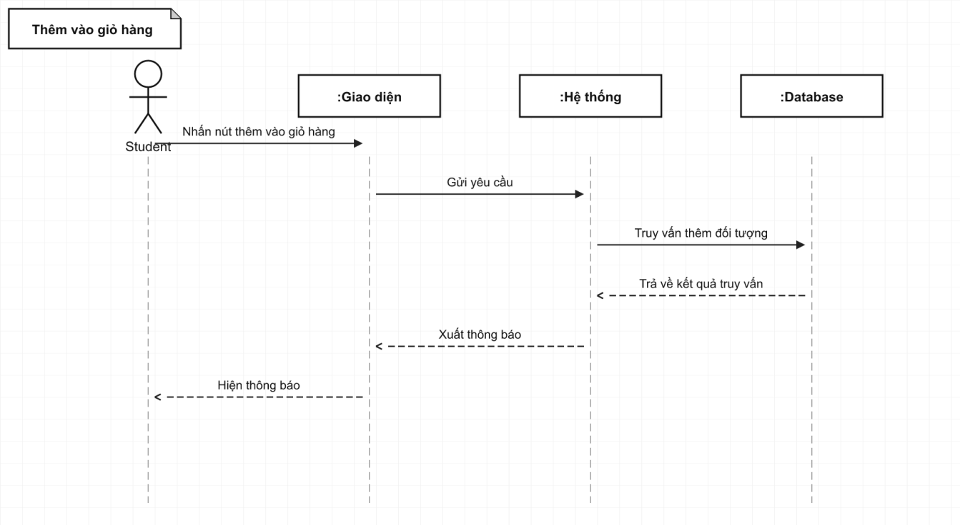

- Đăng ký khóa học
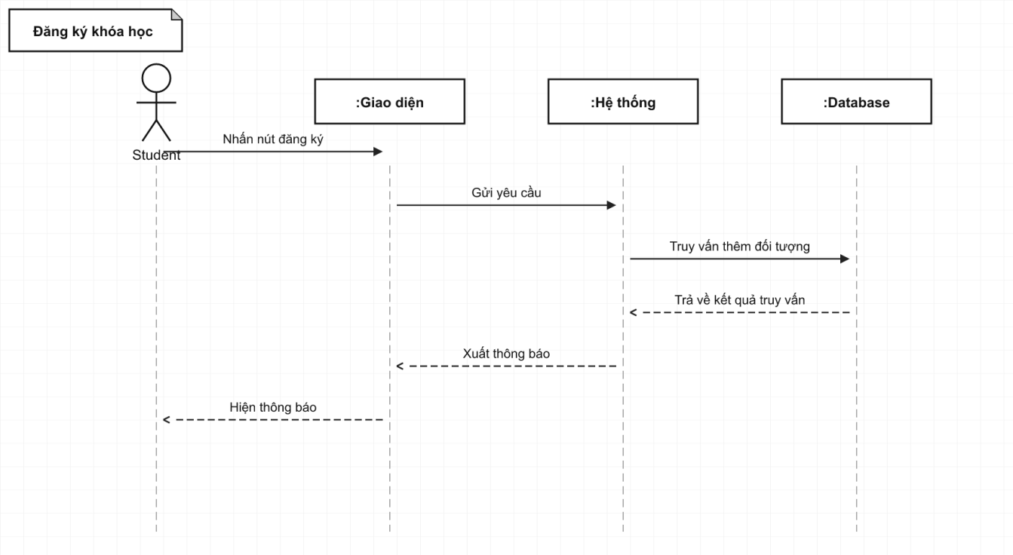
- Thanh toán
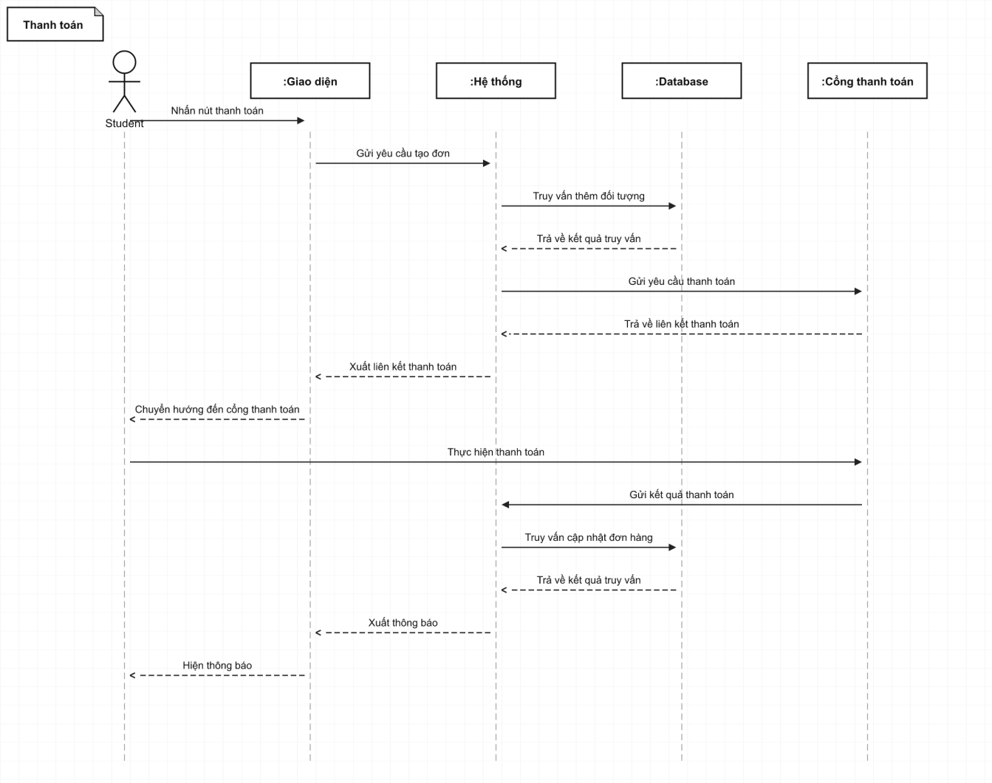
- Nhận thông báo
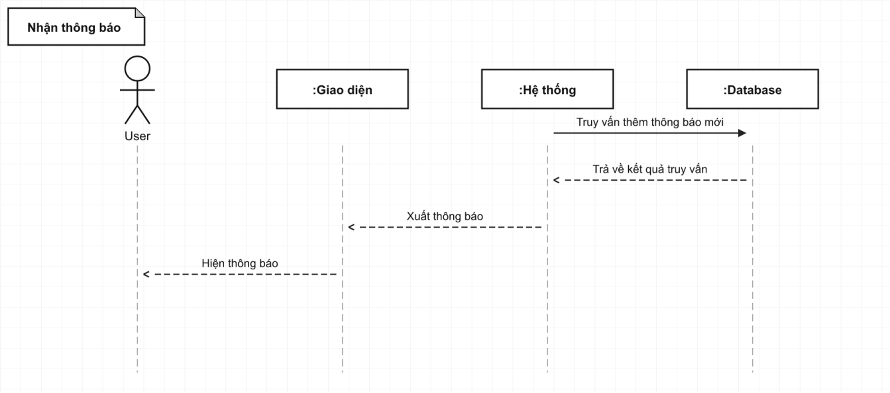
- Đánh dấu đã đọc
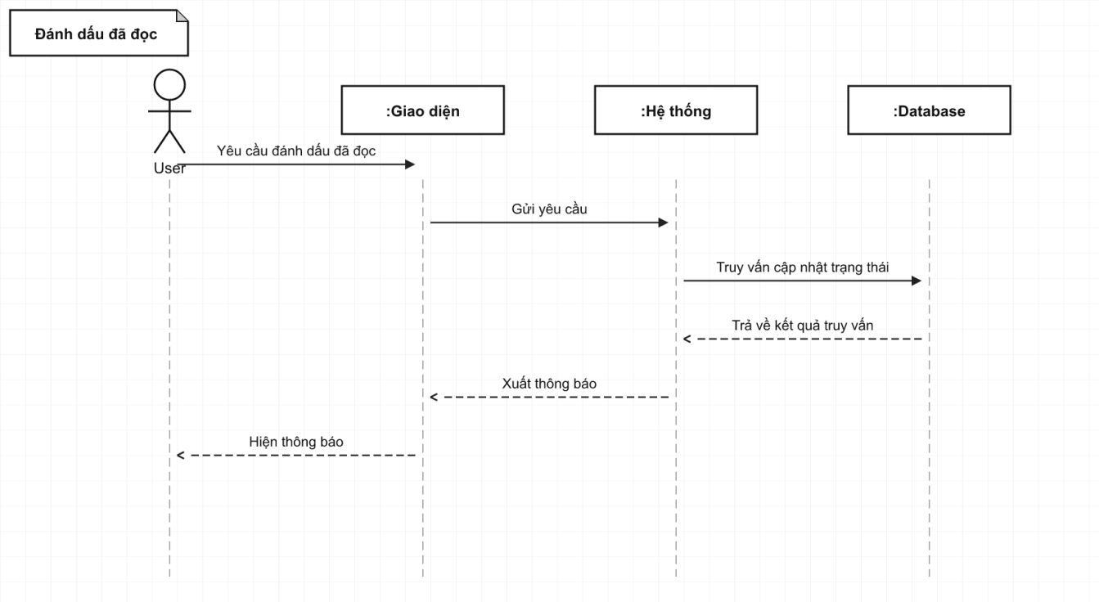
- Duyệt yêu cầu
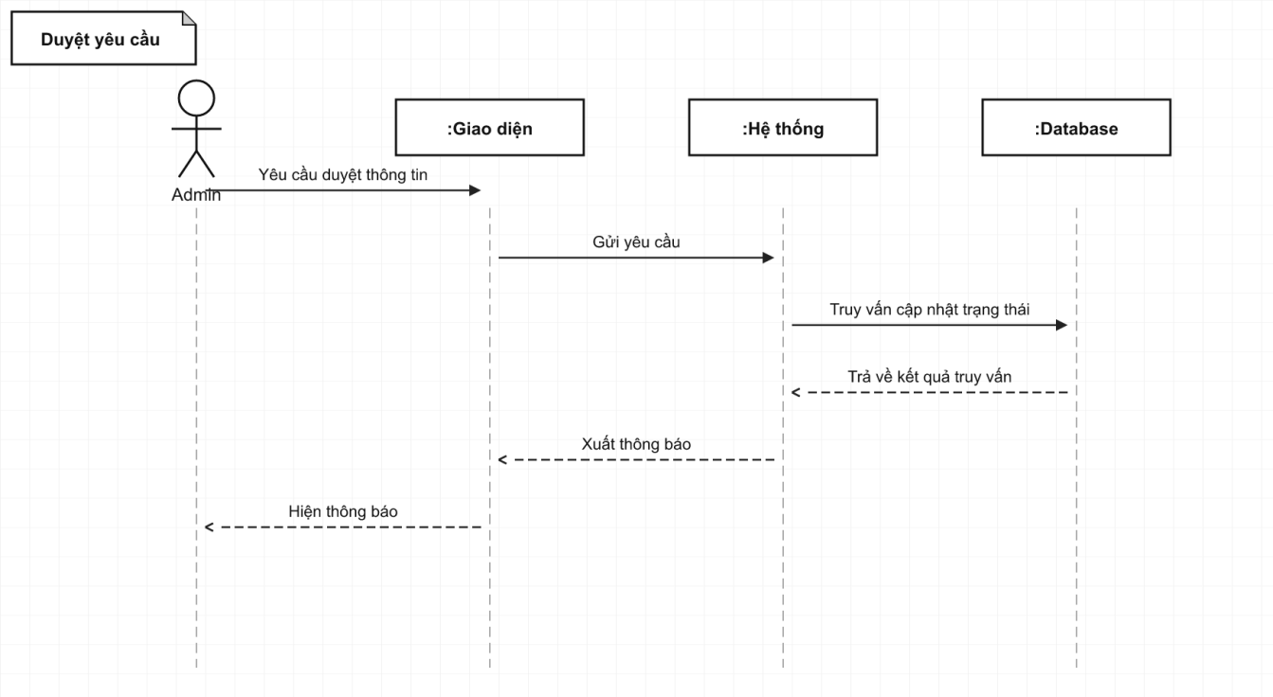
- Cập nhật trạng thái tài khoản
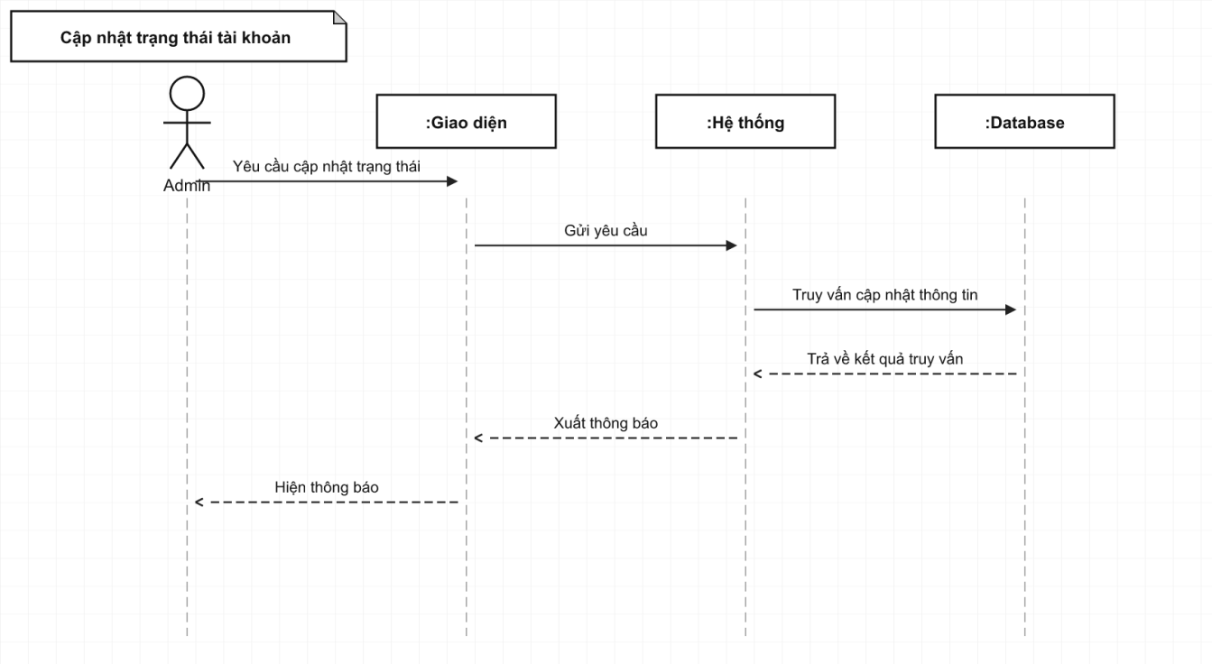

Phân tích thiết kế giao diện
6.1 Phân hệ xác thực (Authentication)

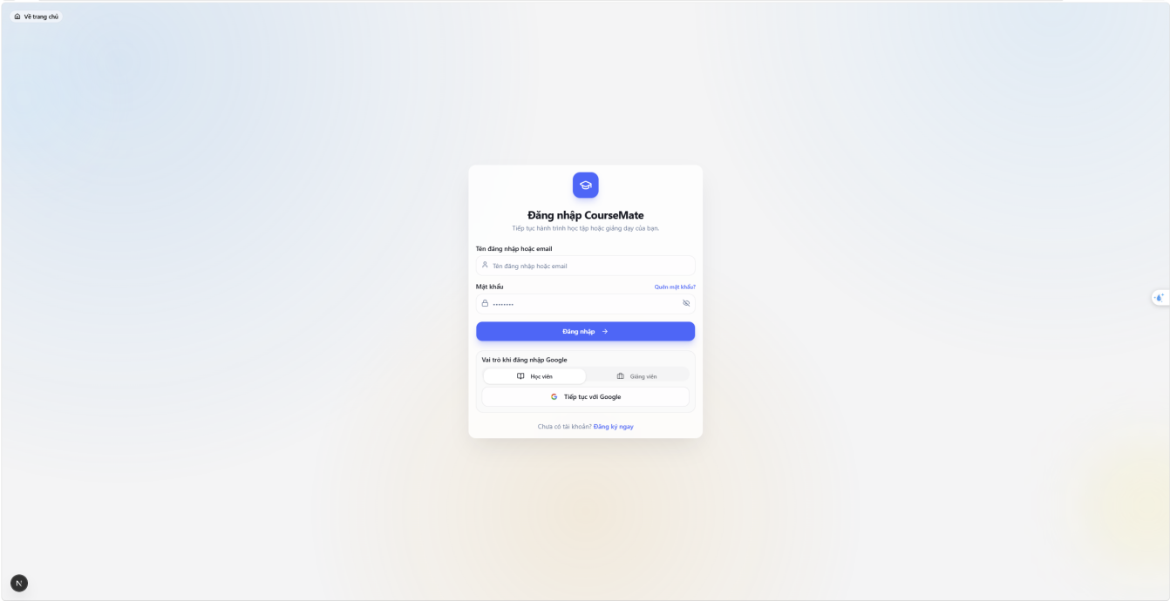

Trang Đăng nhập (Login): Trang cung cấp hai chức năng chính: đăng nhập tài khoản (nhập tên đăng nhập hoặc email, mật khẩu, bật/tắt hiển thị mật khẩu, tùy chọn ghi nhớ đăng nhập, nút đăng nhập) và đăng nhập bằng Google (nút đăng nhập nhanh bằng tài khoản Google). Ngoài ra, trang còn hỗ trợ chọn ngôn ngữ hiển thị, liên kết đăng ký tài khoản mới và liên kết quên mật khẩu. Thiết kế tập trung vào sự tối giản để tăng tỉ lệ chuyển đổi.
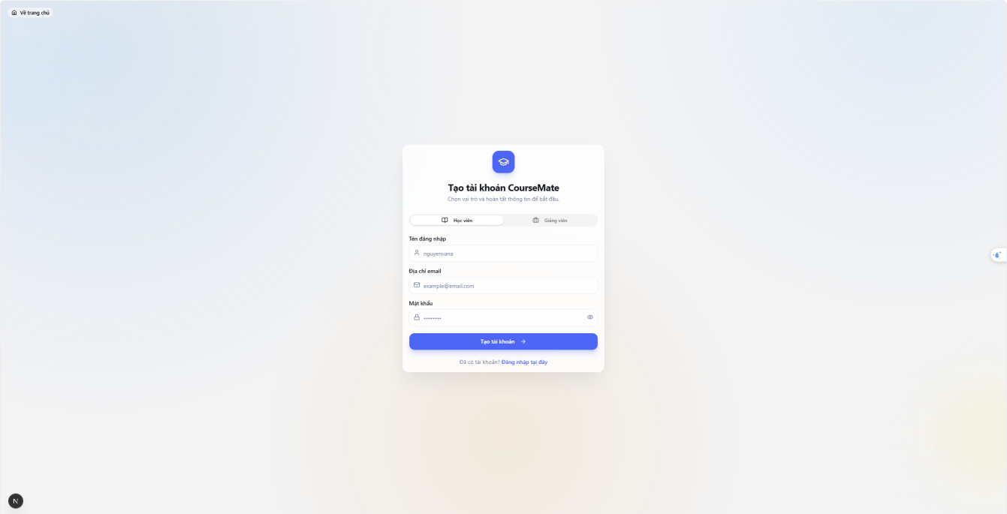
Trang Đăng ký (Register): Giao diện biểu mẫu (form) cho phép người dùng mới thiết lập tài khoản. Bao gồm các trường thông tin cơ bản: họ tên, email, mật khẩu và xác nhận mật khẩu. Tương tự như trang đăng nhập, trang này cũng tích hợp nút đăng ký nhanh qua Google để tiết kiệm thời gian, kèm theo liên kết chuyển hướng về trang đăng nhập dành cho những người đã có tài khoản.
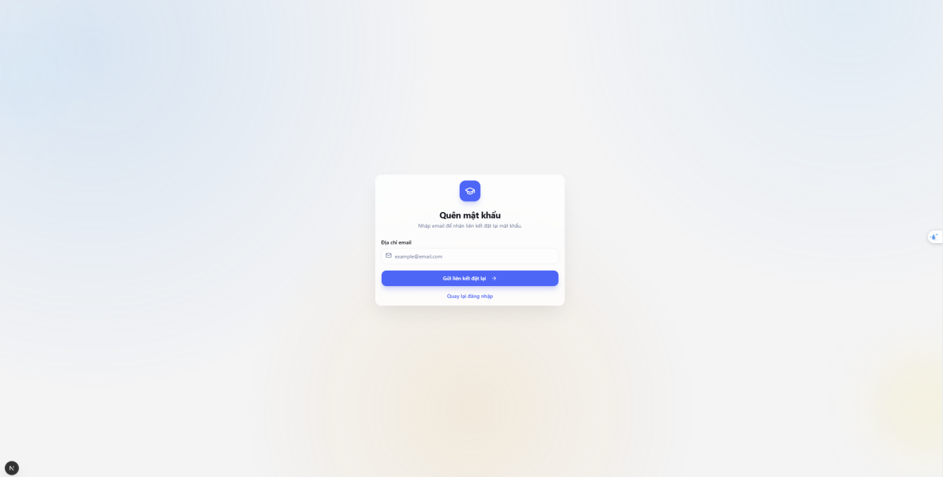
Trang Quên/Đặt lại mật khẩu (Forgot/Reset Password): Giao diện được thiết kế đơn giản và mang tính hướng dẫn cao. Trang "Quên mật khẩu" chỉ yêu cầu người dùng nhập email đã đăng ký để hệ thống gửi mã xác nhận hoặc liên kết khôi phục. Trang "Đặt lại mật khẩu" hiển thị biểu mẫu để nhập và xác nhận mật khẩu mới, kèm theo các tiêu chí bảo mật (độ dài, ký tự đặc biệt) để hỗ trợ người dùng tạo mật khẩu an toàn.
6.2 . Phân hệ Dành cho Học viên (Student Interface)
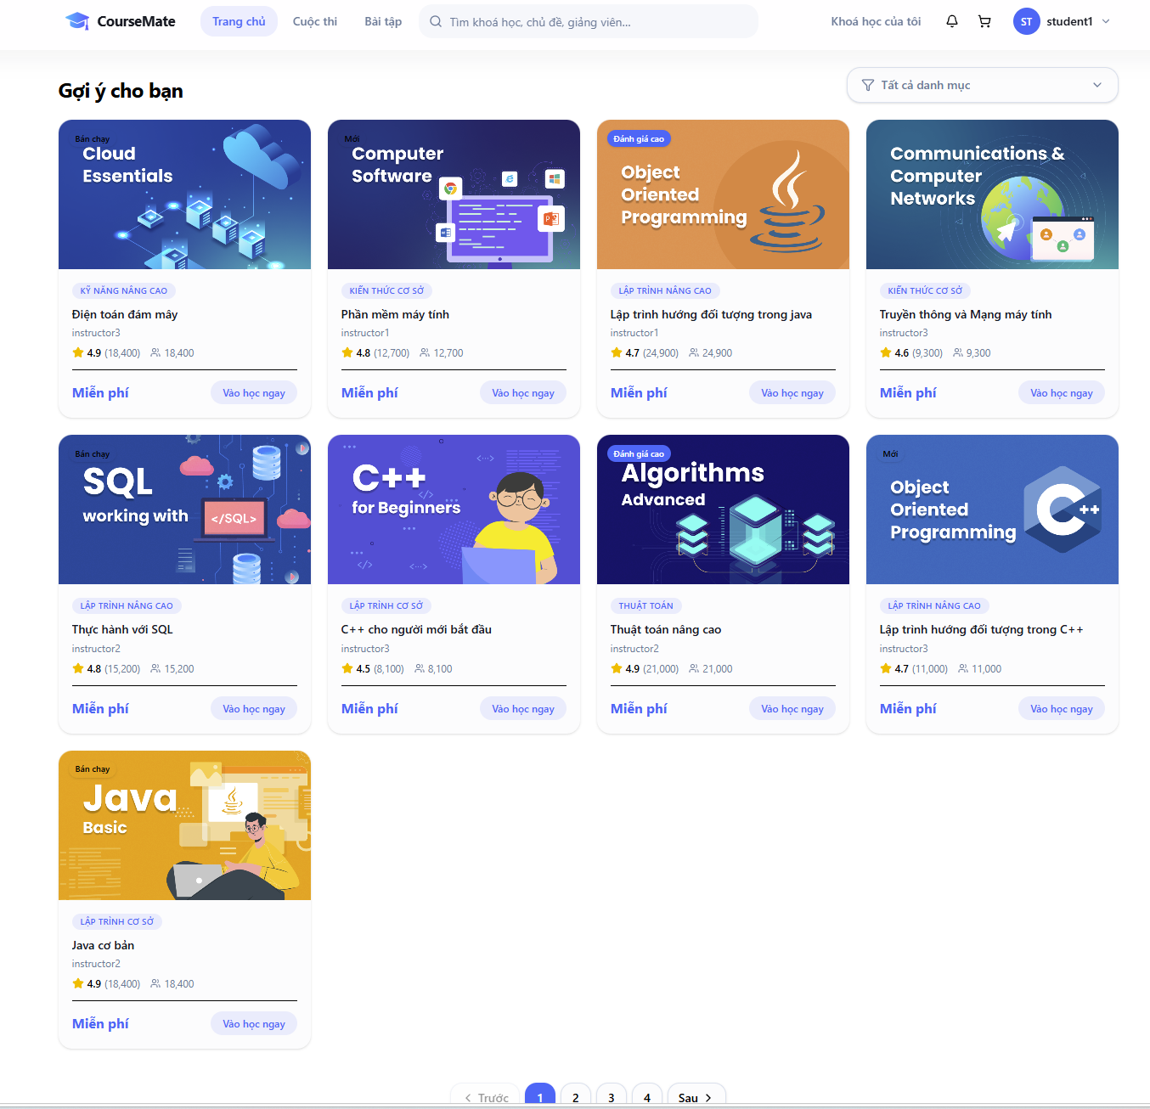
Trang Chủ (Home): Được thiết kế như một trang đích (Landing Page) hấp dẫn với banner quảng cáo nổi bật ở đầu trang (hero section). Bên dưới là các khối thông tin được phân cấp rõ ràng: Khóa học được gợi ý. Trang chủ sử dụng thanh điều hướng (Navigation Bar) cố định tích hợp thanh tìm kiếm, giỏ hàng và menu tài khoản.
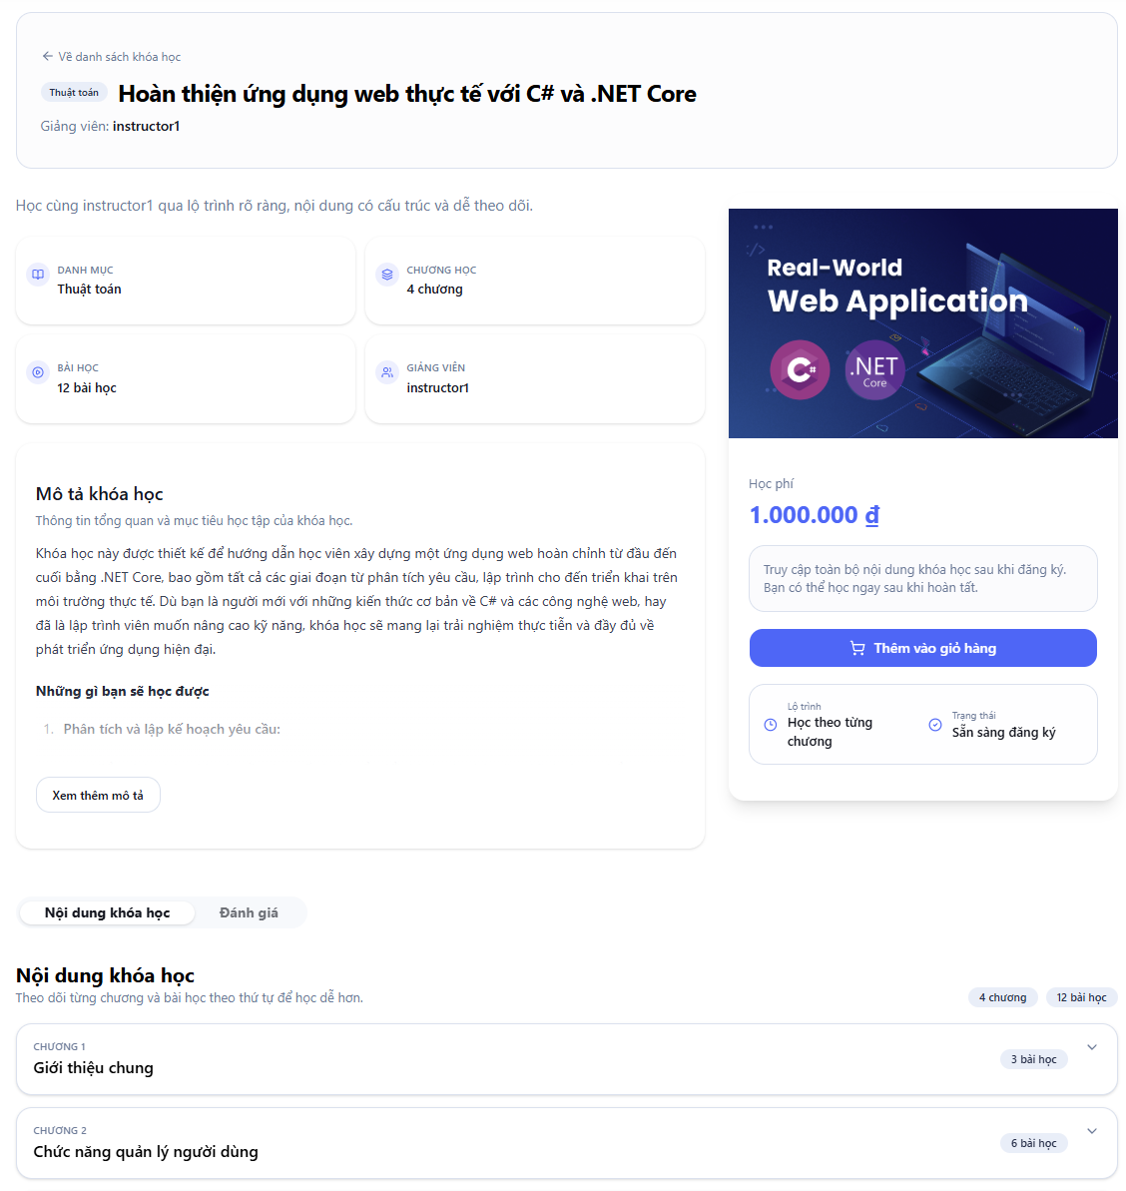

Chi tiết khóa học : Cấu trúc phân chia 2 cột. Cột lớn (bên trái) hiển thị giới thiệu, mô tả chi tiết, nội dung bài học (curriculum). Cột nhỏ (bên phải) hiển thị giá bán tĩnh, nút "Thêm vào giỏ hàng".
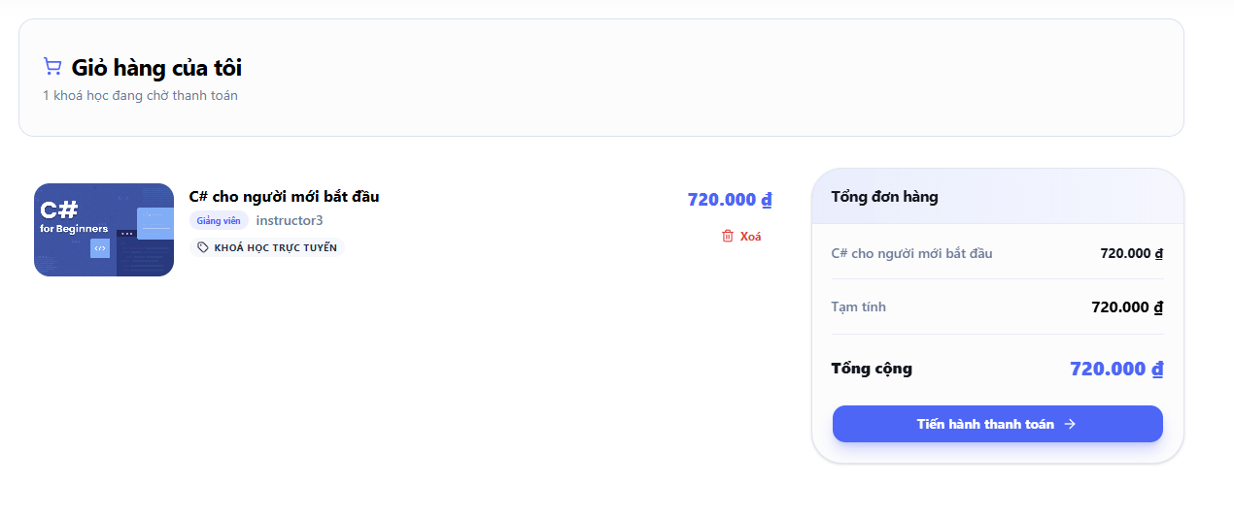
Giỏ hàng: Liệt kê các khóa học đang chờ thanh toán dưới dạng danh sách. Mỗi hàng hiển thị ảnh thu nhỏ (thumbnail), tiêu đề, tên giảng viên và giá.
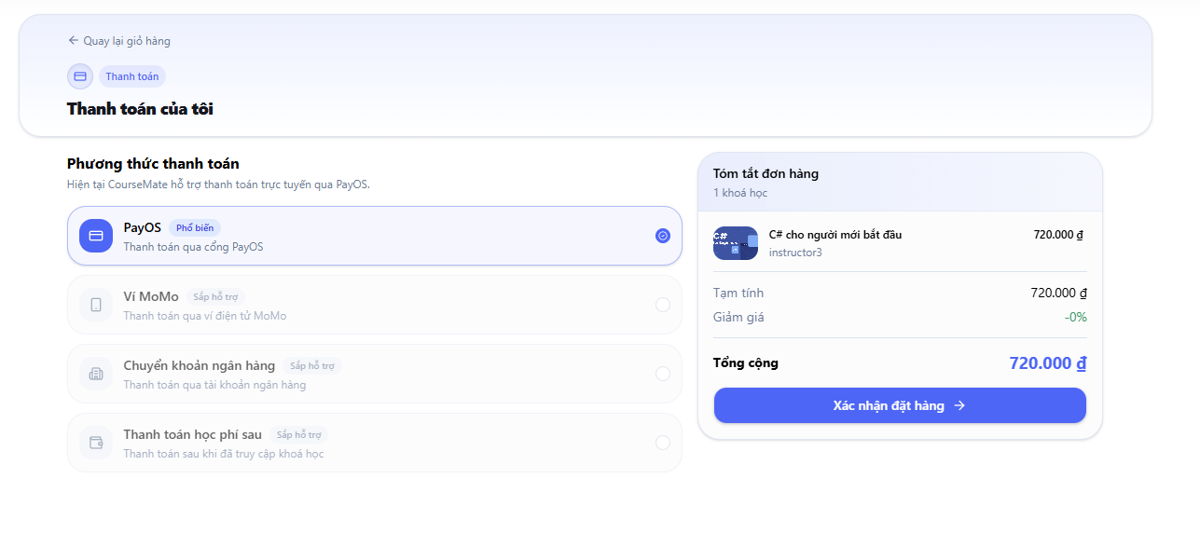

Thanh toán (checkout): Biểu mẫu nhập thông tin thanh toán, địa chỉ xuất hóa đơn. Bố cục rõ ràng, chia luồng thanh toán thành các bước (nếu cần) để tránh người dùng bị ngợp.
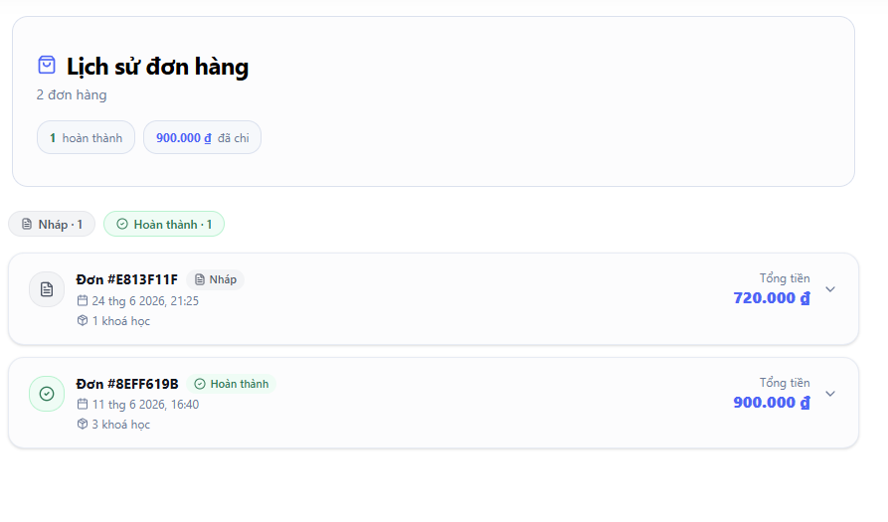Lịch sử đơn hàng : Danh sách các đơn hàng đã được người dùng sử dụng dịch vụ.
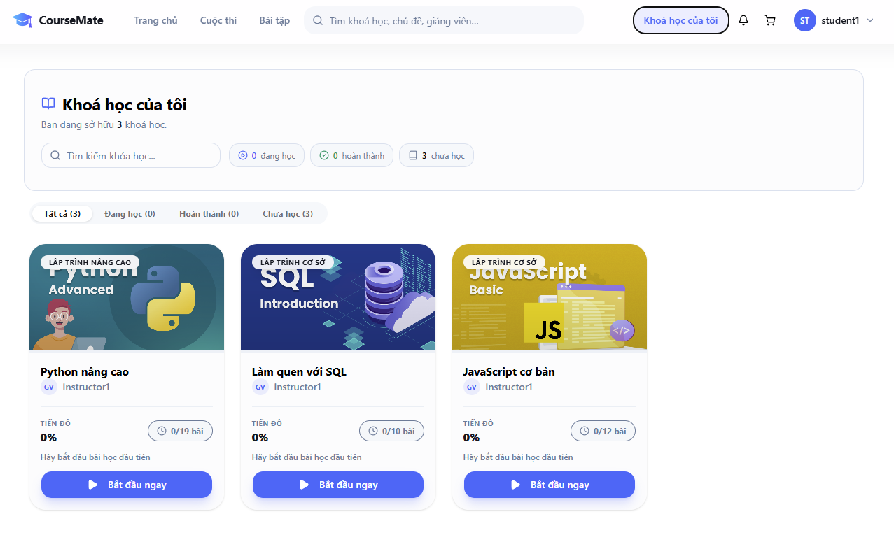
Khóa học của tôi: Giao diện dạng lưới (Grid/Cards) hiển thị các khóa học đã mua. Điểm nhấn là thanh tiến trình học tập (Progress Bar) phần trăm hoàn thành, giúp tạo động lực cho học viên.
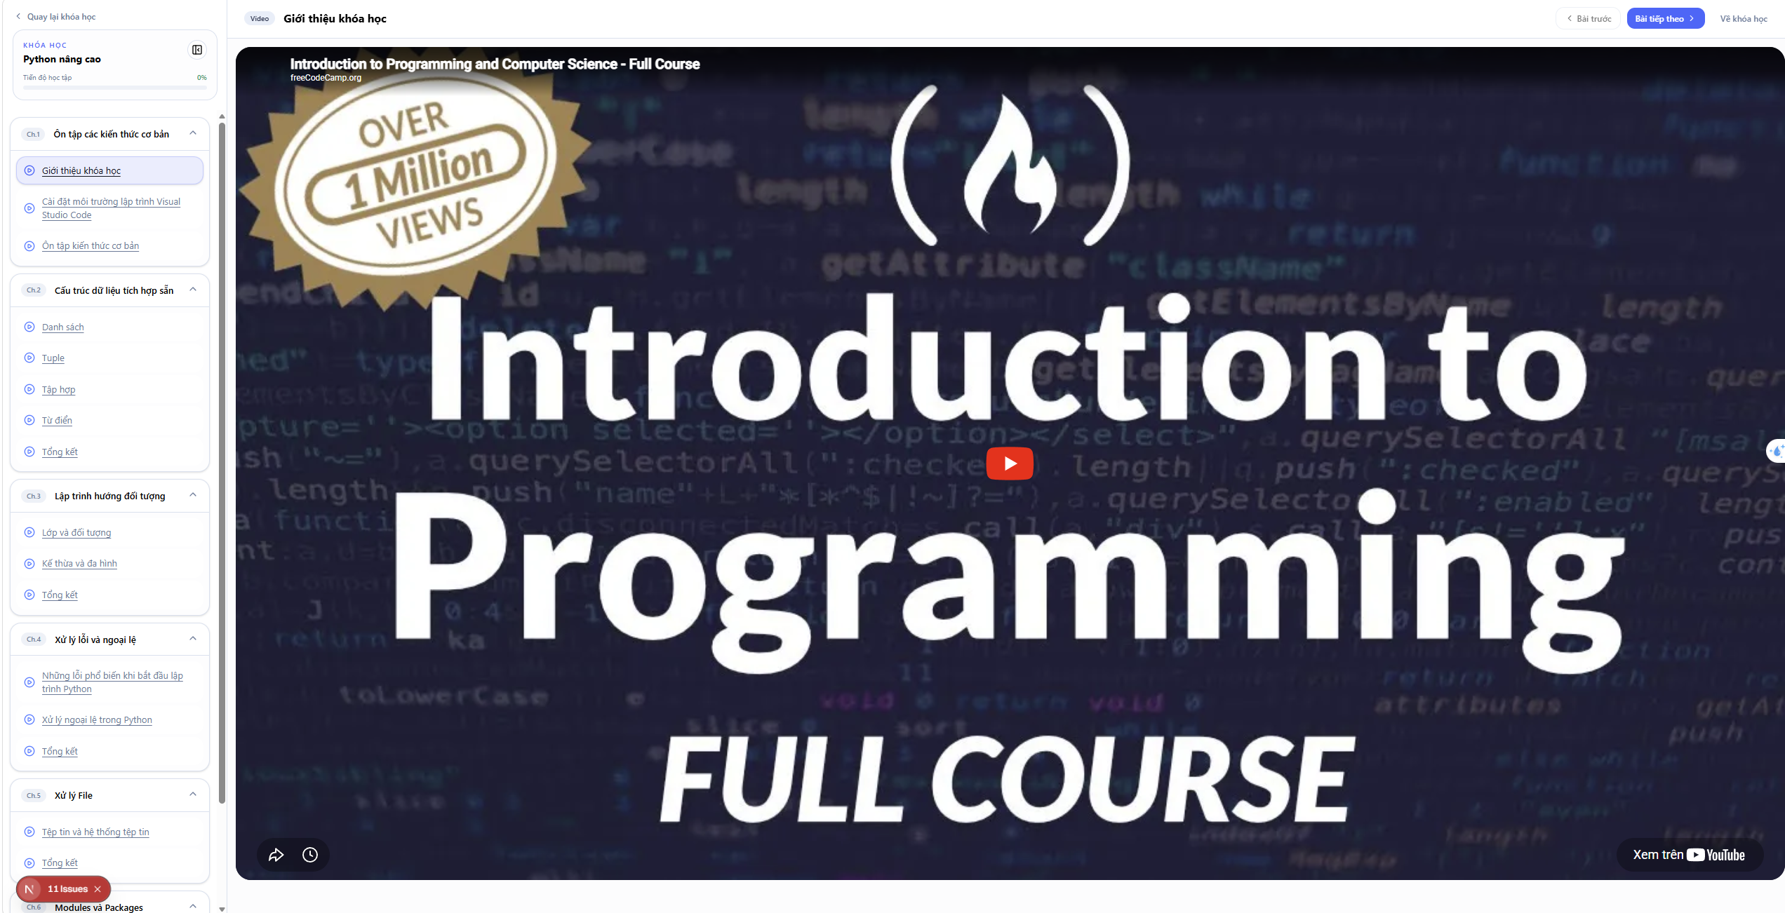
Giao diện Học tập: Trình phát video (Video Player) chiếm diện tích lớn nhất ở trung tâm. Bên cạnh (sidebar) là danh sách dạng cây (Tree View) của các chương và bài học.

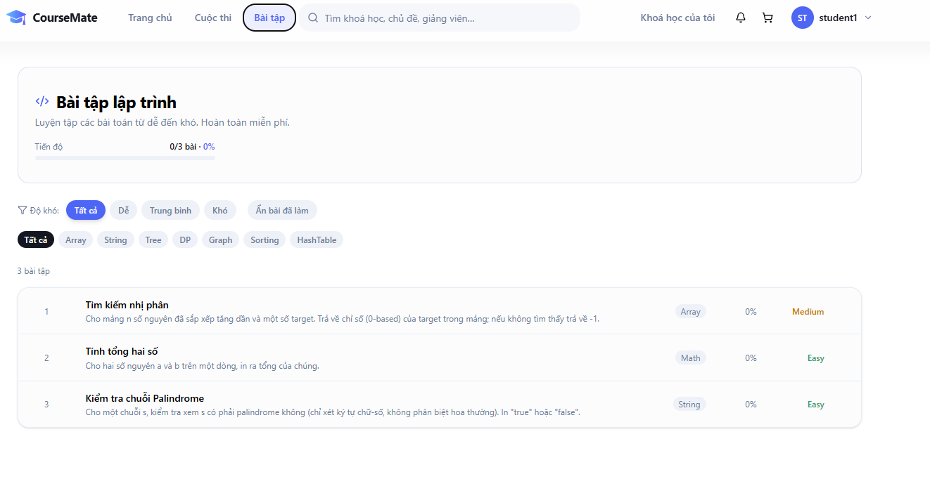
Danh sách Bài tập: Bố cục danh sách liệt kê các bài tập. Hiển thị thông tin tổng quan: Tên bài, chi tiết, độ khó.

Danh sách Cuộc thi : Hiển thị các kỳ thi, trạng thái (sắp diễn ra, đang diễn ra, đã kết thúc) với các thẻ (badges) màu sắc trực quan.
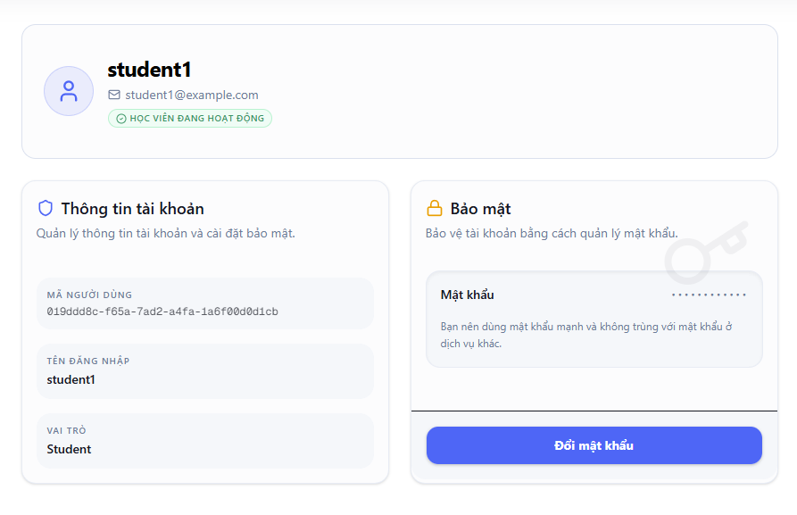
Hồ sơ Cá nhân: Giao diện quản lý thông tin cá nhân cơ bản ( họ tên, email) bằng các biểu mẫu dễ chỉnh sửa.
6.3 Phân hệ Quản trị & Giảng viên (Management)

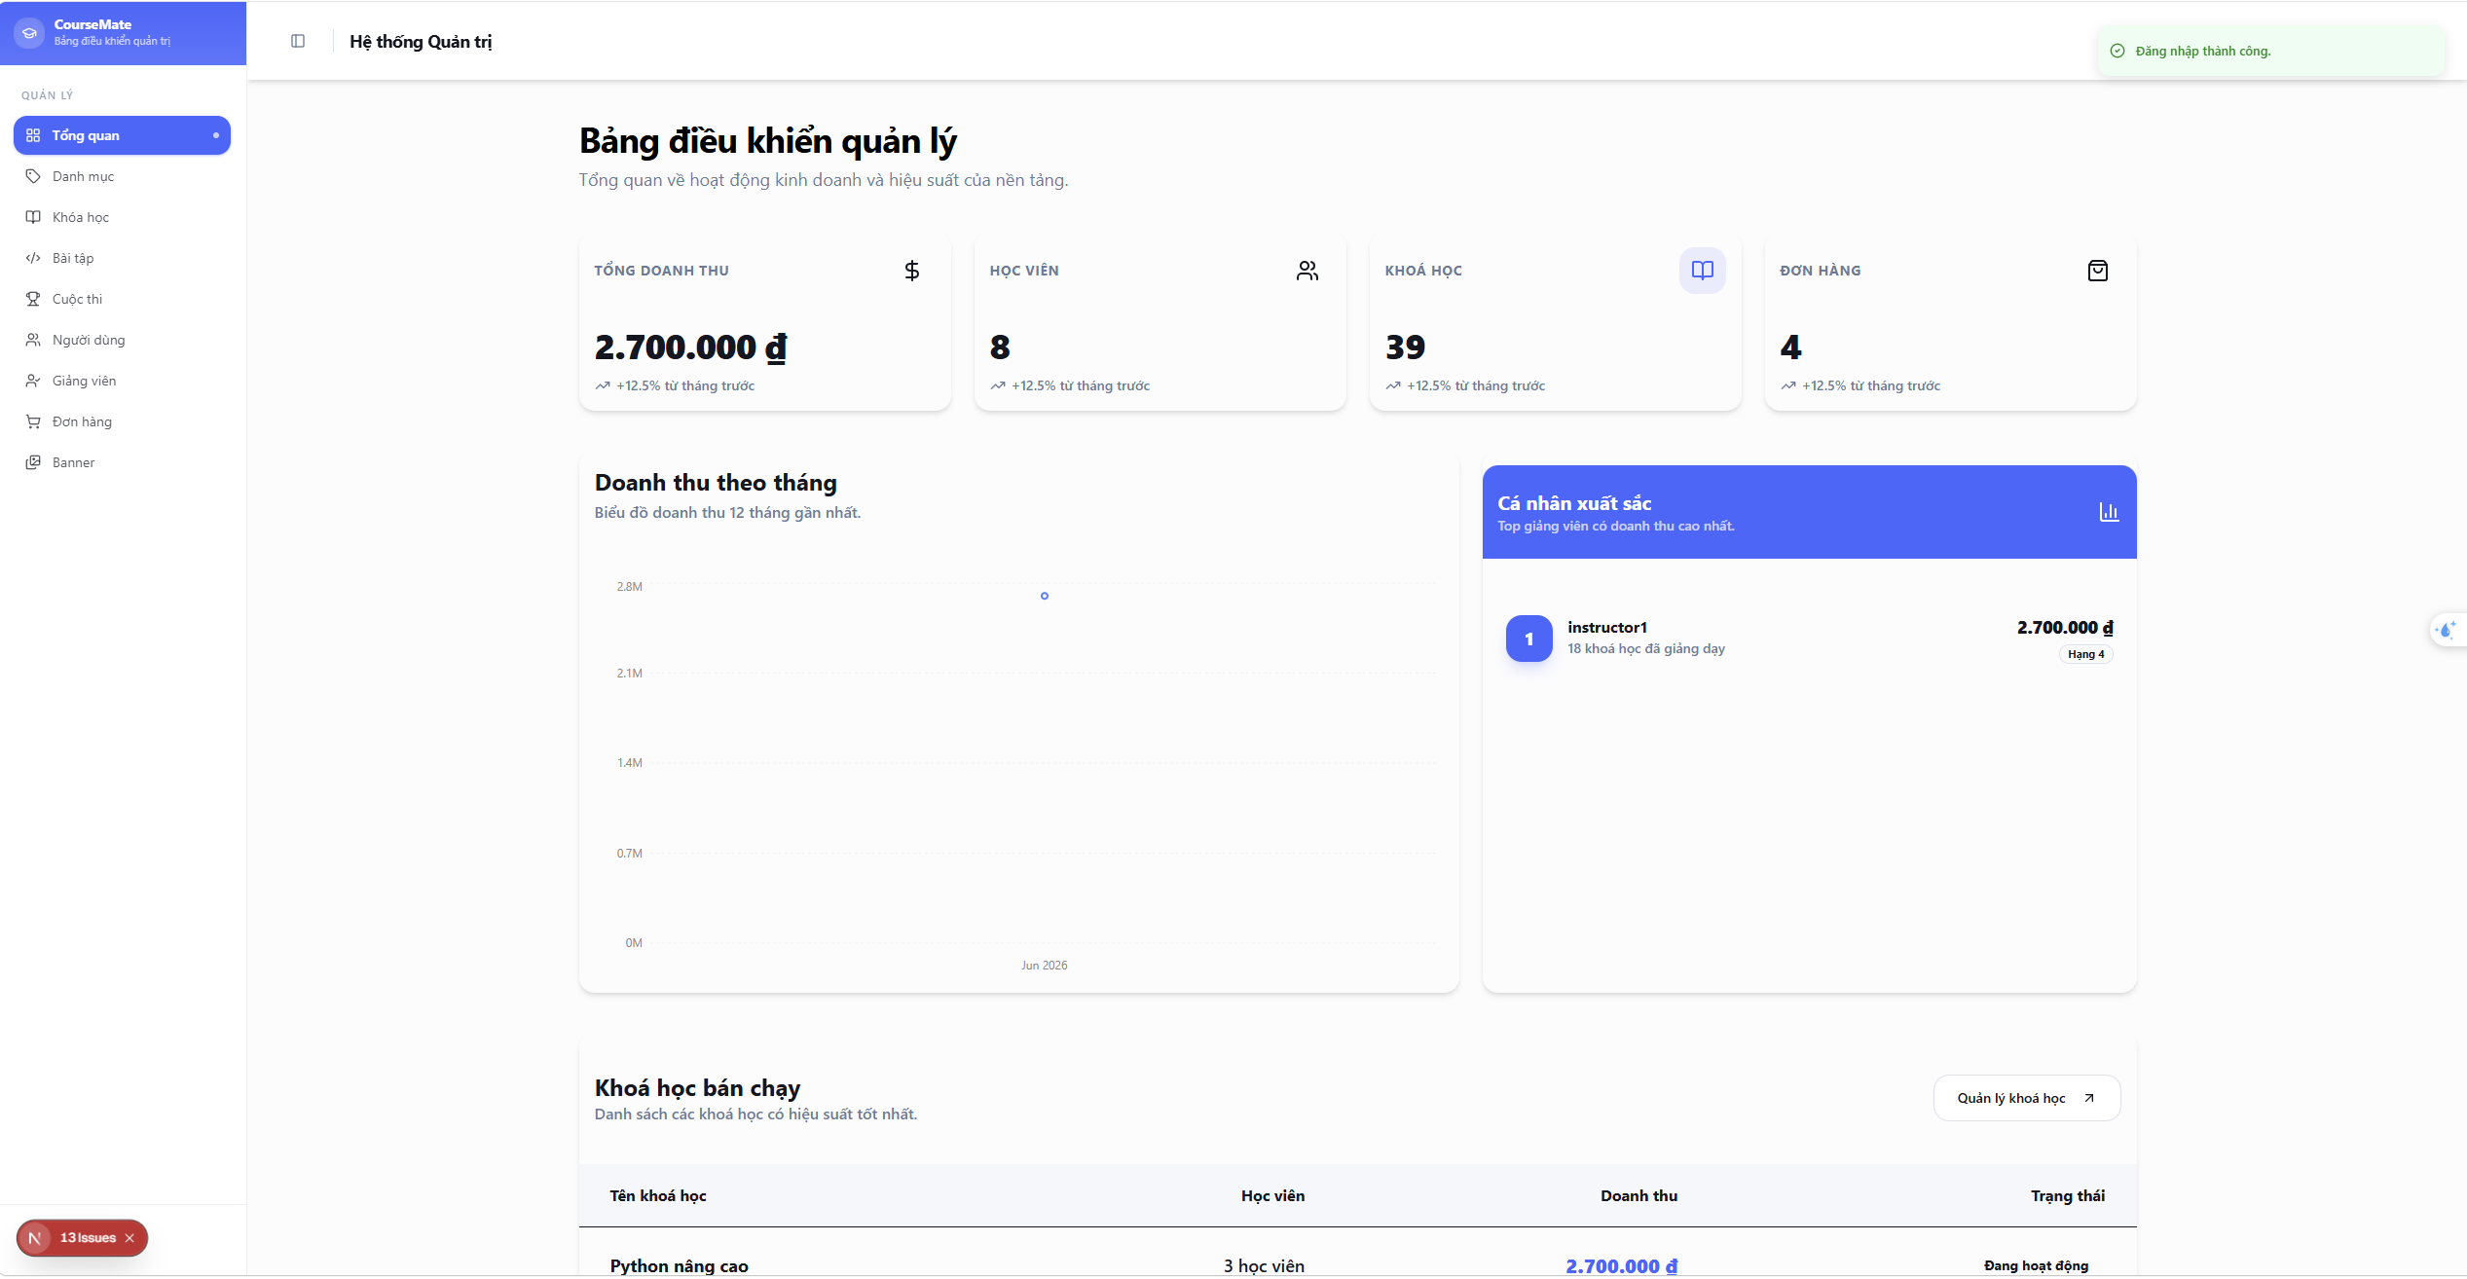
Bảng điều khiển: Màn hình chính của hệ thống quản trị, tích hợp các biểu đồ trực quan (Line chart, Pie chart) thể hiện doanh thu, số lượng truy cập, học viên đăng ký mới. Các Widget hiển thị số liệu tóm tắt trên cùng.
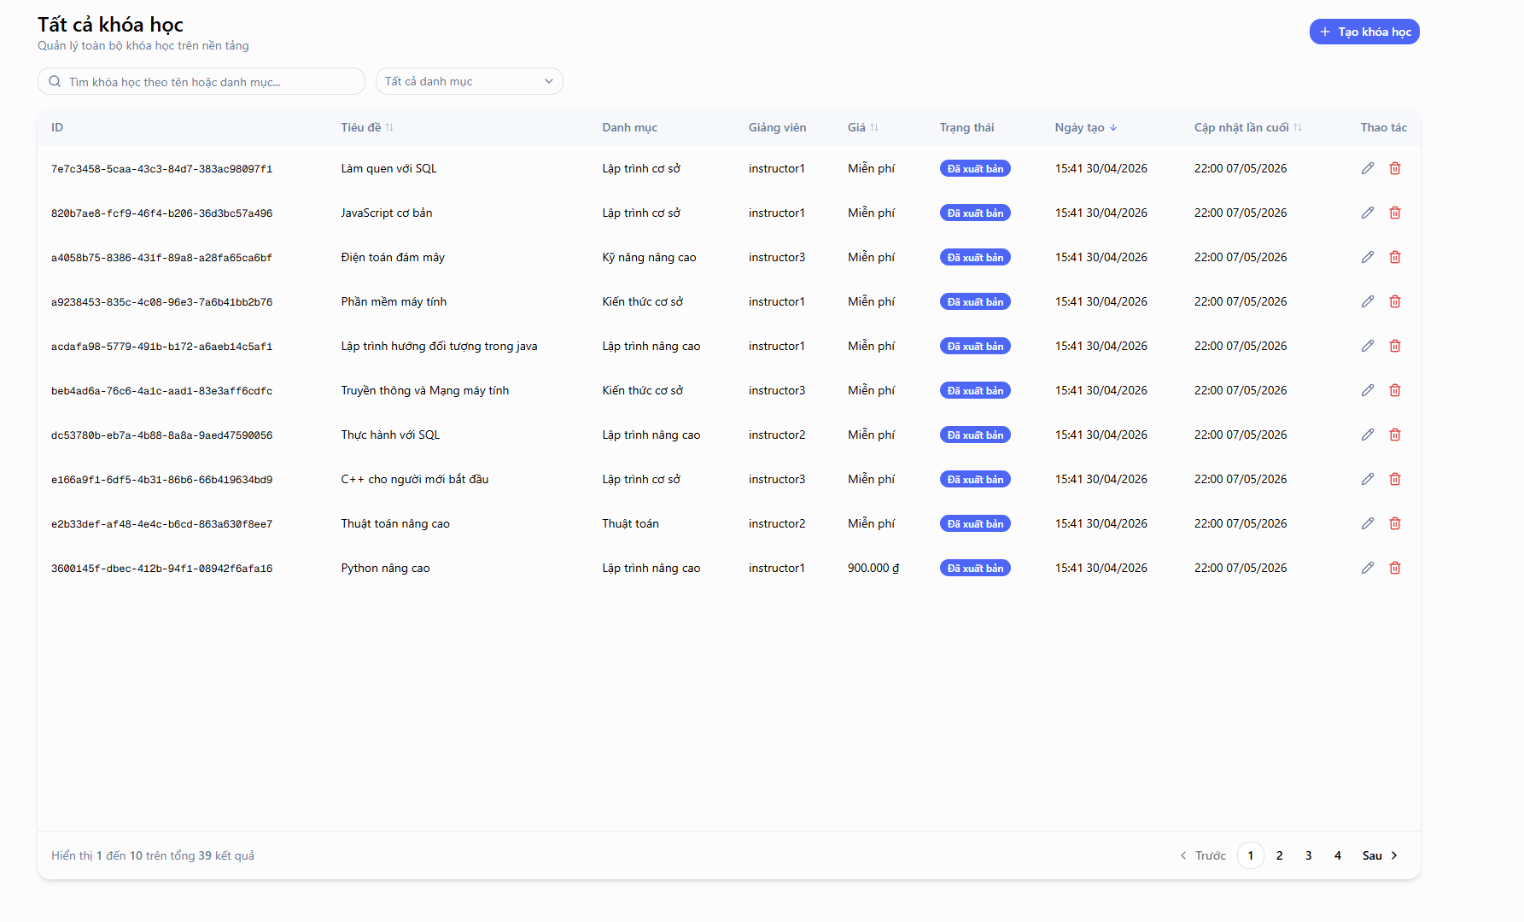

Quản lý Khóa học : Danh sách dạng bảng (Data Table) với tính năng lọc, tìm kiếm và phân trang. Trang chi tiết (Course Detail/Edit) cung cấp biểu mẫu để cập nhật thông tin tổng quan, tải lên hình thu nhỏ.
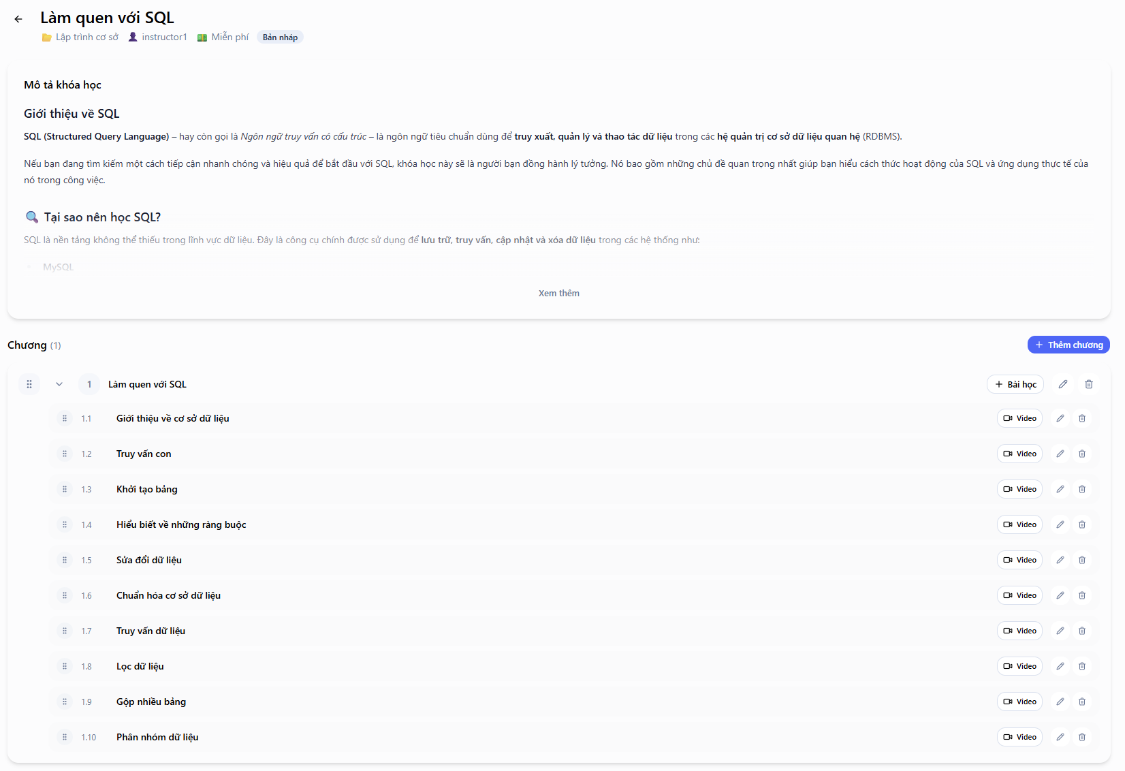

Quản lý Chương & Bài học: Giao diện cho phép thao tác sắp xếp cấu trúc khóa học. Trang chi tiết bài học tích hợp trình soạn thảo văn bản phong phú (Rich Text Editor) và công cụ tải lên video/tài liệu (File Uploader).
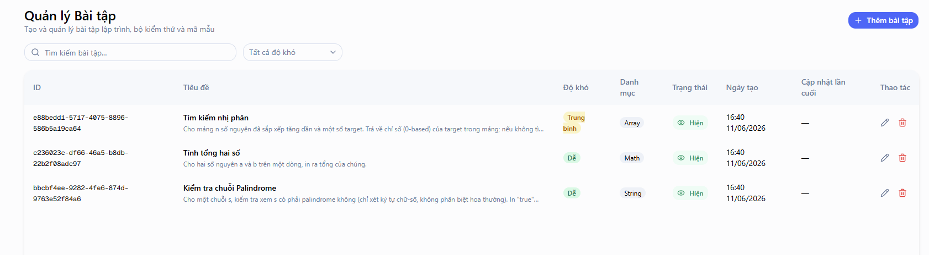
Quản lý Bài tập: Công cụ soạn thảo ngân hàng câu hỏi (trắc nghiệm/tự luận). Cho phép thiết lập đáp án đúng, gắn thẻ (tags) phân loại mức độ khó.

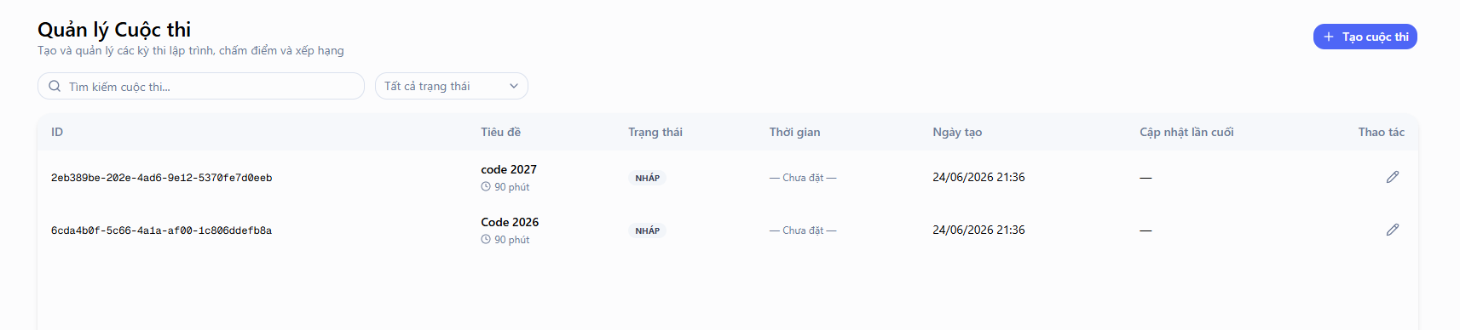

Quản lý Cuộc thi: Thiết lập lịch trình, phòng thi. Đặc biệt có trang Giám sát (monitor) và Vi phạm (violations) cho phép người quản trị/giảng viên theo dõi trực tiếp tình trạng làm bài, màn hình, cảnh báo vi phạm của thí sinh trong thời gian thực.
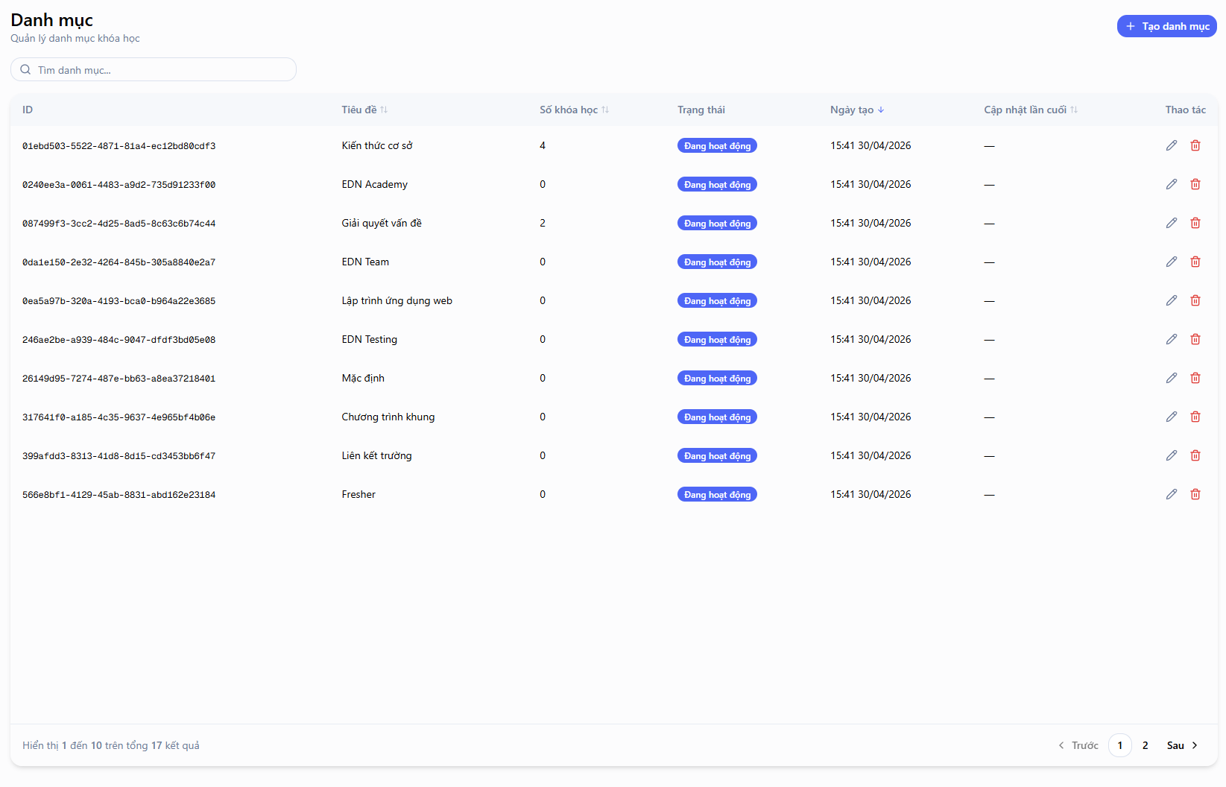
Quản lý Danh mục : Bảng danh sách các chủ đề khóa học, hỗ trợ tạo/sửa/xóa bằng các Modal (cửa sổ bật lên) để thao tác nhanh gọn.
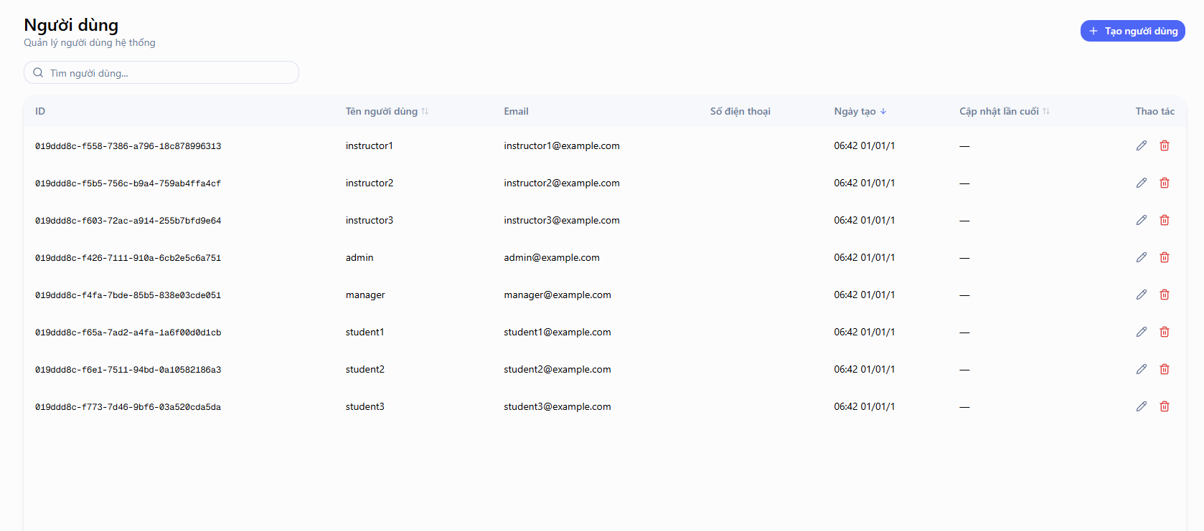
Quản lý Người dùng : Danh sách toàn bộ tài khoản hệ thống với các tùy chọn thay đổi trạng thái hoạt động (Kích hoạt/Khóa).
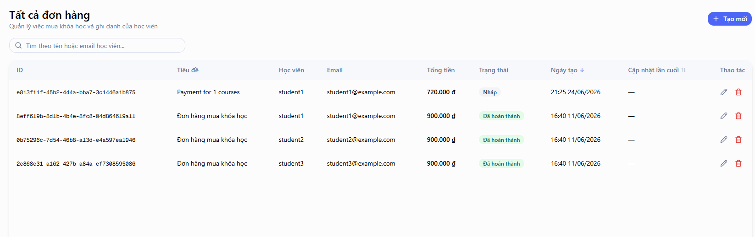
Quản lý Đơn hàng: Quản lý toàn bộ giao dịch trên hệ thống, xử lý hoàn tiền hoặc đối soát.

CHƯƠNG 6. KẾT LUẬN

1. Kết quả đạt được
Sau quá trình nghiên cứu và triển khai nghiêm túc, nhóm thực hiện đã hoàn thành việc xây dựng CourseMate – một hệ sinh thái học tập số hóa toàn diện, đáp ứng đúng và đủ các mục tiêu đề ra ban đầu. Thành quả lớn nhất của đề tài là sự kết hợp nhuần nhuyễn giữa nghiệp vụ giáo dục truyền thống và các công nghệ web hiện đại, được thể hiện qua các nhóm chức năng cốt lõi sau:
Thứ nhất, về quản trị đào tạo và thương mại điện tử: Hệ thống đã chuẩn hóa thành công quy trình nghiệp vụ khép kín từ khâu dạy đến khâu học. Phân hệ quản lý khóa học cho phép giảng viên xây dựng nội dung đa dạng (video, tài liệu, quiz) theo cấu trúc chương hồi bài bản. Đồng thời, trải nghiệm mua sắm khóa học của người dùng được tối ưu hóa nhờ tính năng giỏ hàng thông minh và tích hợp cổng thanh toán PayOS, đảm bảo giao dịch diễn ra an toàn và tức thời. Toàn bộ các hoạt động này được giám sát chặt chẽ thông qua Dashboard quản trị trung tâm, cung cấp các chỉ số KPI trực quan về doanh thu, người dùng và đơn hàng.
Thứ hai, về công nghệ tương tác và thực hành: Điểm sáng tạo nổi bật của CourseMate là khả năng hỗ trợ học lập trình chuyên sâu. Nhóm đã tích hợp thành công Monaco Editor, cho phép học viên biên soạn và chạy code trực tiếp trên trình duyệt. Song song đó, hệ thống tổ chức thi đấu (Contest) với cơ chế chấm điểm tự động (Auto-grader) và bảng xếp hạng thời gian thực đã tạo ra môi trường cạnh tranh lành mạnh. Để tăng cường sự kết nối, các công nghệ giao tiếp thời gian thực như SignalR được ứng dụng triệt để vào hệ thống Chat và Thông báo, giúp thu hẹp khoảng cách giữa giảng viên và học viên.
Thứ ba, về trải nghiệm người dùng và tiện ích bổ trợ: Hệ thống chú trọng đến tính cá nhân hóa thông qua việc theo dõi chi tiết tiến độ học tập và phân quyền truy cập rõ ràng giữa các vai trò (Admin, Instructor, Student). Đặc biệt, việc bước đầu tích hợp trí tuệ nhân tạo (AI) vào việc hỗ trợ nội dung đã đặt nền móng cho hướng đi hiện đại hóa trải nghiệm giáo dục của nền tảng.

2. Hạn chế
Bên cạnh những kết quả khả quan, do giới hạn về mặt thời gian và nguồn lực hạ tầng, đề tài vẫn tồn tại một số điểm hạn chế cần nhìn nhận khách quan:
Về mặt kỹ thuật, hệ thống chưa được tối ưu hóa hoàn toàn cho khả năng chịu tải lớn (High Availability). Việc thiếu vắng mạng lưới phân phối nội dung (CDN) và công nghệ adaptive streaming khiến trải nghiệm xem video có thể bị ảnh hưởng nếu lượng truy cập tăng đột biến. Ngoài ra, khả năng kiểm thử trên tập người dùng lớn cũng chưa được thực hiện triệt để.
Về mặt chức năng, hệ thống hiện tại hoạt động phụ thuộc hoàn toàn vào kết nối Internet, chưa hỗ trợ chế độ học ngoại tuyến (offline). Các tính năng AI dù đã được tích hợp nhưng vẫn ở mức cơ bản, chưa khai thác sâu các bài toán gợi ý thông minh hay phân tích hành vi người học. Đồng thời, rào cản ngôn ngữ cũng là một điểm trừ khi hệ thống mới chỉ hỗ trợ tiếng Việt, chưa sẵn sàng cho việc quốc tế hóa.

3. Hướng phát triển
Để nâng tầm CourseMate từ một đồ án tốt nghiệp thành một sản phẩm công nghệ giáo dục (EdTech) hoàn chỉnh và có khả năng thương mại hóa, nhóm đề xuất lộ trình phát triển tập trung vào ba trụ cột chính:
Mở rộng hệ sinh thái và tiện ích: Ưu tiên hàng đầu là phát triển tính năng học Offline và đa dạng hóa phương thức đăng nhập (Social Login) để tăng tính tiếp cận. Hệ thống thanh toán cũng sẽ được mở rộng kết nối với các ví điện tử phổ biến như MoMo, ZaloPay. Bên cạnh đó, việc bổ sung các công cụ học tập tương tác như Flashcard, Mindmap và chế độ học nhóm (Group study) sẽ giúp xây dựng một cộng đồng học tập sôi nổi hơn.
Tối ưu hóa hiệu năng và hạ tầng: Về mặt kỹ thuật, nhóm sẽ tập trung triển khai CDN để giải quyết bài toán video streaming và áp dụng các chiến lược Caching (như Redis) để tối ưu truy vấn cơ sở dữ liệu. Mục tiêu là đảm bảo hệ thống vận hành mượt mà ngay cả khi quy mô người dùng mở rộng.
Ứng dụng công nghệ chuyên sâu (AI & Blockchain): Đây là hướng đi chiến lược dài hạn. Nhóm dự kiến phát triển Chatbot AI thông minh hoạt động 24/7 và hệ thống gợi ý lộ trình học tập cá nhân hóa dựa trên dữ liệu hành vi. Đặc biệt, việc nghiên cứu ứng dụng Blockchain vào quy trình cấp phát và xác minh chứng chỉ số sẽ là bước đột phá giúp nâng cao uy tín và giá trị bằng cấp của học viên trên nền tảng CourseMate.

DANH MỤC TÀI LIỆU THAM KHẢO
[1] Next.js Team, "Getting Started", Next.js Documentation, truy cập vào 01-09-2025.
[2] React Team, "React Documentation", React - The library for web and native user interfaces, truy cập vào 03-09-2025.
[3] Angular Team, "Angular Documentation", Angular - The modern web framework, truy cập vào 06-09-2025.
[4] Microsoft, "ASP.NET Core Documentation", ASP.NET Core fundamentals, truy cập vào 08-09-2025.
[5] ABP Framework, "ABP Framework Documentation", ABP Framework - Open Source Web Application Framework, truy cập vào 11-09-2025.
[6] PostgreSQL Global Development Group, "PostgreSQL Documentation", PostgreSQL: The World's Most Advanced Open Source Relational Database, truy cập vào 13-09-2025.
[7] Microsoft, "Entity Framework Core Documentation", EF Core - Entity Framework Core, truy cập vào 16-09-2025.
[8] TypeScript Team, "TypeScript Documentation", TypeScript - JavaScript that scales, truy cập vào 18-09-2025.
[9] Tailwind Labs, "Tailwind CSS Documentation", Tailwind CSS - Rapidly build modern websites, truy cập vào 21-09-2025.
[10] Microsoft, "SignalR Documentation", ASP.NET Core SignalR, truy cập vào 23-09-2025.
[11] Monaco Editor Team, "Monaco Editor Documentation", Monaco Editor - The code editor that powers VS Code, truy cập vào 26-09-2025.
[12] VNPay, "VNPay Integration Guide", VNPay - Hệ thống thanh toán điện tử, truy cập vào 28-09-2025.
[13] PayOS, "PayOS Documentation", PayOS - Giải pháp thanh toán trực tuyến, truy cập vào 01-10-2025.
[14] OpenID Foundation, "OpenID Connect Documentation", OpenID Connect - Simple identity layer on top of OAuth 2.0, truy cập vào 03-10-2025.
[15] Axios Team, "Axios Documentation", Axios - Promise based HTTP client for the browser and node.js, truy cập vào 06-10-2025.
[16] PrimeNG Team, "PrimeNG Documentation", PrimeNG - The Most Complete Angular UI Component Library, truy cập vào 08-10-2025.
[17] Serilog Contributors, "Serilog Documentation", Serilog - Simple .NET logging with fully-structured events, truy cập vào 11-10-2025.
[18] Autofac Contributors, "Autofac Documentation", Autofac - An addictive .NET IoC container, truy cập vào 13-10-2025.
[19] Piston API, "Piston API Documentation", Piston - High performance code execution engine, truy cập vào 16-10-2025.
[20] Lucide Contributors, "Lucide Icons Documentation", Lucide - Beautiful & consistent icon toolkit, truy cập vào 18-10-2025.
[21] React OIDC Context, "react-oidc-context Documentation", react-oidc-context - OpenID Connect (OIDC) client for React, truy cập vào 21-10-2025.
[22] React Toastify, "React Toastify Documentation", react-toastify - React notifications made easy, truy cập vào 23-10-2025.
[23] Ngx Datatable, "ngx-datatable Documentation", ngx-datatable - Angular powered DataTable, truy cập vào 26-10-2025.
[24] MailKit Contributors, "MailKit Documentation", MailKit - A cross-platform .NET mail client library, truy cập vào 28-10-2025.
[25] Swashbuckle, "Swagger/OpenAPI Documentation", Swashbuckle.AspNetCore - Swagger tools for documenting APIs built on ASP.NET Core, truy cập vào 31-10-2025.

